梧州-玉林-钦州公路（苍梧至容县段）工程
浔江特大桥
施工升降机安装（拆除）方案

审批：

审核：

编制：

重庆钱桥建筑设备租赁有限公司
2023年2月14日

梧州-玉林-钦州公路（苍梧至容县段）工程浔江特大桥
施工升降机安装（拆除）方案

编 制：
校 核： （安拆单位技术部门负责人）
审 批： （安拆单位技术负责人）

重庆钱桥建筑设备租赁有限公司
2023年2月14日

目 录
1 编制说明、依据及适用范围 1
1.1 编制说明 1
1.2 编制依据 1
1.2.1 主要法律法规和规章 1
1.2.2 主要技术标准和规范 1
1.3 适用范围 2
2 工程概况 3
2.1 工程概况 3
2.1.1 工程项目简介 3
2.1.2 自然条件及使用环境 4
2.1.3 设备概况 5
2.1.4 设备布置情况 6
2.2 工程特点 7
2.3 施工平面布置 7
2.4 施工要求 8
2.4.1 工期要求 8
2.4.2 质量要求 8
2.4.3 安全文明施工要求 8
2.4.4 环境保护要求 9
2.4.5 节能减排要求 9
2.5 技术保证条件 9
3 施工计划 10
3.1 施工进度计划 10
3.2 材料计划 10
3.2.1 设备部件计划 10
3.2.2 施工措施材料 10
3.2.3 安全防护措施材料 11
3.2.4 安全临时设施 11
3.3 设备及工具计划 11
4 施工工艺技术 13
4.1 施工方案概述 13
4.2 主要设备选型 13
4.2.1 塔吊 13
4.2.2 吊索具选型 14
4.3 施工准备 19
4.3.1 技术准备 19
4.3.2 现场准备 19
4.3.3 人员准备 19
4.4 工艺流程 20
4.5 施工方法 20
4.5.1 设备安装 20
4.5.2 设备拆除 38
4.6 检查要求 41
5 质量管理措施 42
5.1 质量管理组织机构 42
5.2 质量保证体系 43
5.3 质量保证措施 43
5.3.1原材料质量控制措施 43
5.3.2过程质量控制措施 44
6 危源辨识及安全保证措施 46
6.1 危险源辨识及分析 46
6.1.1 LEC辨识方法简介 46
6.1.2 风险有害因素辨识及评价 48
6.1.3 风险分析结论 48
6.2 组织保障措施 56
6.2.1 安全管理组织机构 56
6.2.2 安全生产职责 58
6.2.3 安全保证体系 64
6.2.4 安全管理保证措施 65
6.3 安全技术措施 68
6.3.1 基础及辅助钢管施工安全措施 68
6.3.2 底盘及标准节的安拆安全措施 68
6.3.3 外笼（围栏门支撑和电源柜等）及缓冲弹簧安拆安全措施 68
6.3.4 吊笼及其顶部围栏和传动机构安拆安全措施 68
6.3.5 吊杆安拆安全措施 69
6.3.6 安全电控系统安拆安全措施 69
6.3.7 导轨架安拆安全措施 69
6.3.8 附墙安装与拆除安全措施 69
6.3.9 高处作业安全技术措施 70
6.3.10 起重作业安全技术措施 72
6.3.11 电焊作业安全技术措施 73
6.3.12 气割作业安全技术措施 74
6.3.13 临时用电安全技术措施 75
6.3.14 特殊天气安全技术措施 76
6.3.15 高温天气 77
6.3.16 夜间作业安全技术措施 78
6.4 监测监控措施 78
6.4.1 施工现场巡查 78
6.4.2 起重吊装操作监测 79
6.4.3 基础监测 79
6.4.4 导轨架监测 79
6.5 监管措施 79
6.5.1 控制要点 79
6.5.2 严禁事项 80
7 施工管理及作业人员配备和分工 81
7.1 施工管理人员配备及分工 81
7.2 作业人员配备及分工 81
8 验收要求 83
8.1 验收标准 83
8.2 验收程序 83
8.3 验收人员 84
8.4 验收内容 84
9 应急处置措施 89
9.1 组织机构 89
9.2 处置流程 90
9.2.1 应急响应程序 90
9.2.2 应急措置程序 90
9.2.3 事故报告及内容 91
9.3 应急处置措施 92
9.3.1 高空坠落应急处置措施 92
9.3.2 物体打击事故 93
9.3.3 触电事故 93
9.3.4 机械伤害事故 95
9.3.5 落水人员应急处置措施 95
9.4 应急车辆、物资及设备 96
9.5 应急医院及线路图 97
9.6 事故善后及恢复生产 97
10 计算书及相关施工图纸 99

编制说明、依据及适用范围

编制说明
为加强该工程升降机安拆安全技术管理，按照危险性较大工程的方案编制、论证及审查管理体系的要求，结合项目施工现场情况，明确施工工艺流程、安全操作要点和相应的工艺标准，指导、规范施工，预防重大安全事故，保障职工的人身和财产安全。

编制依据

主要法律法规和规章
- 《中华人民共和国安全生产法》（中华人民共和国主席令[2014]修订版）；
- 《中华人民共和国特种设备安全法》（主席令〔2013〕第14号）
- 《建筑施工安全检查标准》JGJ59－2011
- 《建筑起重机械安全监察管理规定》（建设部令166号）
- 《危险性较大的分部分项工程安全管理规定》（住房和城乡建设部令第37号）
- 《建设工程安全生产管理条例》（中华人民共和国国务院令[2003]第393号）；

主要技术标准和规范
- 《吊笼有垂直导向的人货两用施工升降机》GB 26545-2011
- 《建筑施工升降设备设施检验标准》JGJ305－2013，
- 《建筑施工升降机安装、使用、拆卸安全技术规程》JGJ215－2010
- 《建筑施工高处作业安全技术规范》JGJ 80-2016
- 《施工现场临时用电安全技术规范》JGJ 46-2005
- 《施工升降机》（GB/T 10054-2005）
- 《施工现场机械设备检查技术规程》（JGJ160——2016）
- 《梧州-玉林-钦州公路（苍梧至容县段）工程施工图纸》
- 《梧州-玉林-钦州公路（苍梧至容县段）工程施工组织设计》
- 《SC200施工升降机使用说明书》

适用范围
梧州-玉林-钦州公路（苍梧至容县段）工程浔江特大桥的升降机安装、拆除安全专项施工方案，主要适用负责该工程主塔施工的升降机安装、拆除施工作业。
本工程所用的施工升降机为直梯的型式。

工程概况

工程概况
新建梧州- 玉林- 钦州公路（苍梧至容县段）工程(YK13+132.289～YK14+820.289)浔江特大桥索塔施工图，内容包括索塔构造、索塔钢筋构造、索塔施工流程及防撞设施等。
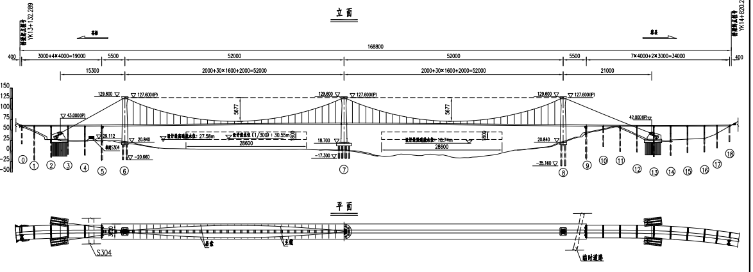
图2.1-1 桥型布置图

2.1.1 工程地质
桥区位于河谷区，其中小里程侧索塔位于构造构造剥蚀丘陵间谷地工程地质区，塔位地形起伏较大，地面标高在 23~58m 范围，基岩埋深 25m 左右；大里程侧索塔位于山前冲击平原高程地质区，塔位地形相对较平坦，地表高程约 23~25m，基岩埋深 40m 左右；中塔位于江域河流工程地质区，塔位水底大部分较平坦，标高在 2.50-5.00m，基岩埋深 0~4m。桥位区北岸上部分布淤泥质土及素填土层等，下伏基岩为寒武系水口组上亚群(∈sh3)地层，岩性主要为粉砂岩，局部夹板岩、部分地段呈互层状。主要岩土力学物理力学指标表如下表 2.1-1。其他详见地质勘察报告。
表 2.1-1 各主要岩土层力学指标推荐值表
序号 | 层号 | 岩土名称 | 状态 | 原位测试分析 |  | 土工试验分析 |  |  | 承载力特征值推荐  值（Kpa） | 钻孔桩桩侧摩阻力推荐  值（Kpa）
 |  |  |  | N（击） | N2  fa（0 Kpa） | e | IL | fa（0 Kpa） | 承载力特征值推荐  值（Kpa） | 钻孔桩桩侧摩阻力推荐  值（Kpa）
1 | <2-1> | 粉质黏土 | 可塑 | 5～16 |  | 0.859 | 0.42 | 215 | 180 | 50
2 | <2-4> | 细砂 | 松散 | / | / | / | / | / | 150 | 30
3 | <4-1> | 强风化板  岩 | 半岩  半土 | 69～86 | / | / | / | / | 350 | 100
4 | <4-3> | 中风化板  岩 | 较破  碎 | fr=33.9-58.1MPa,frk=35.2MPa |  |  |  |  | 1500 | /
5 | <5-1> | 全风化粉  砂岩 | 坚硬 | 35～49 | / | / | / | / | 260 | 65
6 | <5-2> | 强风化粉  砂岩 | 半岩  半土 | 51～80 | / | / | / | / | 350 | 100
7 | <5-4> | 中风化粉  砂岩 | 较破  碎 | fr=22.6-74.4MPa,frk=47.4MPa |  |  |  |  | 2000 | /

2.1.2气象条件
(1)气温
本区年平均气温 21.2℃，1 月份平均温度 12.2℃，7 月份平均温度 28.2℃，极端最高气温39.7℃，极端最低气温-3.1℃。平均相对湿度 78%。
(2)设计风速
根据《公路桥梁抗风设计规范》(JTG/T3360-01-2018)附录 A，浔江特大桥基本风速采用100 年重现期 10 米高度 10 分钟平均年最大风速 26.3m/s。
(3)地震
根据《中国地震动参数区划图》（GB18306-2015），地震动反应谱特征周期为 0.35s，地震动峰值加速度 0.05g，对应地震基本烈度Ⅵ度。
(4)特征水位
根据《洪水影响评价报告》，平均高潮位 27.58m，平均低潮位 18.74m，0.33%高水位 30.55m。均采用国家 85 高程系统。

2.1.3 索塔塔身设计
索塔采用独柱造型，索塔主要构件包括塔柱、塔冠等，塔柱为普通钢筋混凝土结构，采用 C55 混凝土。
中塔承台顶面高程+18.700m，塔顶高程+129.600m，总高度 108.9m（考虑鞍室高度，下同）；边塔承台顶面高程+20.840m，塔顶高程+129.600m，总高度 108.76m。
中塔下塔柱采用变截面圆端形截面，索塔塔柱高程范围+20.700m 至+63.100m 内， 截面尺寸由 14m×14m（横桥向×顺桥向，不考虑防撞加厚，下同）过渡到 4m×13m，其中塔底实心段高 2m，带十字隔板断面高 33.3m，塔柱壁厚横向 1.2~2.7m，纵向 1.8m，十字隔板厚度 1.2m，其余断面横向设置隔板，隔板厚度 1.2m；上塔柱采用变截面圆端形截面，索塔塔柱高程范围+63.100m 至+112.600m 内，截面尺寸由 4m×13m 过渡到 4m×9.8491m；索塔塔柱高程范围+112.600m 到+124.400m 内，截面尺寸由 4m×9.8491m 过渡到 4m×13.4m，上塔柱塔柱壁厚 1.2~1.6m，截面横向设置隔板，厚度 1.2m。索塔鞍罩高程范围+124.400m 到+129.600m 内，截面尺寸由 4m×13.4m 过渡到 4m×15.1186m。
边塔下塔柱采用变截面圆端形截面，索塔塔柱高程范围+20.840m 至+59.150m 内， 截面尺寸由13.04m×13.90m 过渡到4m×13m，其中塔底实心段2m，带十字隔板断面高29.21m，壁厚横向 1.2~2.0m，纵向 1.8m，十字隔板厚度 1.2m，其余断面横向设置隔板，隔板厚度 1.2m； 上塔柱采用变截面圆端形截面，索塔塔柱高程范围+59.150m 至+111.9039m 内，截面尺寸由4m×13m 过渡到 4m×9.619m；索塔塔柱高程范围+111.9039m 到+124.400m 内，截面尺寸由4m×9.619m 过渡到 4m×13.4m，上塔柱塔柱壁厚 1.2~1.6m，截面横向设置隔板，厚度 1.2m。索塔鞍罩高程范围+124.400m 到+129.600m 内，截面尺寸由 4m×13.4m 过渡到 4m×15.1186m。
中塔上塔柱人洞以上 23.25m（+90.000m）至塔顶范围截面外层竖向配置单层Φ40mm钢筋，内层竖向配置一层Φ32mm 钢筋；上塔柱人洞以上 16.25m（+83.000m）至人洞以上 23.25m（+90.000m）范围截面外层竖向配置两层Φ40mm 钢筋，内层竖向配置一层Φ32mm 钢筋；上塔柱人洞以上 7.5m（+74.250m）至人洞以上 16.25m（+83.000m）范围内外层配置两层半Φ40mm钢筋，内层配置一层Φ32mm 钢筋；人洞以上 7.5m（+74.250m）至下塔柱（+29.800m、+26.400m）共 44.45m~47.85m 范围内配置 8 束 15-25 预应力钢束，其中+74.250m~+33.900m 范围内断面外层配置两层半Φ40mm 钢筋，内层配置一层Φ32mm 钢筋；下塔柱（+33.900m）至塔底（+20.700m）共 13.2m 范围内外层配置三层Φ40mm 钢筋，内层配置一层Φ32mm 钢筋。
边塔塔柱在全高范围内截面外层竖向配置单层Φ40mm 钢筋，内层配置一层Φ32mm钢筋。

2.1.4塔冠设计
塔冠鞍罩的作用是保护主鞍免受风雨等外部因素的影响，使主缆在主鞍部位保持密封性。
鞍罩侧墙上主缆出口与主缆手绳的出口位置间隙应用软质弹性密封材料填塞，所用密封材料防水性能好，不结块，耐老化。
为了保证鞍罩的密封性，鞍罩的进入口采用气密门密封，其技术指标符合《船用风雨密单扇钢质门》（GB/T 3477-2008）的具体规定。
塔冠为主索鞍鞍室，采用钢筋混凝土结构，鞍室高 5.2m，截面尺寸由 4m×13.4m过渡到 4m×15.1186m，侧壁横桥向壁厚 40cm，顺桥向壁厚 20cm，顶板壁厚 50cm。

2.1.5设备概况
（1）施工升降机选用SC200型低速施工升降机，提升速度为36m/S，安装高度193米。梯笼计3.2×1.5×2.5m双笼，采用直梯，施工升降机标节配置为：4.5mm壁厚，标节高1.508米，为76个标准节。考虑施工需要，施工升降机跟着上升。附着数量为：19道附着。本项目共需要安装三台施工升降机，每个塔柱布置一台施工升降机，均布置于正桥向。
（2）施工施工升降机技术性能参数见下表：
表2.1.3-1施工施工升降机参数表
升降机型号 |  | SC200/SC200
数量 | 台 | 3
额定载重量 | kg | 2000
提升速度 | m/min | 36
吊杆额定载重量 | kg | 200
电机功率 | KW | 2×3×11
斜度 |  | /
附墙架间距 | m | 3.151~7.004
附墙距离 | m | 3.198~5.702
附墙架型号 |  | Ⅱ型附墙架
自由端高度 | m | 不大于7.5 m
吊笼尺寸  （长×宽×高） | m | 3.2×2.8×1.5（非标）
标准节数量  （镀锌双齿大框） |  | 76节（δ4.5）
标准节规格  （宽×长×高 ） | mm | 650×650×1508

设备布置情况
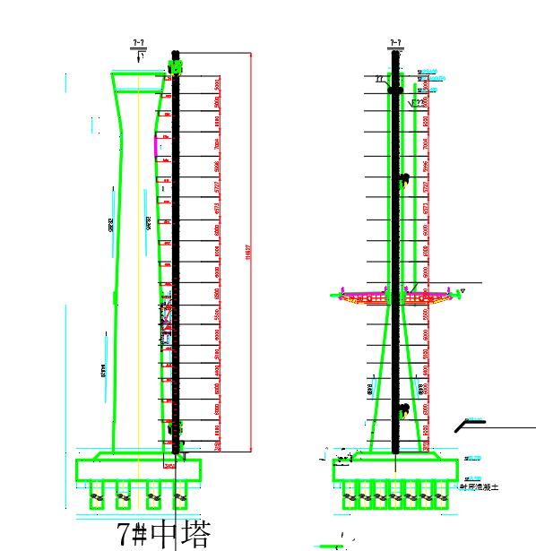
7#中塔施工升降机立面示意
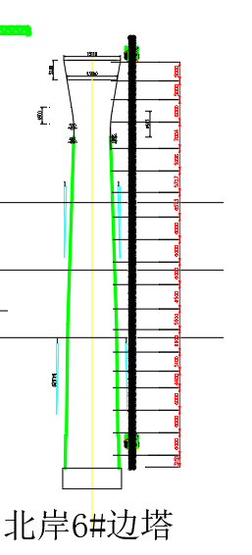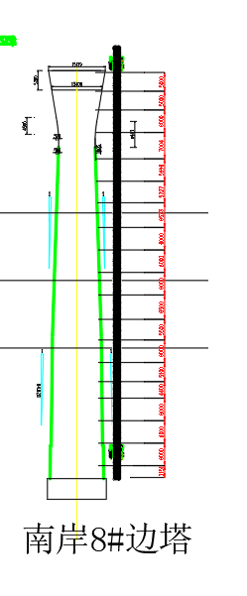
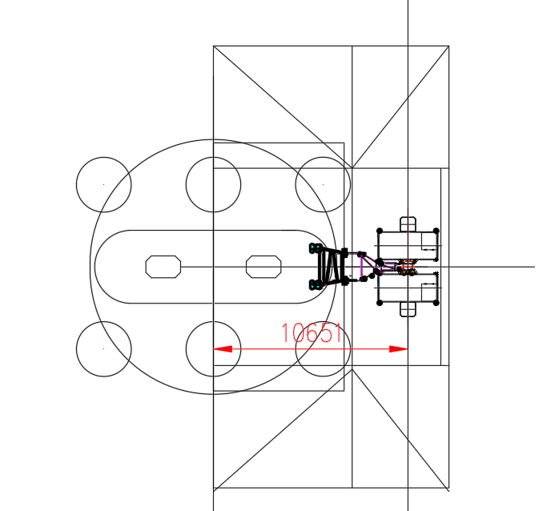
图2.1.4-1 施工升降机现场平面位置图

工程特点
（1）施工升降机在主墩上进行安拆施工，受主墩平台场地限制，交叉施工工况较多，施工组织难度大。
（2）施工升降机安拆位于主墩平台，受汛期水位及江面大风天气影响较大，需有效开展防洪度汛及天气预报工作。
（3）施工升降机附塔高度大，高空作业安全风险高，附塔埋件数量多，安装位置精度要求高，安拆难度及工作量大。

施工平面布置
施工升降机安拆平面布置见下图。安拆时在主墩平台区域划分安拆区域，根据施工升降机进场计划，提前清出场地，存放施工升降机安装所需各部件。
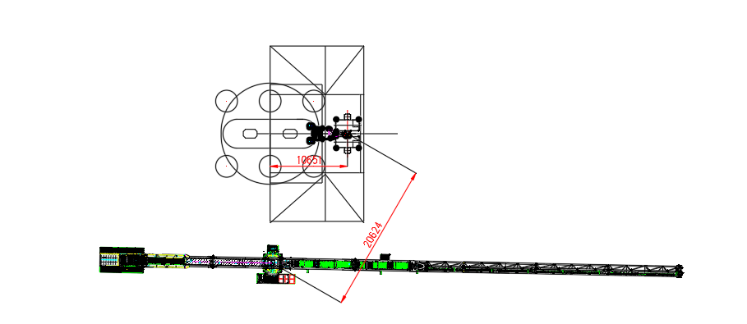
图2.3-1 升降机平面布置图

施工要求

工期要求
根据合同工期和总体施工进度安排施工升降机安拆施工，施工升降机基础的设置不得影响施工升降机安装进度计划。

质量要求
（1）工序验收合格率100%，不发生质量事故，不发生造成社会恶劣影响的其他事件；
（2）工程质量符合合同、图纸及规范要求。

安全文明施工要求
（1）所有进场施工人员安全教育考核率达100%，特殊岗位操作人员持证上岗率达100%；
（2）各种防护用品、设施合格率达100%，施工安全技术交底率达100%。
（3）施工升降机安装完成后，项目部组织安装、监理等有关单位进行验收，或委托具有相应资质的检验检测机构进行验收。建筑起重机械经验收合格后方可投入使用，未经验收或者验收不合格的不得使用。
（4）做到现场布局合理，施工组织有序，材料堆码整齐，设备停放有序，标识标志醒目，环境整洁干净，实现施工现场标准化、规范化管理，达到长沙市标准化文明工地的要求，积极争创文明施工示范工地。

环境保护要求
严格执行国家及长沙市有关环保和水保方面的法律、法规及有关规定，接受当地环保部门监督、检查，杜绝环境污染。保护生态环境，实现工程建设与环境保护的和谐统一。

节能减排要求
根据施工进度和实际需要及时对工地机械设备进行调整和优化，提高机械设备的使用率和满载率；加强机械设备的维修保养，及时检修，减少设备的故障率和跑、冒、漏、滴的发生。

技术保证条件
（1）项目部为施工升降机安装单位提供安装基础、设备安装场地等验收合格的相关资料；
（2）项目部审核安装单位提供的方案，确保完整可行；
（3）项目部确保本方案及相关附件通过评审、审核和报批；
（4）项目部确保安装单位在安施工前以书面形式告知直辖市或设区的市的特种设备安全监督管理部门，且安装告知完毕后应向检验机构申请检验并提交相关资料；
（5）本方案按要求编制并组织评审程序通过后，对项目部管理层、施工作业层进行安全技术交底。交底内容包括施工工艺、工程数量、完成时间、使用材料、操作要点、工程质量要求以及安全注意事项，并在施工中检查执行情况。

施工计划

施工进度计划
根据施工进度，施工升降机于2023年3月1日进场，预计2023年3月5日开始安装，于六个工作日内安装完成。具体分项工作进度计划如下表：
表3.1-1施工进度计划表
工作内容  时间进度 | 1个工作日 | 2个工作日 | 2个工作日 | 1个工作日
安装准备工作
主要结构件安装
附着、加节工作
整机调试、验收

材料计划

设备部件计划
表3.2-1设备部件计划
部件名称 | 数量 | 进场日期 | 备注
电机 | 3
减速机 | 3
防坠器 | 1
传动架 | 1
吊笼 | 1
超载保护器 | 1
底盘 | 1
标准节 | 128
附墙架 | 33

施工措施材料
表3.2-2起重设备、索具、机具、仪器等
序号 | 机具名称 | 数量 | 备注
12 | 16磅锤 | 2把
13 | 2磅锤 | 4把
14 | 12寸活络板手 | 4把
15 | 10寸活络板手 | 4把
16 | 专用板手 | 4把
17 | 6寸钢丝钳 | 2把
18 | 撬棒φ25×800 | 2把
19 | 吊索（钢丝绳）φ18.5×8M | 2根
20 | 绳扣 | 2套
21 | 棕绳 | 2捆
22 | 8#、10#铅丝 | 按需
23 | 50×100方木 | 按需
24 | 2~12毫米的钢垫片 | 按需

安全防护措施材料
表3.2-3 安全防护措施清单
序号 | 类型 | 使用部位 | 数量 | 规格 | 来源
1 | 洞口安全网及防坠网 | 施工升降机出口 | / | / | 专业采购
2 | 安全警示标志及标牌 | 施工升降机出入口 | / |  | 广告公司采购

安全临时设施
表3.2-4 安全临时设施清单
序号 | 类型 | 使用部位 | 数量 | 规格 | 来源
1 | 安全通道及防护棚 | 施工升降机入口 | 1 | / | 自制或采购
2 | 安全门 | 施工升降机出口 | 1 | / | 自制
3 | 洞口栏杆防护 | 施工升降机出口 | / | 高度不小于1.2m | 自制

设备及工具计划
表3.3-1设备计划
序号 | 机具名称 | 数量 | 备注
1 | 塔吊 | 2台 | 现场有可用
2 | 25t汽车吊 | 1台 | 根据现场选择合适的起重设备
3 | 氧气瓶、乙炔瓶 | 1套
4 | 交流焊机 | 1台
5 | 通讯联络对讲机 | 1组
6 | 电源配电箱 | 1套
7 | 经纬仪 | 2台
8 | 水准仪 | 2台
9 | 500V兆欧表 | 1台
10 | 凯尔文电表 | 1台
11 | 万用电表 | 1台

施工工艺技术

施工方案概述
本项目3台施工升降机的安装与拆除主要采用布置在主塔边的塔吊进行起重吊装施工。施工升降机吊笼搁置在承台顶部的平台上，导轨架基础设置坐落在承台顶部。
附墙件与施工升降机之间采用螺栓连接牢靠，附墙件另外一端的支撑桁架片与主塔预埋件焊接，其中附墙件中的C型标准件与支撑桁架片之间通过焊接连接固定。
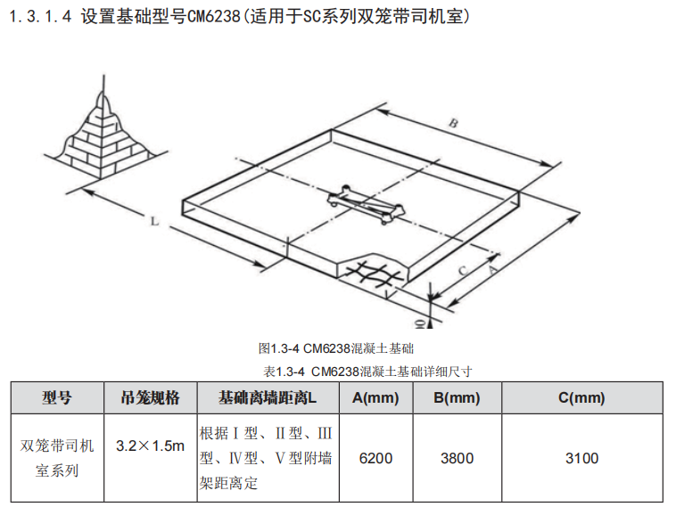
图4.1-1 基础图
  - 主要设备选型

施工升降机
施工升降机安拆工程所需主要设备为塔吊，负责吊装施工升降机各个部件，施工升降机主要部件吊重分析表如下表所示。
表 4.2-1 施工升降机安装吊重分析表
序号 | 吊件名称 | 重量（t） | 吊幅（m） | 备注
1 | 标准节（0.65×0.65×1.508m—A76×6.3mm） | ≤0.16 | 3.6
2 | 底笼 | ≤1.5 | 4.6 | 散件拼装
3 | 吊笼自重（含电控系统+驱动系统） | ≤1.9 | 3.6
根据以上吊重分析表可知：
施工升降机安拆过程中最重部件为吊笼主结构1.85t、吊距为20.62m，采用XGT7530-20S型55m臂长塔吊进行吊装，本塔吊起重特性表见表 4.2-2。
表 4.2-2XGT7530-20S塔吊起重特性表
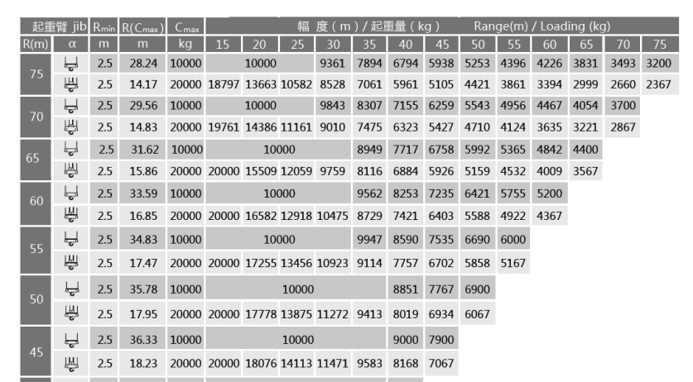
施工升降机初始安装时，塔吊的吊高均在40m以上（初始安装高度为7.5m左右），且施工升降机拆除时塔吊位于施工升降机上方，故起重高度满足要求。同时参照以上塔吊起重性能参数表可知，两台塔吊在20.62m以下的吊幅下起重能力达10t（二倍率），满足吊笼主结构1.85t在吊距为20.62m的工况下的安装与拆除的施工要求。如下图所示。
图4.2-2 施工升降机吊装平面示意图

吊索具选型
4.2.2.1钢丝绳的选用
（1）钢丝绳设计与计算
钢丝绳是吊装中的主要绳索，它具有强度高、弹性大、韧性好、耐磨、能承受冲击载荷等优点，且磨损后外部产生许多毛刺，容易检查，便于预防事故。
钢丝绳实际受力计算
当被起吊物体重量一定时，钢丝绳与铅垂线的夹角a愈大，吊索所受的拉力愈大；或者说，吊索所受的拉力一定时，起重量随着a角的增大而降低。
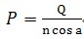
P——每根钢丝绳所受的拉力（N）；
Q——起重设备的重力（N）；
n——使用钢丝绳的根数（n=4）；
a——钢丝绳与铅垂线的夹角。
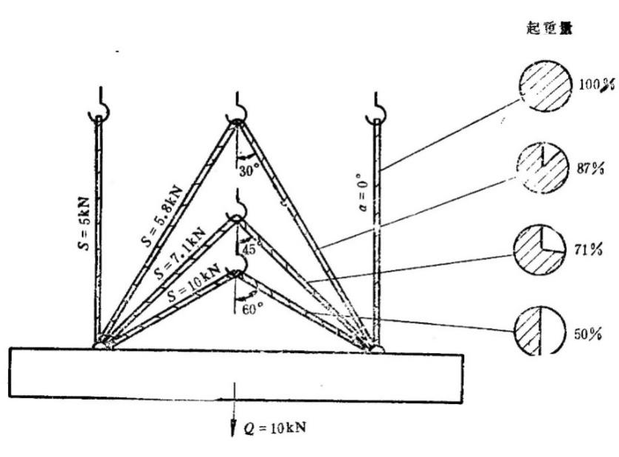
取Q值（最重重量）=1.35t，n=4，角度为30度时，计算得 P=1.55t，
（2）钢丝绳直径选择
选择钢丝绳直径时，一般可根据钢丝绳受到的拉力（即许用拉力P），求出钢丝破断拉力总和ΣS0，再查表找出相应的钢丝绳直径。如所用的是旧钢丝绳，则以上所求得的许用拉力P应根据绳的新旧程度，乘以0.4～0.7的系数。
钢丝绳的容许拉力可按下式计算：
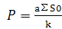
式中P——钢丝绳的容许拉力（kN）；
ΣS0——钢丝绳的钢丝破断拉力总和（kN）；
a ——考虑钢丝绳之间荷载不均匀系数，对6×19、6×37、6×61钢丝绳，a分别取0.85、0.82、0.80；
K——钢丝绳使用安全系数。
取吊装用8倍安全系数，动载系数1.1，则
计算得：ΣS0 =1.55×8/0.82×1.1=16.6t
根据国标GB8918-2006查阅得：
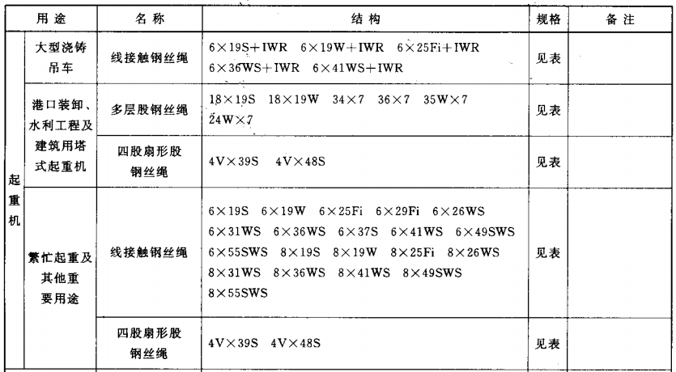
钢丝绳力学性能表如下：
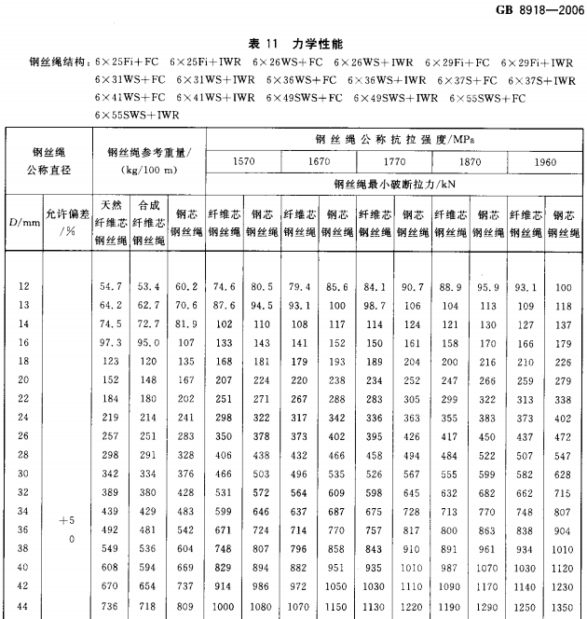
结论：采用6×37-1670，绳径12及以上的纤维芯钢丝绳即可满足吊装要求！实际选用绳径16的纤维芯钢丝绳。
（3）钢丝绳验收步骤：
- 质保书检查，是否符合GB8918-2006标准。
- 尺寸和外观质量检查，采用目测方法，检查钢丝绳紧密和不松散，不得呈波浪状。绳内钢丝不得有交错、折弯、严重压伤和断裂等缺陷，但允许有变形工卡具压紧造成的钢丝绳压扁现象存在。钢丝绳不得严重锈蚀，钢丝绳试样直径与公称直径相比不得缩小10%。
4.2.2.2卸扣的选用
根据国家标准GB 25854-2010查询：
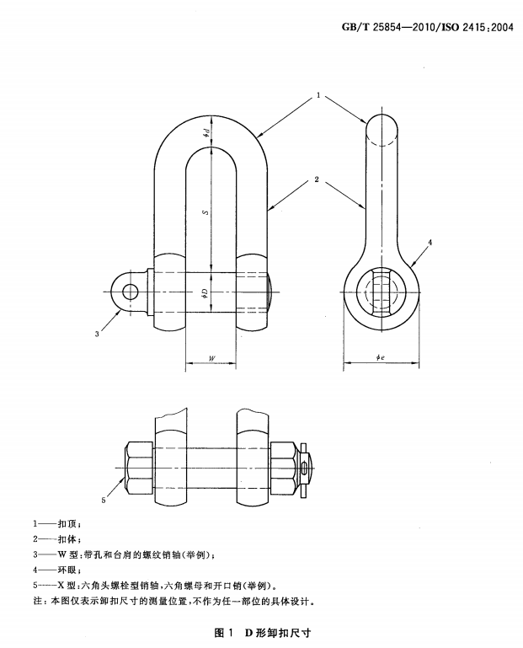 | 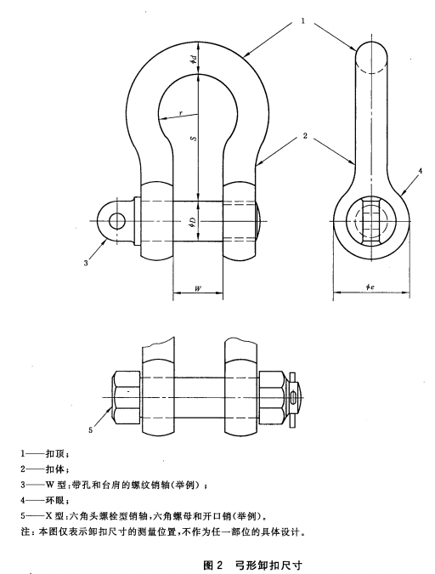
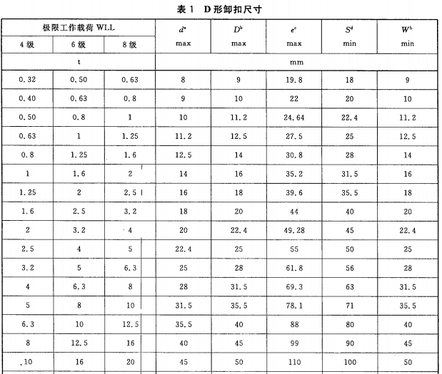
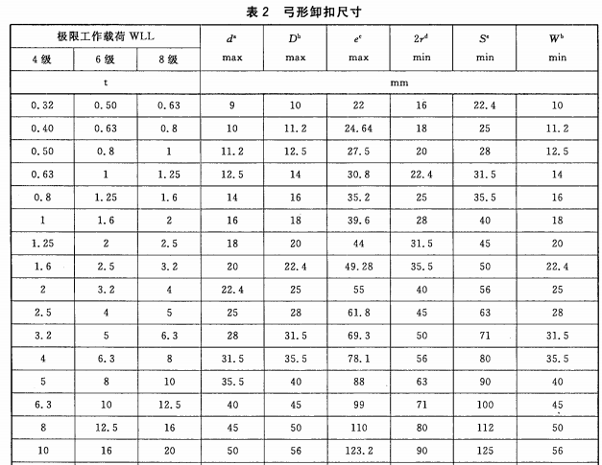
1.梯笼重量1.495t，采用四绳吊装，按单绳计算角度为30度时，计算得 P=3.6t
2.结论：采用4t即可满足吊装要求。

施工准备

技术准备
（1）测量准备
施工升降机安装坐标已根据施工图进行复核，平面施工测量控制网已建立。
（2）技术交底
针对施工内容，对本工程相关管理人员和施工人员，进行安全技术交底与安全教育培训。

现场准备
（1）物资准备
①施工材料已经按照设计要求加工完成并进场验收合格。
②安全设施材料准备齐全、质量合格并保存妥当。
③进场的钢管、螺栓以及各类型钢等的质量进行严格把关。
（2）设备准备
①组织落实机械设备、工具的进场验收。
②设备开机前先经检查、调试，检查机械设备的运行情况，保证设备的完好、设备的配套设施齐备。
③施工设备经过设备部验收合格后准许进场，司操人员持证上岗。
④配备性能好的机械设备，机械设备的检查、验证、维修、保养等记录齐全、正常合规。
（3）临时用电
现场主墩平台与河东栈桥连接处设置的1000kV A变压器工作正常，按照三级配电原则，完成施工区域用电配置。
为避免突发停电造成不利影响，额外配置300kW的柴油发电机作为备用电源。

人员准备
安拆作业人员以及电工、焊工等辅助作业人员必须持有“建筑施工特种作业操作资格证”，必须熟悉产品和说明书；
安拆作业人员应至少包括指挥人员（负责统一指挥），两名安拆操作工，一名电工和一名焊接工人。所有安拆作业人员进场作业前都应进行体检、安全培训教育、安全技术交底。

工艺流程
施工升降机安装流程见下图。
图4.4-1 施工升降机安装流程图

施工方法

设备安装
（1）安装前的准备
1、技术准备
a.设备首次安装前必须进行全面检查，设备转场安装前必须进行全面的维护和保养。
b.设备使用单位根据设备说明书、规范标准及现场实际编制设备基础制作方案，且经设备使用单位技术负责人、现场监理审批；设备安装单位根据设备说明书、规范标准及现场实际编制安装、附着加节、拆除三个专项方案，且经设备安装单位技术负责人、现场监理审批。
c.本工程所用的施工升降机为斜梯的型式，其斜度为89.27°，即施工升降机倾斜0.73°。
2、基础准备
根据SC型施工升降机吊笼规格及安装要求，按“使用说明书”并结合工地实际情况，选择升降机的安装位置，按相应技术要求由土建单位设计制作升降机基础，要求基础平台能承受总自重2倍以上的静压力，并应有排水设施。
a.升降机的基础应满足说明书各项要求外,还必须符合当地的安全法规。
b.基础所承受的载荷不得小于P。
c.基础水平度不大于1/1000。
3、安装场地的清理
a.清理足够大的专用安装场地。
b.安装场地应清理干净，并用标志杆围起来，禁止非工作人员入内。
c.防止安装地点上方掉落物体，必要时加安全网。
4、安装前各作业人员熟记安全技术要求如下：
a.安装前须先熟悉本工程的工作环境。
b.安装过程中必须有专业人员负责统一指挥。
c.升降机运行时，人员的头、手绝不能露出安全栏外。
d.如果有人在导轨架上或附墙架上工作时，绝对不允许开动升降机，当吊笼运行时严禁进入外笼内。
e.吊笼上的零部件必须放置平稳，不得露出安全栏外。
f.利用吊杆进行安装时，不允许超载，吊杆只用来安装和拆卸升降机零部件，不得用于其它用途。
g.吊杆上有悬挂物时，不得开动吊笼。
h.安装作业人员应按空中作业的安全要求，包括必须戴安全帽、系安全带、穿防滑鞋等，不要穿过于宽松的衣物，应穿工作服，以免被卷入运行部件中，发生安全事故。
i.安装过程中，必须笼顶操作，不允许笼内操作。
j.吊笼启动前应先进行全面检查，确保升降机运行通道无障碍，消除所有不安全隐患。
k.安装运行时，绝对不允许超过额定安装载重量。
l.雷雨天、雪天或风速超过13m/s的恶劣天气下不能进行安装作业。
m.严禁夜间进行安装作业。
n.安装作业时，应防止安装地点上方掉落物体，必要时加安全网，避免高空多层交叉作业。
4、安装过程中注意的质量技术要求如下：
a.安装标准节必须注意：
① 拧紧所有标准节螺栓；
② 注意各标准节接口之间的间隙；
③ 安装时绝对不允许超过额定安装载重量；
④ 严禁夜间作业和酒后作业。
b.安装附墙架时必须要注意：
① 拧紧所有螺栓，开口销必须张开；
②、附墙间距不得大于10.5m，最大悬高不得超过7.5m。
c.安装电缆装置必须注意事项：
① 注意电缆的保护，防止划破漏电电人现象；
② 试运行电缆装置的小车是否正常；
③ 电缆小车轮是否灵活，中间挑线架安装位置是否合理，尼龙轮导向是否正常。
④升降机运行前，应首先保证接地装置与升降机金属结构联通，接地电阻≤4Ω。
⑤安装及加高完毕立即对导轨架等部位润滑。
5、安装前技术交底
设备安装前，安装单位应对本单位参与安装的特种设备人员进行技术交底，然后使用单位再对安装单位参与此次安装的相关人员进行技术及安全交底
施工升降机安拆安全技术交底
工程名称 | 梧州-玉林-钦州公路（苍梧至容县段）工程 |  | 施工单位 | 中交第二航务工程局有限公司
分项工程名称 | 施工升降机安装 |  | 安装单位 | 重庆钱桥建筑设备租赁有限公司
交底内容:
- 施工升降机的拆装作业须在白天进行,如需加快进度,可在具备良好照明条件的夜间做一些拼装工作。不得在大风、浓雾和雪雨天进行。
- 在拆装作业前，必须对索具、滑轮和钢丝绳等部件进行周密检查，并根据需要进行必须的荷载试验。
- 拆装用的钢丝绳及其联接和固定，必须符合标准和满足安装的要求。
- 在进行构组拼或部件安装之前，必须符合标准和满足安装的要求。
- 在架设过程中，结构和钢线形绳的受力在立梯初始阶段最为不利。在拆装过程中，以井架即将完全卧倒时受力最大，必须缓慢进行，并加强主要部位的检查和观察。
- 在拆装作业过程中，如突然停电、机械故障、天气骤变等情况已不能继续作业或作业时间已到需要停休时，必须使施工施工升降机已安装拆卸的部位达到稳定状态并已锁固牢靠。
- 安装时应按安装要求使用规定的螺栓、销、轴等联接件，螺栓紧固时应符合规定的预紧力，螺栓、销、轴都要有可靠的防松或保护装置。
- 在安装施工施工升降机时，必须将各部位的栏杆平台护栏等安全装置装齐。
- 在拆除因损坏而不能用正常方法拆卸施工施工升降机时，必须有经技术部门批准，确保安全的拆卸方案。
- 安装作业的程序、辅助设备、索具、工具均应遵照该机使用文说明书或参照标准安装工艺执行。
- 安拆施工现场必须划定作业区域，并在四周增设围栏、悬挂警告标牌。
交底人： |  | 接受人：  年 月 日
6、安装前构配件进场验收
施工升降机安装之前，必须确保各个构配件齐全完整，需组织租赁单位、安装单位、施工单位进行验收，验收内容如下表：
施工升降机构配件进场验收表
编号：
工程名称 |  | 梧州-玉林-钦州公路（苍梧至容县段）工程 |  | 墩号 |  | 备案编号
设备型号 |  | SC200/SC200 |  | 产权备案号 |  | 登记编号
验收单位 |  | 中交第二航务工程局有限公司 |  | 验收日期 |  | 验收人员
序号 | 验收内容 |  | 技术要求 |  |  |  | 验收结果
1 | 安全系统 |  | 安全防坠器在有效标定期内、安全钩完好、起重量限制器、上、下限位开关，上、下极限限位装置及极限限位开关、防松绳开关、钢丝绳防脱装置、紧急断电开关，围栏门、吊笼机电联锁齐全、紧急出口安全开关、缓冲器
2 | 传动系统 |  | 钢丝绳、滑轮传动、制动器、离合器、齿轮、齿条等无磨损、无锈蚀、无破损
3 | 连接螺栓、销轴 |  | 出具生产许可证、产品合格证和产品说明书
4 | 附墙架、导轨架 |  | 附着杆件应为原厂标准配件，无明显变形，无开焊、无裂纹
5 | 标准节 |  | 应为原厂同型号同批次配套标准产品、主要结构件应无明显塑性变形、疲劳裂纹、严重锈蚀和可见焊接缺陷
6 | 吊笼 |  | 结构无变形及严重锈蚀、吊笼顶部紧急逃离门、护栏应完好， 吊笼门开启正常
7 | 对重导轨 |  | 接缝平整，导向良好
8 | 其他
施工单位（签字盖章）： |  |  |  |  | 租赁单位（签字盖章）：
（2）安装步骤
      - 底架及标准节安装
（1）承台施工完成后，将预埋螺栓处顶部混凝土清理干净，底架初步固定就位，测量人员采用全站仪进行校正。
（2）测量人员采用水准仪测量底盘高程，可通过塞垫薄钢板确保底架倾斜角度与设计一致（确保导轨架与底架垂直），随后专业安装作业人员将底架与预埋螺栓连接，但暂不拧紧。
（3）专业安装作业人员采用塔吊使用2根6m长的6×7+FC 1770-A10mm钢丝绳在首节标准节顶部自带的斜对称的吊耳孔中配置GB/T25854-6-DW1卸扣将标准节起吊安装（底节标准节通常不带齿条，安装前将标准节两端管子接头处及齿条销子处擦拭干净，并加少量润滑脂），并拧紧螺栓；
（4）随后采用塔吊配合，用同样的方法再加装4节标准节（4节标准节事先在地面上采用M24×230mm的专用螺栓组拼成一体，整体起吊。多节起吊时采用2根6m长的6×7+FC 1770-A10mm钢丝绳配GB/T25854-6-DW1卸扣进行吊装），并对安装角度进行检查。（测量人员用全站仪测量、专业安装作业人员调整导轨架的安装角度，保证导轨架的各个立管在两个相邻方向上的倾斜度偏差≤1/1500），检查后用350N·m的预紧力拧紧底架与承台顶部预埋件之间的连接螺栓；
（5）塔吊将4节标准节吊装到位并完成螺栓连接后，专业安装作业人员通过攀爬标准节至其顶部处解除卸扣连接，攀爬过程中专业安装作业人员将安全带交替系挂在作业人员上方的标准节横杆上，并遵循安全带高挂低用的安全使用原则。
（6）塔吊起吊吊装时设置警戒区，安排专人负责指挥，专人操作，严禁无关人员进入起重作业范围内。
（7）标准节吊装时，要设置溜绳控制其摆动，防止其碰撞周边构件。
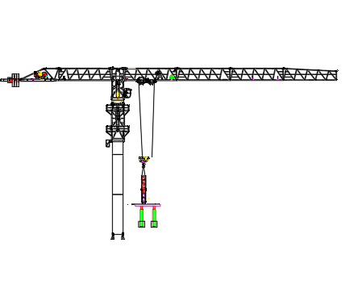
图4.5-1 施工升降机基础节安装示意图
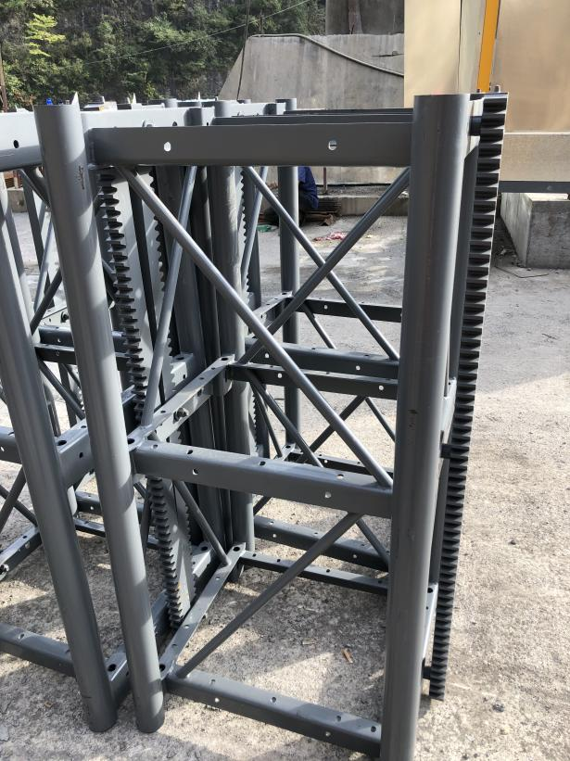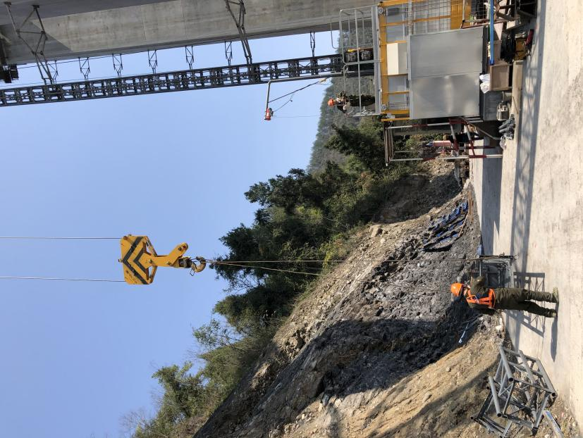
图 4.5-2 标准节吊装示意图
      - 底笼（围栏门支撑和电源柜等）及缓冲弹簧安装
（1）专业安装作业人员依次采用塔吊使用6×7+FC 1770-A10mm钢丝绳吊装底笼的侧护栏、后护栏、门框结构、电控柜、弹簧座和缓冲弹簧，并用螺栓将各部件连接起来。
（2）吊装侧护栏、后护栏时，先在护栏顶部两端焊接吊耳，采用2根6m长6×7+FC 1770-A10mm钢丝绳配套GB/T 25854-6-DW1卸扣与吊耳连接。专业安装作业人员在地面上先将两根钢丝绳的一端挂在塔吊吊钩上，另一端与两侧吊耳采用卸扣连接固定。启动塔吊，将单侧护栏缓慢提升，用溜绳控制其摆动。起吊至指定位置后，专业安装作业人员分别用M10的螺栓将其与主底架和辅底架相连，暂不拧紧。采用A48.3×3.6mm钢管支撑单侧围栏进行临时支撑固定，塔吊缓慢落钩后，解除钢丝绳两端的连接，分别用M10的螺栓与主底架和辅底架相连，暂不拧紧。
相邻围栏吊装完成后及时安装连接螺栓，并同步安装斜撑，确保围栏自身的稳固，直至四周围栏全部吊装安装完成且所有螺栓全部连接形成整体后，再拆除钢管支撑。
（3）安装门支撑，调节门框架的垂直度，使门框架的垂直度在两个相近方向≤1/1000；调节后护栏、侧护栏的垂直度，并拧紧所有连接螺栓。
（4）采用人工安装外护栏门、门配重滑道及门配重；安装吊笼门碰铁及外护栏门锁，调节门锁与外护栏门的距离，使门锁能锁住外护栏门。
（5）采用人工安装弹簧座，并将其与钢平台焊接固定牢固。
（6）专业安装作业人员将电源箱安装在底笼电控柜上。
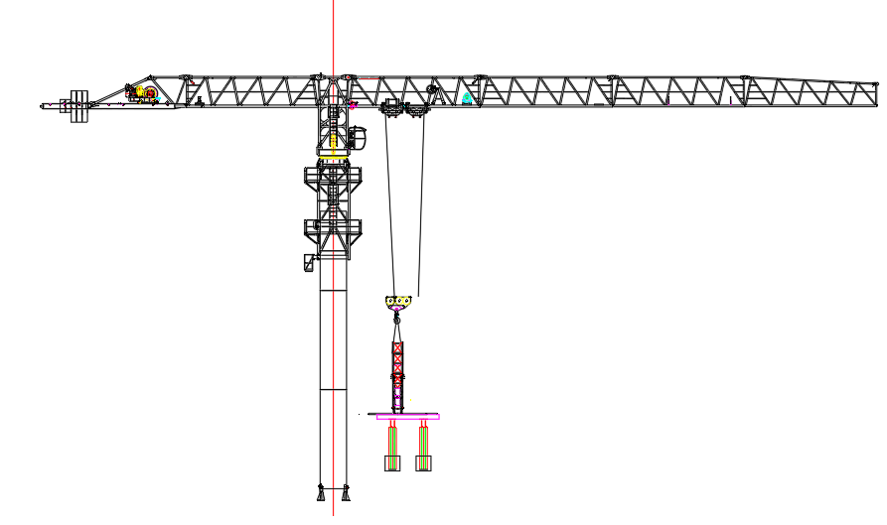
图 4.5-3 标准节吊装示意图

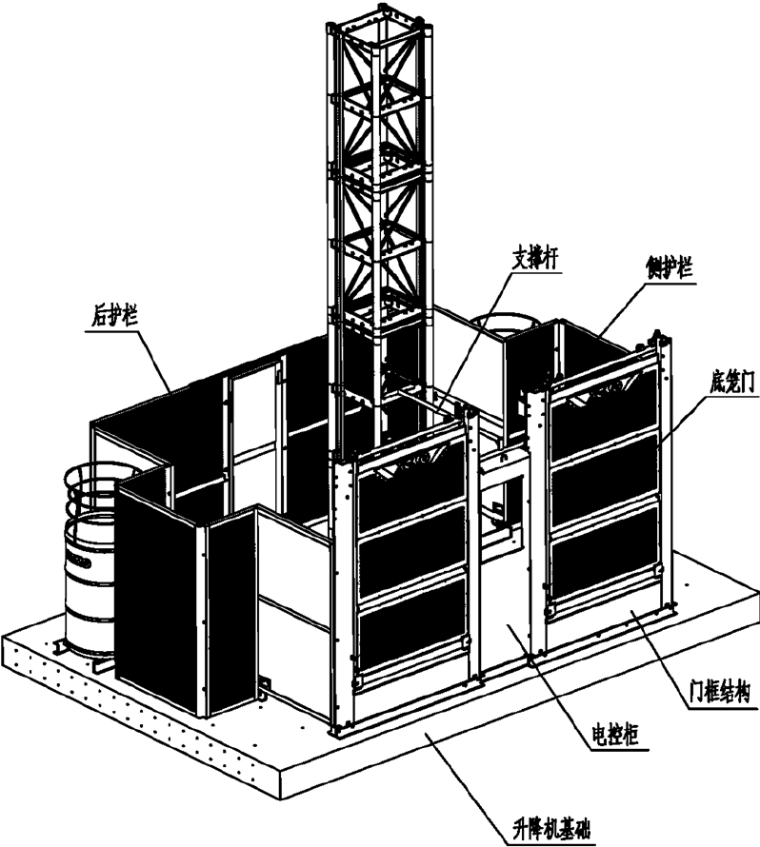
图 4.5-4 缓冲弹簧安装示意图
      - 吊笼、传动机构及笼顶部护栏安装
（1）专业安装作业人员配合塔吊将司机室安装到吊笼指定位置。将司机室从吊笼内部向安装位置推出，使法兰面与吊笼结构贴紧，然后使用螺栓将司机室与吊笼结构紧固连成整体。
（2）专业安装作业人员在钢平台上放一枕木或其它钢材（高度大于弹簧缓冲装置的高度）；
（3）专业安装作业人员采用塔吊使用4根6m长6×7+FC 1770-A20mm钢丝绳配合GB/T25854-6-DW1.6卸扣将其与吊笼顶部的四个吊耳连接，并将吊笼吊装到导轨架上。
（2）专业安装作业人员在地面上先将钢丝绳一端挂在塔吊吊钩上，另一端与吊笼顶部的四个吊耳采用GB/T25854-6-DW1.6卸扣连接。启动塔吊，将吊笼吊起就位，专业安装作业人员站在导轨架最上一节标准节上并将安全带系挂在导轨架的最上层横杆上，然后塔吊操作人员听从指令缓慢下放吊笼，专业安装作业人员根据下降情况扶正吊笼，使吊笼导轮准确卡入导轨内。使吊笼停放在先前的准备的枕木或钢材上，塔吊缓慢落钩后，专业安装作业人员解除钢丝绳两端的连接。
（3）顶部护栏采用塔吊分片吊装，专业安装作业人员在地面上先将钢丝绳一端挂在塔吊吊钩上，另一端与吊笼顶部的护栏用2根钢丝绳（6m长6×7+FC 1770-A 20mm）捆绑连接，采用卸扣（GB/T25854-6-DW1.6）固定。塔吊缓慢提升至吊笼顶部，专业安装作业人员通过配备的专用爬梯，通过吊笼内部打开顶部顶盖，然后攀登至吊笼顶部。
塔吊操作人员听从指令缓慢下放吊笼顶部的围栏，下放到位后，专业安装作业人员解除钢丝绳两端的连接，专业安装作业人员逐片将护栏插入到相应插管中，用螺栓将各护栏连接紧固，注意各护栏安装时，有挡板的一端安装在吊笼内侧。安装过程中专业安装作业人员需要将安全带挂在人员上方的导轨架横杆上。
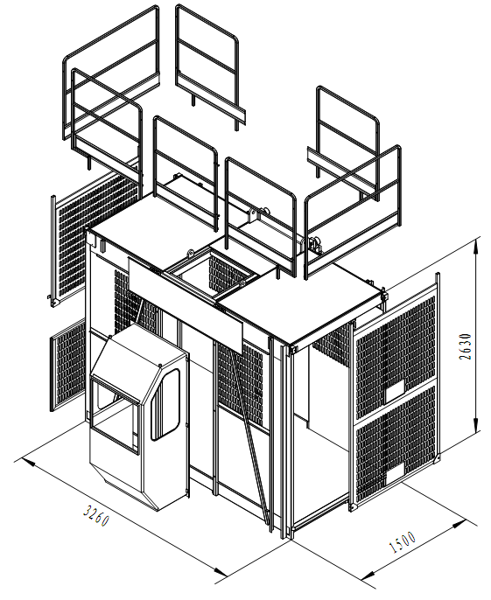
吊耳
图 4.5-5 吊笼结构示意图（单位：mm）
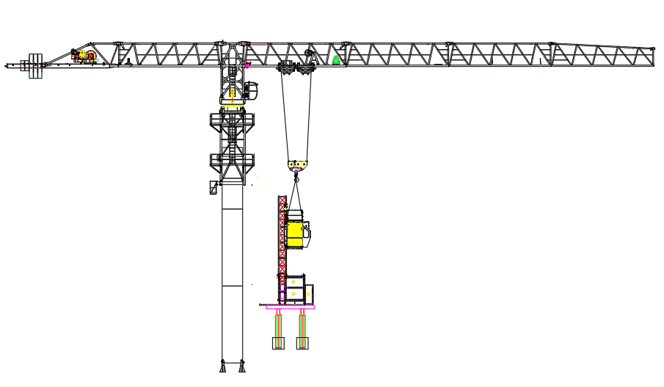
图 4.5-6 吊笼的吊装

（4）安装传动机构
在地面将电机的制动器松开，将电机制动器手动释放杆向电机尾部推，再将螺栓如图顶紧手动释放杆，直至制动器松开可随意拨动制动盘为止；
专业安装作业人员在地面上先将钢丝绳一端挂在塔吊吊钩上，另一端与传动机构的两个吊耳采用卸扣连接。启动塔吊，将传动机构吊起就位，专业安装作业人员站在吊笼顶部，塔吊操作人员听从指令缓慢下放传动机构。
当传动机构上连接耳板距离吊笼的连接耳板400mm时松开驱动系统上电机的螺栓使制动器处于刹车状态，将传动机构与吊笼的连接耳板对接好，然后再穿入传感器销，并将止动槽向上，装上固定板，将制动器复位（旋紧螺母至原有位置，装上开口销）。塔吊缓慢落钩后，专业安装作业人员解除钢丝绳两端的连接。安装过程中专业安装作业人员需要将安全带挂在吊笼顶部的防护围栏等安全稳固的地方上。
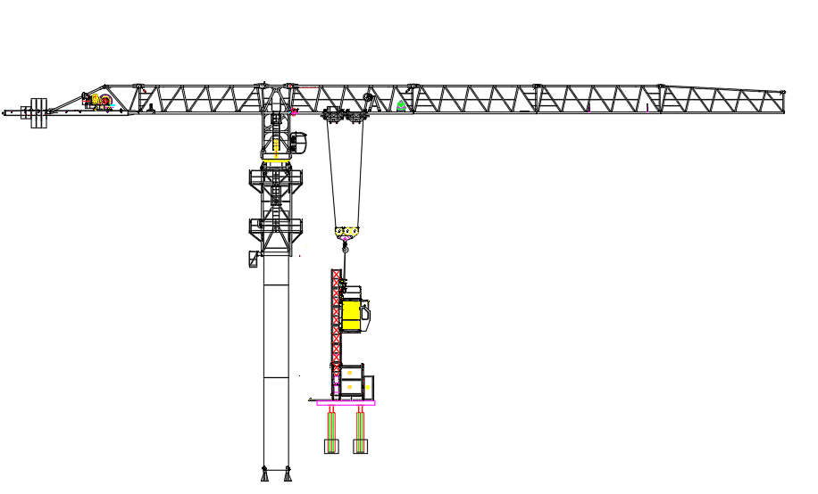
图 4.5-7 传动机构吊装示意图
（5）吊笼安装完毕后的调整
检查所有用于运输的垫木或螺栓等是否全部除掉，传动机构安装后需调整吊笼导向轮及靠背轮，使其靠拢导轨架，传动齿轮与齿条应啮合。齿轮与齿条的啮合侧隙应保证0.2～0.5mm，导轨与齿条背面的间隙为0.5mm，各滚轮与标准节立管的间隙为0.5mm，所有门应开关灵活且缓冲弹簧均安装到位。
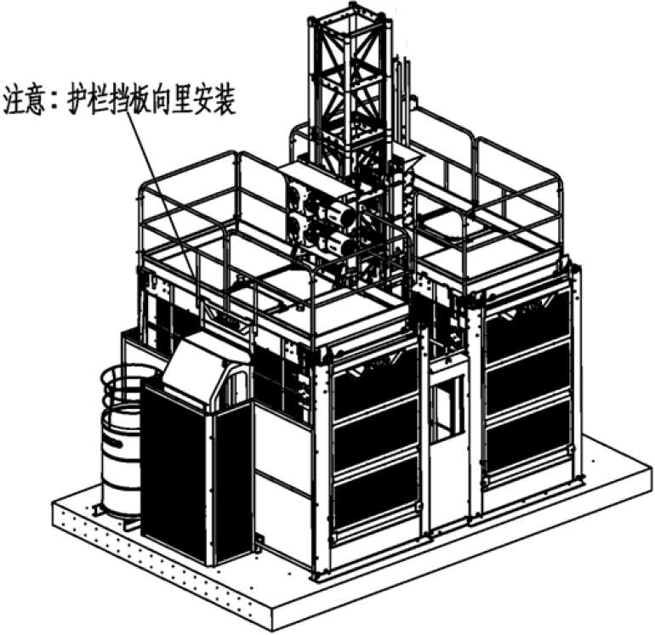
图 4.5-8 吊笼安装示意图
      - 吊杆安装
专业安装作业人员在地面上将吊杆组装好，将2根钢丝绳（6m长6×7+FC 1770-A10mm）一端挂在塔吊吊钩上，另一端与吊杆采用卸扣（GB/T25854-6-DW1）进行捆绑连接。启动塔吊，将吊杆吊起就位，专业安装作业人员站在吊笼顶部，并将安全带系挂在吊笼顶部的围栏上。
塔吊操作人员听从指令缓慢下放吊杆，专业安装作业人员根据下降情况扶正吊杆，将吊杆准确定位放入吊笼顶部安装孔内（电动吊杆在吊装前接好电源线，并已加入润滑脂）。吊杆下放就位，塔吊缓慢落钩后，专业安装作业人员解除钢丝绳两端的连接。随后专业安装作业人员安装吊杆上的起升机构（包括电机以及起重钢丝绳等）。

      - 电控制系统及超载保护器安装
电控系统包括底笼电源箱、配电箱、变频箱、操纵台、主电缆及各种限位开关等。
（1）专业安装作业人员依次将电控系统以及超载保护器安装就位，随后安装护栏电箱。
（2）超载保护器安装时，专业安装作业人员在笼顶利用笼顶操作盒操作驱动系统上、下，对接传动小车与吊笼的连接耳板，穿入超载传感销，用螺栓通过轴端卡板将超载传感销与传动小车固定，将超载传感销的接线端与电控箱的接线端连接；
（3）专业电工从三级配电箱中引出电缆接头，接至围栏电箱上的U、V、W、N、PE接线端子。专业电工然后从围栏电箱上引出另外一根电缆与底节导轨架上的滑触线进线接头相连接。
（4）接通地面三级配电箱的电源开关，检查是否已接入相序正确电源，确保吊笼运行方向与操纵箱或操作盒上的标记，“向上”或“向下”一致。
（5）检查各安全控制开关：包括吊笼门限位开关、吊笼顶盖限位开关、上、下限位开关、减速限位开关、极限开关、底笼门限位开关及断绳保护开关，均能反映灵敏，启闭自如。
（6）按吊笼传动机构底板上各限位开关的实际位置，安装、调整导轨架底部各限位挡板、挡块。
（7）在整个电控系统的安装过程中都必须断开总电源，且护栏电箱安装时，必须确保其安装稳定牢固可靠。
      - 升降机通电调试
确认吊笼、传动机构及电气、控制系统正确无误的安装后，做如下升降试车：
（2）按通电源，由专职操作员在笼顶谨慎地操作手柄，使吊笼空载沿着导轨架上、下运行数次，行程高度不得大于5m。要求吊笼运行平稳、无跳动、无异响等故障，制动器工作正常，同时进一步检查各导向滚轮与导轨架的接触情况，齿轮齿条的啮合情况。
（3）空载运行一切正常后，在吊笼内安装额定载重量的载荷进行带载运行，并检查电动机、减速器的发热情况
（4）升降试车需在吊笼顶部通过操作手柄实现，因导轨架上未安装上限位挡板和上极限挡板，操作需要谨慎。
（5）检查时需始终按下急停按钮或者关闭电源，专职操作员站在吊笼顶部时，必须将安全带系挂在吊笼顶部围栏的可靠处。
      - 升降机整机调试
升降机主机就位后，此时导轨架高度安装至7.5m，应进行通电调试运转检查，首先，确认工地电源功率是否充足，然后检查电机旋转方向及启制动是否正常，错相保护、急停、极限、上下限位、减速限位、各门限位开关是否正常。升降机的安装必须按说明书“升降机安装”章节进行，每安装一道附墙必须检查导轨架的安装是否符合要求。升降机的导轨架加高完毕后，立即进行整机检测及调试，调试内容如下：
（1）导向滚轮的间隙调整
调整传动机构及吊笼的滚轮偏心轴，使吊笼两个立柱及驱动系统立柱相对于标准节对称放置，各滚轮与标准节立管间隙0.3～0.5mm。调整后必须紧固所有螺栓。
（2）齿轮与齿条的啮合间隙调整
用压铅法检查所有齿轮与齿条的啮合间隙，要求间隙0.2～0.5mm，否则应采用楔铁调整驱动板和安全器板位置，以调整齿轮与齿条的啮合间隙，调整后应紧固相关的螺栓，间隔15-20天巡检一次。
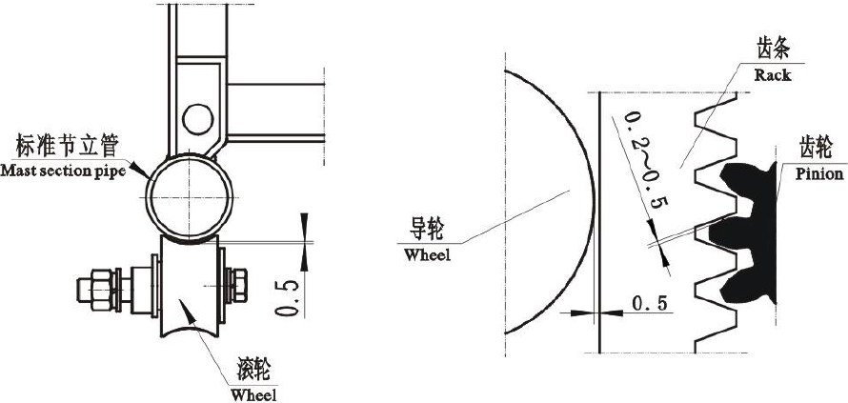
图 4.5-9 齿条啮合图示
（3）背轮与齿条的间隙调整
用塞尺检查所有背轮与齿条背面的间隙，要求间隙为0.5mm，否则应调试背轮偏心套，以调整背轮与齿条的间隙，然后紧固导轮螺栓。
（4）下限位碰铁安装
专业安装作业人员在笼内操作，在低速档下将升降机（装载额定载重量）开到吊笼底与外笼门槛平齐，按下急停按钮，人工安装下限位碰铁及极限开关碰铁（下限位碰铁及极限开关碰铁均用钩形螺栓紧固在导轨架标准节的框架上；极限开关碰铁的安装位置必须保证吊笼在碰到缓冲弹簧之前动作）。施工升降机碰铁安装位置为减速限位的下端面低于下限位的上端面约200mm。
（5）上限位碰铁及减速限位碰铁安装
导轨架加高完成以后，安装上限位开关碰铁、极限位开关碰铁，安装方法与下限位碰铁相同，极限开关碰铁的安装位置满足以下要求：
当额定速度小于或等于0.85m/s时，极限开关碰铁的安装位置应保证极限开关触发碰铁后，吊笼顶部还应至少有1.8m的安全距离，此外，吊笼上任何高过吊笼的部件和设备，其上方应有至少0.3m的安全距离；
当额定速度大于0.85m/s时，极限开关碰铁的安装位置应保证极限开关触发碰铁后，吊笼顶部还应至少有1.8m+0.1V²（V为额定速度）的安全距离，此外，吊笼上任何高过吊笼的部件和设备，其上方应有至少0.3m的安全距离；
上限位开关碰铁的安装位置应满足以下要求：在正常工作状态下，上限位开关触发上限位碰铁后，极限开关的臂杆与极限开关碰铁下端距离为150mm；
减速限位碰铁安装位置为：减速限位碰铁上端面高于上限位碰铁下端面约200mm。
（6）坠落试验
按《施工升降机使用说明书》坠落试验章节中的要求进行坠落试验；
（7）超载保护器
按《施工升降机使用说明书》的要求进行零点调整及吊重显示调整。
（）升降机的检查
按《施工升降机使用说明书》的要求进行检查，发现有问题立即调试或更换零部件。
      - 导轨架加高安装
在完成以上安装调试过程，额定安装载重量状态下“坠落试验”合格验收，合格后方能加高导轨架。
（1）在现场没有其他起重设备配合的情况下，安装步骤如下：
1）将吊杆的插头插入司机室的插座上，将吊杆的吊钩放下。
1）专业安装作业人员通过配备的专用爬梯，通过吊笼内部打开顶部顶盖，然后攀登至吊笼顶部后，专业安装作业人员将安全带系挂吊笼的顶部围栏上。
2）专业安装作业人员操作吊杆控制器放下吊钩，使用1根2m长的6×7+FC 1770-A10mm钢丝绳配置2个GB/T25854-6-DW1卸扣将标准节顶部的两侧螺栓孔对称连接固定。专业安装作业人员通过控制器起升吊杆吊钩，将钢丝绳与吊钩连接，将标准节（每次起吊1节）吊至吊笼顶部，放稳（注意带锥套的一端向下）；每次在吊笼顶部最多允许放置3个标准节。
3）专职操作员启动施工升降机，当驱动系统最顶端升至接近导轨架顶部时，改为点动行驶，直至吊笼顶部距导轨架顶部约300mm左右时停止，按下紧急停机按钮，防止意外。
4）专业安装作业人员操作吊杆控制器吊起单节标准节，将标准节两端管子接头处及齿条销子处擦拭干净，并加少量润滑脂；专业安装作业人员根据下降情况扶正标准节，对准下面标准节立管和齿条上的销孔，缓慢放下吊钩，用螺栓紧固；松开吊钩，将吊杆转回，专业安装作业人员用不小于300N·m的拧紧力紧固全部螺栓。
5）专职操作员驱动吊笼上升1.5m左右，再安装下一节标准节，直至3节标准节装完，再驱动吊笼下降返回钢平台处。
6）按上述方法将标准节依次连接直至达到所需高度为止，随着导轨架的不断接长，应同时安装附墙架。
（2）在现场有其它起重设备（如塔吊等）的配合情况下的安装：
1）在地面将4～6节标准节（≤1t）连成一组（标准节两端管子接头处及齿条销子处擦拭干净，并加少量润滑脂）。
2）专业安装作业人员在地面上使用2根6m长的6×7+FC 1770-A10mm钢丝绳配置2个GB/T25854-6-DW1卸扣与标准节顶部的吊装孔连接固定，钢丝绳另外一端与塔吊吊钩连接，缓慢起吊至待安装位置上方。
3）下方专职操作员同时将吊笼升至导轨架顶部以下300mm处，专业安装作业人员通过配备的专用爬梯，通过吊笼内部打开顶部顶盖，然后攀登至吊笼顶部后，专业安装作业人员将安全带系挂吊笼的顶部围栏上。
4）塔吊操作人员听从指令缓慢下放标准节，专业安装作业人员根据下降情况扶正标准节，使标准节能够准确对位。标准节下放就位，及时安装连接螺栓并用不小于300N·m的拧紧力紧固；随后塔吊缓慢落钩，专业安装作业人员解除钢丝绳与塔吊吊钩的连接，驱动吊笼上升至接高后的导轨架顶部以下300mm处，专业安装作业人员再次解除钢丝绳与顶部标准节之间的卸扣连接。
（3）导轨架每加高10m左右，测量人员用全站仪在2个垂直方向上检查导轨架整体的倾斜度偏差。标准节对接时，确保上、下标准节立柱管对接处的错位阶差≤0.5mm。
表 4.5-1 导轨架倾斜度允许偏差表
安装高度（m） | ≤70 | 70～100 | 100～150 | 150～200 | ＞200
允许偏差（mm） | ≤高度×0.5‰ | ≤35 | ≤40 | ≤45 | ≤50
      - 附墙架安装
为了保证吊笼运行的稳定性，间隔6m左右设置一道附墙架，塔吊使用2根6m长6×7+FC 1770-A10mm钢丝绳捆绑起吊附墙架。
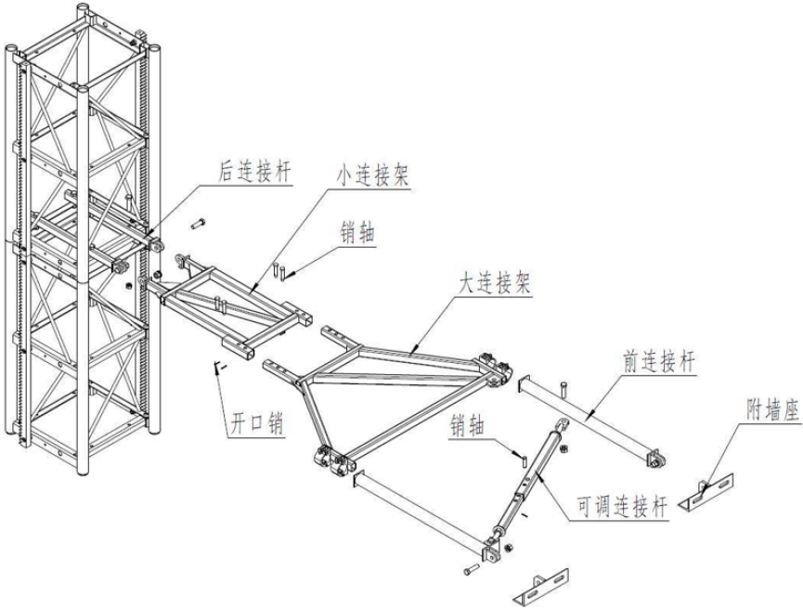
图 4.5-10 标准附墙件构造总图
（1）附墙架安装
1）启动施工升降机，当吊笼升至吊笼顶距离待安装附墙架1m左右时停止，专业安装作业人员通过配备的专用爬梯，通过吊笼内部打开顶部顶盖，然后攀登至吊笼顶部，并将安全带系挂在吊笼顶部的围栏上。专业安装作业人员用4套M16V型螺栓将后连接杆安装在标准节上下框架角钢上，先不必将螺栓拧得太紧，以便调整位置。
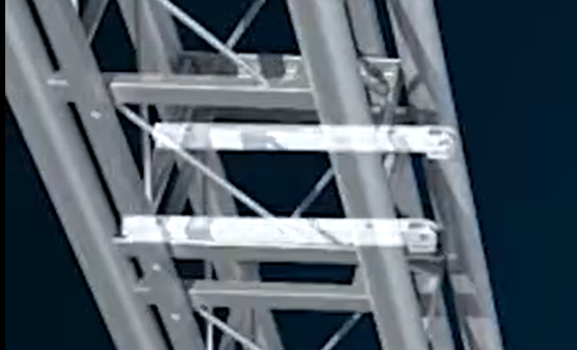
后连接杆
图 4.5-11 后连接杆安装示意图
2）附墙座固定在主塔外侧壁上
专业安装作业人员通过升降机通行至筑塔机架体底节操作层上，并行走至附墙下面的施工操作平台上，同时交替挂设安全带于平台栏杆上。专业安装作业人员用8.8级M24螺栓将附墙架的附墙座固定在主塔外侧表面。
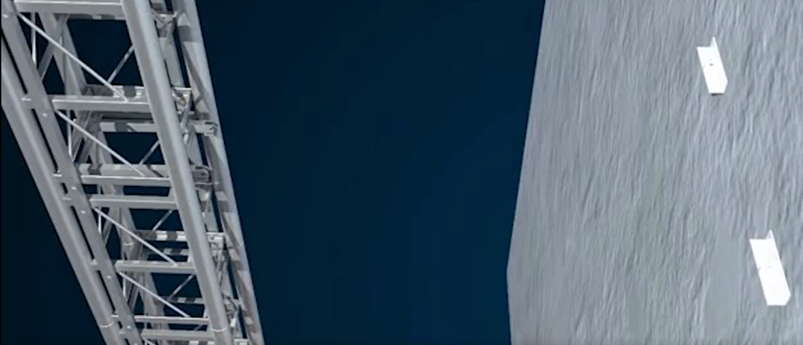
附墙座
图 4.5-12 支撑底座安装示意图
3）专业安装作业人员根据选用的附墙距离，将支撑桁架片、小连接架、大连接架、前连接杆组装成一体后吊运到位，与后连接杆和附墙座连接。
地面上的专业安装作业人员使用2根6m长的6×7+FC 1770-A10mm钢丝绳配置2个GB/T25854-6-DW1卸扣与C型附墙件进行捆绑连接牢靠。钢丝绳另外一端与塔吊吊钩连接，缓慢起吊至待安装位置上方。
塔吊操作人员听从指令缓慢下放附墙架，位于吊笼顶部以及主塔外侧施工作业平台的专业安装作业人员根据下降情况扶正附墙架，附墙架下放就位后，及时安装连接螺栓并拧紧到位。
用M24螺栓将小连接架和后连接杆连接在一起，支撑桁架片与附墙座焊接；
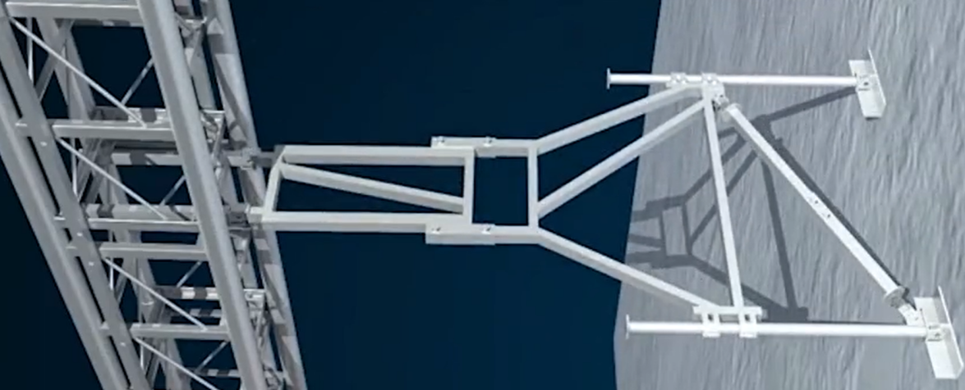
图 4.5-13 C型附墙标准件连接示意图
4）测量人员采用全站仪测量附墙架的安装水平度以及导轨架的倾斜度，专业安装作业人员根据测量结果校正导轨架的安装倾斜度，并撑紧调整杆。
5）调整到位后，吊笼顶部以及主塔外侧施工作业平台的专业安装作业人员同时紧固所有连接螺栓，并安装开口销。
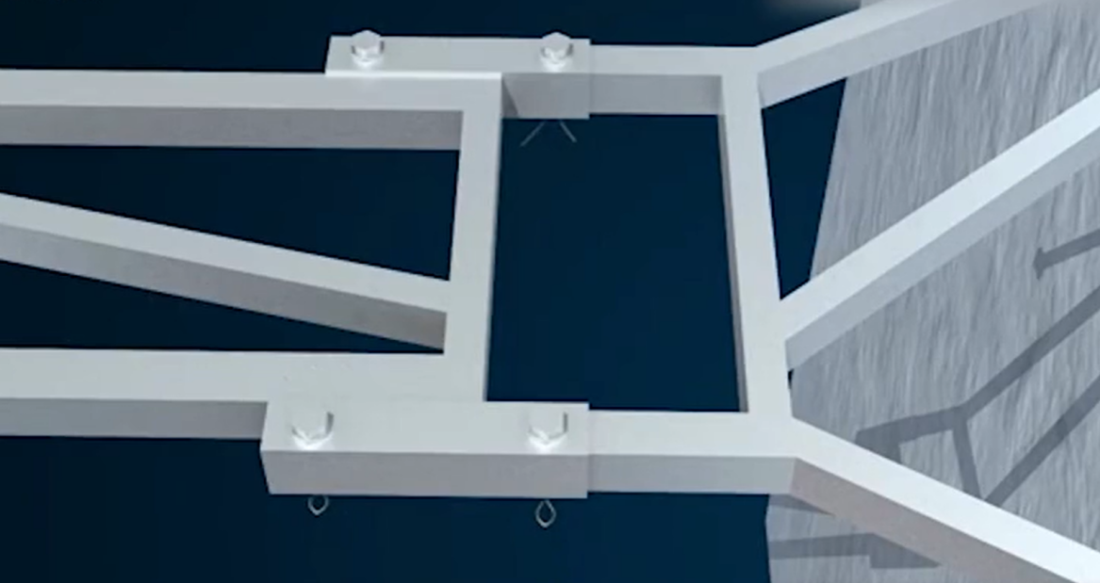
图 4.5-14 开口销安装
6）安装完成后，塔吊操作人员听从指令缓慢落钩，专业安装作业人员解除钢丝绳与附墙件之间的卸扣连接。
（2）施工操作平台设计
在每道附墙下面设置施工操作平台，施工操作平台如下图所示，施工操作平台托架主体结构由双拼[16a槽钢焊接组拼而成，托架与面板骨架采用螺栓连接，面板骨架上面满铺定型钢跳板，外侧设置安全防护围栏。具体设计详见附件。
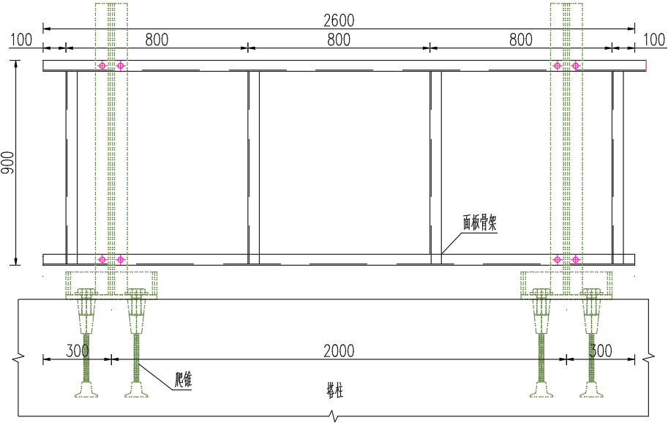
图 4.5-15 施工操作平台平面布置图（单位：mm）
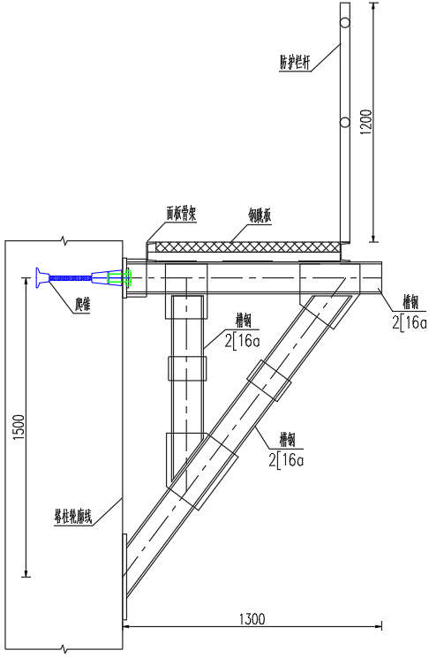
图 4.5-16 施工操作平台立面布置图（单位：mm）
（3）安装注意事项
1）附墙架允许的最大水平倾角为±8度，安装作业时始终按下紧急停止按钮或关闭电源。
2）专业安装作业人员在高处操作平台作业时，要时刻系挂安全带，并将安全带一端系挂在操作平台的安全稳固处，并满足高挂低用的安全使用原则。

a.根据施工升降机定位图，附着标节中心与建筑物连接尺寸为3.198m~5.702m，根据附着距离选择合适的附墙架
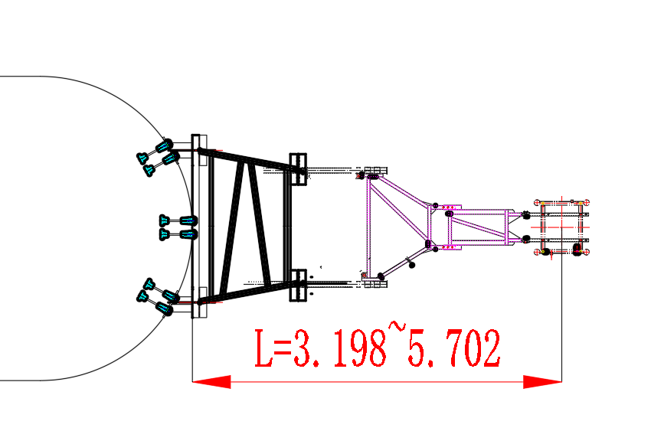
图4.5-17施工升降机附着平面示意图
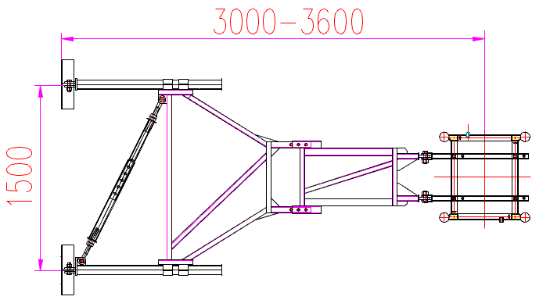
图3.6－1 3000－3600附着装置布置示意图

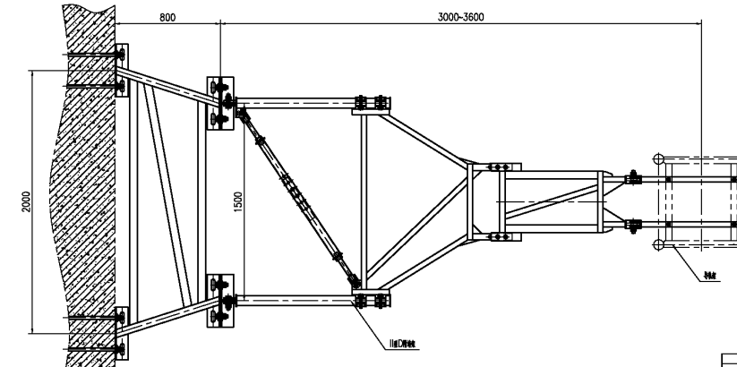

图3.6－2 3800－4400附着装置布置示意图

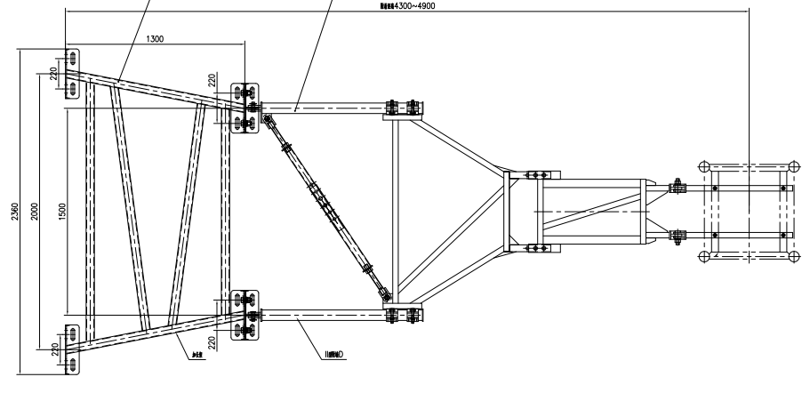
图3.6－3 4300－4900附着装置布置示意图

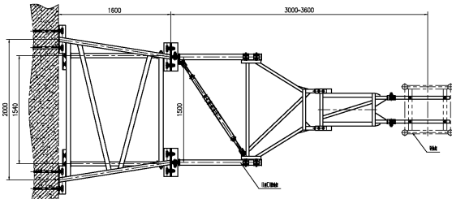
图3.6－4 4600－5200附着装置布置示意图

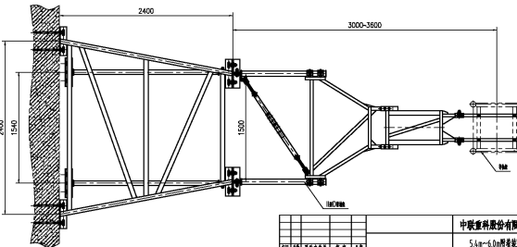
图3.6－5 5400－6000附着装置布置示意图

图4.5-24施工升降机附着立面示意图
施升降机附着：
表4.5- 2 三台升降机附着明细表
附墙编号 | 附着安装高度（m) | 与上道附着的高度（m) | 附着距中心的距离（m)
1 | 3.151 | 3.151 | 3.492
2 | 6 | 9.151 | 3.763
3 | 6 | 15.151 | 3.834
4 | 6 | 21.151 | 3.904
5 | 4.4 | 25.551 | 3.956
6 | 5.1 | 30.651 | 4.016
7 | 6 | 36.651 | 4.087
8 | 5.5 | 42.151 | 4.153
9 | 6.5 | 48.651 | 4.383
10 | 6 | 54.651 | 4.595
11 | 6 | 60.651 | 4.807
12 | 6 | 66.651 | 5.019
13 | 6.573 | 73.224 | 5.252
14 | 5.727 | 78.951 | 5.454
15 | 6 | 84.951 | 5.666
16 | 7 | 91.951 | 5.702
17 | 6 | 97.951 | 4.851
18 | 5 | 102.951 | 4.025
19 | 5 | 107.951 | 3.198
b.把施工升降机单笼开到设计的附着位置表第一道附着位置区，按附墙架架设要求安装好附墙架。
c.先将附墙架的臂用四个M16螺栓固定在标准节上下框架角钢上（臂必须对称放置），先不必将螺栓拧得太紧，方便调整位置。
d.将附墙架用M24螺栓安装座固定在建筑物上。
e.将主架和臂用M24×80螺栓连接在一起。
f.将连接架与主架用φ20连接销连接在一起。
g.将支撑管和安装座用M24×80螺栓连接在一起，并将支撑管与连接架紧扣连接。
h.在安装座和连接架间安装斜支撑管，用φ20销子连接。
i.校正导轨架垂直度和附墙架水平度，附墙架之水平倾角最大正负8度。
j.校正完毕后，旋紧所有联接螺栓。然后，慢慢启动升降机，确保吊笼不与附墙架相碰。
k.第二道及以上的附墙架安装方法与第一道相同：预埋螺杆根据梁的厚度变化选用M24x300(8.8级)。
      - 电缆导向装置安装
滑触线为带电的绝缘导轨，沿导轨架全高度与导轨架连接，安装在吊笼上的导电头始终与带电导轨连接，从而实现了吊笼的上下运行。
专业安装作业人员在地面上将每节滑触线与导轨架连接成整体，跟随着导轨架的接高而加高。
（1）滑触线固定件的安装
专业安装作业人员在第1、2节标准节及第2、3节标准节连接处各安装一个滑触线固定件，安装应确保居中、水平。
（2）防坠装置安装
专业安装作业人员采用防坠装置的带钩螺栓固定在第一个标准节中间角钢中间位置，调节螺杆，使螺杆上的托架与固定板的距离30-50mm，把防坠滑触线槽置于托架上，再将进线滑触线置于防坠滑触线槽上端（应先套上进线滑触线与防坠滑触线槽之间的塑料接头）固定好（1、2）及（2、3）标准节滑触线内固定件。
（3）总电源的连接
专业安装作业人员松开调节螺杆，取下防坠滑触线槽，依照进线滑触线（A/B/C/N/PE）标志将电缆线鼻与进线铝排连接好，电缆线要在滑触线外侧，并与动力配电柜对应端子连接。将防坠滑触线恢复托架上，调节螺杆，使防坠滑触线槽顶住进线滑触线锁紧调节螺杆底部的螺母，最后再把电缆线的另一端与配电箱接通。
（4）集电器的安装
检查各集电器内置碳刷等配件是否完整且安装到位、检查各碳刷弹簧压力是否均衡正常。确认无误后，将集电器分别套入左右两个滑线槽内，将导向器固定件固定在传动小车的安全钩上。通过调整集电器导向器上的螺母，调整好集电器导向器与集电器的相对位置，使集电器导向器前端安装区位于集电器伸出滑触线部分的中间位置。集电器导向器横向端安装区位于集电器中间，安装完成后应使集电器留有上下、左右摆动的空间，以保证集电器运动时的通畅性。
（5）集电器接线
专业安装作业人员打开接线盒，依照红、黄、绿对应A、B、C三相，蓝色为零线、黄绿双色线为地线的标识将集电器的端子与吊笼内的极限开关或配电柜接线端连接。
（6）调试
通电前专业安装作业人员最后再仔细检查一遍各线路连接是否正确，确认无误后，调试人员进入操作岗位，其他人员撤离现场或进入安全地区。
接通电源后，调试人员不急于开动施工电梯，观察静态通电是否正常，检查相序是否正确，然后启动施工电梯，检查吊笼运行是否正常，上下运行几趟，应特别注意集电器导向器及导向器固定件与周边构件等有无碰擦，若发现下述情况，应立即纠正：
1）滑触线有较大异动，应调整滑触线或修正集电器导向器。
2）集电器运行时有异常声响，应检查滑触线连接点是否平坦。
（7）续接滑触线前的准备
以上各步骤完成后，通电并将左右吊笼提升到一定位置（以安装人员能够得着安装第2节滑线高度为宜）先使左右吊笼的高度一致，再断开总电源。
确认两滑线导电体无电（断开总电源），方可进行下一步操作。
（8）向上续接第2节滑触线
专业安装作业人员在两吊笼顶部铺放一块合适的厚木板便于操作，专业安装作业人员作业前将安全带固定连接在标准节架上。在3、4及4、5标准节的横档上分别先固定好两个滑触线固定件，固定时保证滑触线固定件居中、水平。
专业安装作业人员将一根对应滑触线放入滑触线固定件的槽型架框内，将滑触线的一端与已经安装好的滑触线对插，再将另一根滑触线放入滑触线固定件的槽型架框内，将滑触线的一端与已经安装好的滑触线对插。两根滑触线都插好后，要求两根滑触线平行，与前一根已装好滑触线保持竖直，确认无误后，最后再将内滑触线固定件安装上，锁紧滑触线固定件上的螺母。
（9）向上续接更高的滑触线
再往上接时，应先打开总电源，将左右吊笼同步升高同样高度后，再断开总电源，重复以上步骤即可。
（10）防水盖的安装
全部滑触线安装完成后，应将防水盖套盖在滑触线最顶端。
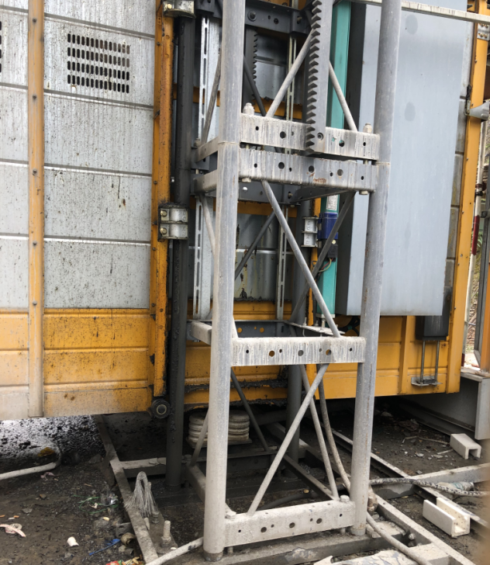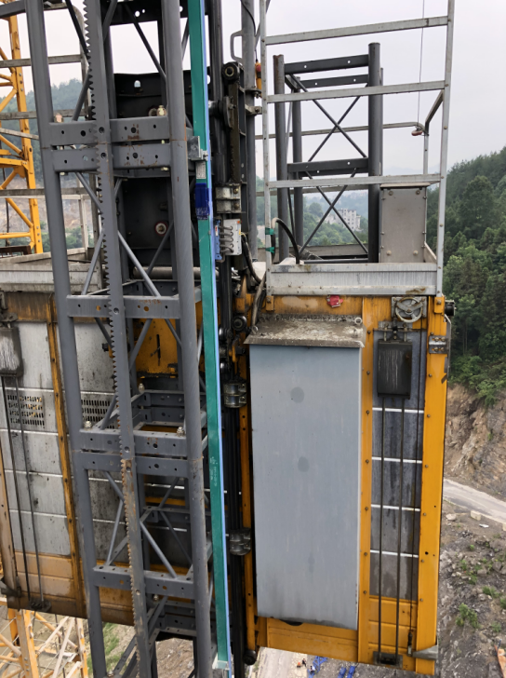
图 4.5-25 滑触线安装示意图

4.5.1.11 层门安装说明
1、在各停层站上应安装层门；
2、层门应装备可以人工打开的自锁装置，只有在吊笼底板离某一登机平台的垂直距离在±0.15m以内时，该平台的层门方可打开；层门锁止装置应安装牢固，紧固件应有防松装置；
3、装载和卸载时，吊笼门与登机平台边缘的水平距离不应大于50mm；正常工况下，关闭的吊笼门与层门间的水平距离不应大于150mm；
4、如果需要还可配置机电联锁装置，试运行吊笼至各停层站，确认机电联锁开关工作正常。

4.5.2调试
1、检查各部连接是否可靠。
2、导轮与齿条的间隙调试：用塞尺检查所有导轮与齿条背面的间隙，要求间隙为0.5mm，否则应调试导轮偏心套，以调整导轮与齿条的间隙，然后紧固导轮螺栓。
3、导轮间隙是否合符运行要求。
4、限速器齿距是否合符运行条件，无异常。

4.5.3安全限位安装及试运行
- 导轨架、附墙架按规定要求，安全逐节提升至施工楼层所需高度。
- 在吊笼底部安装好下限位碰铁，使其在操作失效情况下能自动切断电源。
- 在所需导轨架高度上安装防冲顶装置，防止意外发生，同时必须保证上限位开关和极限开关同时有效。
- 安装好各门限位、外笼门及吊笼的机械联锁装置，并确保所有装置工作可靠。
- 复查升降机的所有性能是否符合试运行要求，并且按使用说明书批示各润滑部位进行润滑。
- 在吊笼顶部用上操作盒进行试运行，并逐层检查附墙联接是否可靠，电缆装置是否运行正常，上、下限位控制是否可靠，合理消除所有不安全隐患。
（5）坠落试验
凡新安装的升降机,都应进行吊笼额定载荷的坠落试验，以后至少每三个月进行一次坠落试验或按当地有关规定定期进行。坠落试验时，吊笼内不得载人，确认升降机各个部件无故障时方可进行：
根据中国国家标准，安全器在出厂一年后（按标牌或试验报告上的日期）必须送厂检测（包括一年内未曾使用过），经检验合格后，方可继续使用。安全器的寿命为五年。

4.5.4 坠落试验方法
- 将吊笼内装载额定重量；
- 切断主电源，将坠落试验按钮盒接入电控箱内接线端子上，并锁紧；
- 将坠落试验按钮盒通过门放到地面，要确保坠落试验时，电缆不会被卡住，并关闭所有门；
特别注意：坠落试验过程中，吊笼内严禁有人；
- 合上总电源开关；
- 按“坠落按钮盒”上的“上行”按钮，使吊升高到距地面约10米左右；
- 按“坠落”按钮不要松开，吊笼将自由下落，正常情况下时吊笼制动距离为下表规定范围。表中防坠安全器制动距离数据出自中华人民共和国国家标准《吊笼有垂直导向的人货两用施工升降机》GB/26557-2011。
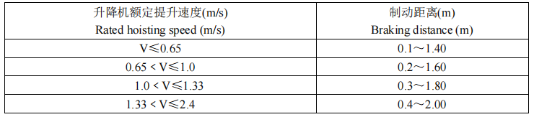
（制动距离应从听见“哐啷” 声音后算起，安全器使吊笼制动的同时能通过机电联锁切断电源。） ；
7、同时应检查
a、结构及连接有无损坏及永久变形；
b、吊笼底板在各个方向的水平度偏差值改变值应符合GB26557-2011要求；
注意：如果吊笼自由下落距地面 3m 左右仍未停止时，应立即松开按钮使吊笼制动，然后点动“坠落”按钮，使吊笼缓缓落至地面，查清原因。
每次点动吊笼下滑距离不可超过 0.2m 否则安全器将再次动作。
8、防坠器检查日期
a.有效使用年限为 年 月 日至 年 月 日。
b.下次检定时间为 年 月 日
c.检测内容
1 | 强度 | 壳体和齿轮等无裂纹等损伤
2 | 齿轮转动 | 灵活
3 | 安全开关 | 切断控制线路
4 | 动作速度 | ≦9%
5 | 超载制动试验 | 制动距离符合GB/T34025-2017标准

4.5.5设备拆除
在主塔施工完成，斜拉索施工完成后拆卸施工升降机，使用25t吨汽车吊拆除施工升降机。将拆除后的施工升降机部件至于桥面上。
（1）拆卸前的准备
- 拆卸作业人员除按照前述提到的安装前的准备中相关要求准备外还需要注意：
- 设备拆卸前必须在相关单位办理拆卸告知。
- 拆卸前必须进行一次升降机的坠落试验。
（2）拆卸的安全要求
  - 拆卸人员必需经过培训，并具有相关操作资格证。
  - 拆卸场地应清理干净，并有标志杆围起来，禁止非工作人员入内。
  - 防止拆卸地点上方掉落物体，必要时加安全网。
  - 拆卸过来程中必须有专人负责统一指挥。
  - 拆卸作业人应按高空作业安全要求，包括必须戴安全帽、系安全带、穿防滑鞋等，不要穿过宽松的衣服，应穿工作服，以免被卷入运行中的部件中，发生安全事故。
  - 雷雨天、雪天或风速超过13m/s的恶劣天气下不能进行拆卸作业。
  - 严禁夜间或酒后进行拆卸作业。
  - 拆卸前，检查升降机保护接地装置，确保接地电阻≤4Ω。
  - 吊笼启动前应先进行全面检查，确保升降机运行通道无障碍，消除所有不安全隐患。
  - 拆卸人员及物品不得倚靠在围栏上。
  - 吊笼顶上的零部件必须放置平稳，不得露出安全围栏外。
  - 升降机运行时，人员的头，手绝不能伸出安全围栏外。
  - 拆卸运行时，绝对不允许超过额定拆卸载重量。
  - 拆卸过程中，必须在笼顶操作，不允许笼内操作。
  - 如果有人在导轨架上或附墙架上工作时，绝对不允许开动升降机，当吊笼运行时严禁进入外笼内。
  - 利用吊杆进行拆卸时，不允许超载，吊杆只可用来安装和拆卸升降机的零部件，不得用于其他用途。
  - 吊杆上有悬挂物时，不得开动吊笼。
  - 拆卸前必须进行一次安全器坠落试验。
（3）电缆导向装置的拆卸
  - 拆下所有电缆保护架。
  - 将吊笼开到笼底，拆下电缆小车。
（4）导轨架及附墙架的拆卸
  - 先将吊杆安装在吊笼顶的吊杆孔内。
  - 利用吊杆将标准节逐节提起，从上往下逐节拆卸导轨架及附墙架，直至中间挑线架处。
  - 拆卸中间挑线架。
  - 按上述方式拆卸其余导轨架、附墙架，直至仅剩3~4节标准节。
  - 拆卸现场如有起重设备配合，可先拆下最顶部一道附墙，再用起重设备将顶部标准节吊住，每4~6节标准节为一体拆掉。
（5）拆卸导轨架及附墙架时需注意的问题：
  - 在拆除上限位碰铁和上极限限位碰铁后，每次将吊笼开至接近导轨架顶上时，要减慢速度，注意不能让吊笼超出导轨架。
  - 拆卸时，每次用吊车吊起的标准节不超过6节。
  - 从吊笼上平面到最顶部未拆下的附墙的距离不得大于9m。
  - 拆卸时的载重量不得大于该升降机额定拆卸载重量。
  - 拆卸时必须随时注意电缆，防止电缆挂在别的零部件上而拉断电缆。
（6）传动小车及吊笼的拆卸
  - 将吊笼开到最底部，切断总电源，并拆卸随行电缆。
  - 拆卸传动小车与吊笼连接的传感销；并松开电机制动器。
  - 用起重设备分别将传动小车和吊笼吊出。
  - 拆卸其余标准节。
（7）外笼的拆卸
  - 拆卸所有外笼围栏和外笼附件。
  - 拆卸底盘。
  - 如有钢筋混凝土基础板和预埋基础座，则根据现场情况可考虑拆除或不拆除。
（8）清理现场
拆卸完毕后，应当清理现场，将各零部件分类，整齐放置；清除安全隐患。对于需要维修保养的零部件，在入库前要做好维修保养工作
按照设备拆除工艺先后顺序详细描述安拆过程和步骤，并附每个主要部件的吊装站位示意图等。

检查要求
（1）施工升降机基础需满足施工图中的各项要求，且必须符合湖南长沙有关的安全法规。
（2）基础所能承受的荷载不小于P（2倍的总自重）。
（3）基础排水良好（本项目升降机基础在镂空钢平台上，排水满足要求）。
（4）基础需坚实可靠，不允许为浮动基础。
（5）要求型钢基础表面平整，且平面度≤1/1000。
（6）要求型钢焊缝高度不小于5mm，且焊缝无气孔、漏焊、热裂缝等焊接缺陷。
（5）升降机平台基础安装完成以后，由项目部质检人员，通知专业监理共同签字验收，验收合格后，进入下道工序。

质量管理措施

质量管理组织机构
项目部成立以项目经理为组长，项目总工程师、项目副经理、质检部长等相关部门负责人参与组成的质量管理领导小组，对工程质量负全面领导责任，负责全面质量管理工作，协作队伍负责人、主管工程师具体落实，质量管理组织机构人员组成见表5.1-1，质量管理组织机构见图5.1-1。
表5.1-1 项目质量管理组织机构人员组成
序号 | 职务 | 姓名 | 序号 | 职务 | 姓名
1 | 项目经理 |  | 8 | 质检部
2 | 项目副总工 |  | 9 | 工程管理部
3 | 项目副经理 |  | 10 | 设备管理部
4 | 项目副经理 |  | 11 | 物资管理部
5 | 安全部 |  | 12 | 商务管理部
6 | 试验室 |  | 13 | 财务部
7 | 测量室 |  | 14 | 综合管理部
图5.1-1 项目质量管理组织机构图

5.2 质量保证体系
项目质量管理体系横向到边、纵向到底，对施工过程施行全面质量管理，建立完善的质量管理机构，健全质量管理制度和质量控制程序。质量保证体系见下图。
图 5.2-1 质量保证体系图

5.3 质量保证措施

5.3.1原材料质量控制措施
- 施工原材料要优先选用知名品牌厂家供应，依托公司平台采购, 采购符合现行国家标准的相关材料，做好材料进货的检验和标识工作。
- 钢材、钢筋、型钢、钢管、焊材、水泥、砂石等原材料进场后，及时进行组织验收，检查产品合格证、质量保证书、包装、规格、外观质量等，验收合格后方可使用。
- 按规范要求对不同的钢种、等级、牌号、规格及生产厂家分批抽取试样进行力学性能检验，检验合格后方可使用。
- 混凝土原材料进场后按规范要求的批次及时见证取样送检，检验合格后方可使用。
- 对于周转使用的材料要对其规格、截面尺寸、平整度、接头质量等关键部位进行检查，检查满足要求后方可使用。对表面有严重锈蚀、有麻坑、裂纹并削弱截面的钢材禁止使用。
- 钢筋原材运输要进行覆盖，避免淋雨锈蚀；进场后在加工场内按不同品种、规格存放，除设立标识牌外，还要对未检、待检、已检的钢筋端部用不同颜色标识区分，防止混用。
- 钢筋原材堆放时下方进行支垫(高度不得小于20cm)，露天时进行覆盖，控制堆存层数不得超限，层与层之间用槽钢分隔，防止挤压、吊装变形。
- 经检验合格的原材料按品种、规格、出厂日期分别存放整齐，并进行标识，防止混用。钢材堆放时，要进行支垫，离地高度不小于20cm。水泥存放时间不宜超过3个月。
- 钢结构构件采用平板车运输时，用垫木进行支垫，并设置支挡进行固定。

5.3.2过程质量控制措施
5.3.2.1升降机基础施工质量保证措施
（1）测量人员利用全站仪在施工平台顶部准确放样出型钢基础的平面位置以及安装标高。
（2）型钢基础材料由专人进行质量验收并签字确认合格，按规格分类存放、标识。
（3）严格按照设计图纸要求，加工型钢基础，确保加劲板尺寸、安装位置、间距以及焊接质量满足设计要求。
5.3.2.2附墙安装质量保证措施
（1）严格按照施工方案及附墙设计图纸进行施工与验收。
（2）塔柱混凝土浇筑前，测量人员要用全站仪对附墙预埋件位置及时复测，确保预埋件位置及标高设置准确，满足安装精度要求；同时要安排专人检查各类预埋件的预埋尺寸及预埋角度是否满足要求。
（3）附墙所用的材料由专人进行质量验收并签字确认合格，按规格分类存放、标识，避免混用。
5.3.2.3升降机构件安装质量保证措施
（1）导轨架的每次接长后，测量人员需利用全站仪检测导轨架的安装角度，并及时进行调整。
（2）导轨架接长安装后，作业人员需及时安装好上下节段的连接螺栓，并用扭力扳手检测力矩是否到位。
（3）导轨架的附墙件安装后，要及时拧紧所有的连接螺母，并安装好全部的开口销。。

危源辨识及安全保证措施

危险源辨识及分析

LEC辨识方法简介
本项目施工风险评估采用“LEC风险法”，其考虑的危险因素有三个：发生事故或危险事件的可能性，危险作业出现频率和事故的后果。主要是评估人员根据实际经验，对评估对象的现状情况进行分析，然后根据公式计算其危险性分数值，再按经验将危险性分数值划分危险程度等级表。
“LEC风险法”事故风险大小计算公式为：D=L×E×C
式中：D——事故风险大小
L——事故发生的可能性
E——暴露于风险环境的频率
C——发生事故的可能后果
（1）发生事故的可能性（L）
事故发生的可能性L定性表达了事故发生的概率。必然发生的事故的概率为1，规定对应的分值为10；实际上不可能事故发生的情况对应的分值为0.5；以此为基础确定其取值范围见表6.1.1-1.
表6.1.1-1 事故发生可能性（L）
序号 | 分数值 | 事故发生的可能性
1 | 10 | 完全可以预料
2 | 6 | 相当可能
3 | 3 | 可能，但不经常
4 | 1 | 可能性小，完全意外
5 | 0.5 | 很不可能，可以设想
6 | 0.2 | 极不可能
（2）暴露于危险环境的频繁程度（E）
人员出现在危险环境中的时间越多，则危险性越大规定连续出现在危险环境的情况分数值定为10，而非常罕见地出现在危险环境中分数值定为0.5，将介于两者之间的各种情况规定若干个中间值，见表6.1.1-2。

表6.1.1-2 人员暴露时间（E）
序号 | 分数值 | 暴露于危险环境的频繁程度
1 | 10 | 在连续时间内（作业时段必须持续暴露）
2 | 6 | 仅每天在工作时间内（必须经常暴露）
3 | 3 | 仅每周一次或偶然（可能经常暴露）
4 | 2 | 仅每月一次（偶尔暴露）
5 | 1 | 仅每年几次（可能会偶尔暴露）
6 | 0.5 | 几乎没有（几乎不暴露）
（3）发生事故造成的后果（C）
事故造成的人身伤害与财产损失变化范围很大，具体分数值对应如下表6.1.1-3。当发生事故可能产生的后果中经济损失和人员伤亡均存在时，应按就高原则取值。
表6.1.1-3 事故后果严重程度（C）
序号 | 分数值 | 伤亡人数 | 经济损失（万元）
1 | 100 | 大灾难，死亡10人以上 | ≥5000
2 | 40 | 灾难，死亡3～9人 | 1000～5000
3 | 15 | 非常严重，死亡1～2人 | 100～1000
4 | 7 | 多人中毒或重伤 | 50～100
5 | 3 | 至少1人致残 | 10～50
6 | 1 | 轻伤 | 1～10
（4）风险值（D）
根据公式D=L×E×C，求出风险值D。风险值D值在70以下时为Ⅰ级风险；在70~160之间为Ⅱ级风险；在160~320之间为Ⅲ级风险；D值大于320时为Ⅳ级风险。风险等级划分见表6.1.1-4。
表6.1.1-4 LEC法评估结果分级
风险等级 | D值 | 危险程度
Ⅳ | ＞320 | 重大风险
Ⅲ | 160<D≤320 | 较大风险
Ⅱ | 70<D≤160 | 一般风险
Ⅰ | ＜70 | 较小风险
（5）处置措施
Ⅰ级：较小风险，发生风险事件概率、危害程度均为小，或者风险事件概率为中、危害程度为小，或者风险事件概率为小、危害程度为中；由班组管控；
Ⅱ级：一般危险，发生风险事件概率、危害程度均为中，或者风险事件概率为大、危害程度为小，或者风险事件概 率为小、危害程度为大；由项目部管控；
Ⅲ级：较大风险，发生风险事件概率为大、危害程度为中，或危害程度为大、发生风险事件概率为中；由分子公司组织项目部共同管控，分子公司重点监督检查；
Ⅳ级：重大风险，发生风险事件概率、危害程度均为大；由公司组织分子公司、项目部共同管控，公司重点监督检查。

风险有害因素辨识及评价
风险有害因素辨识及评价见表6.1.2-1。

风险分析结论
对施工升降机安拆过程中存在的危险有害因素进行辨识，辨识出风险有害因素94项，通过评价，得出危害级别为Ⅰ级（0<D≤70）有78项，为较小风险，由班组管控。Ⅱ级（70<D≤160）的风险有16项，为一般危险，由项目部管控；Ⅲ级（160<D≤320）的风险有0项，为较大风险，由分子公司组织项目部共同管控，分子公司重点监督检查。Ⅳ级（320<D）的风险有0项，为重大风险，公司组织分子公司、项目部共同管控，公司重点监督检查。具体措施详见6.3章节。

表6.1.2-1危险因素分析、识别表
序号 | 活动内容 | 可能存在的隐患 | 潜在事故类型 | 危险、危害因素评价 |  |  |  |  |  | 危害级别
 |  |  |  | 直接判断 |  | D=LEC |  |  |  | 危害级别
 |  |  |  | 是 | 非 | L | E | C | D
 | 施工准备 | 作业人员进场未进行安全培训教育和风险告知；未对作业人员进行安全技术交底或交底不充分 | 物体打击、起重伤害、高处坠落、车辆伤害、触电等 | 是 |  | 0.2 | 6 | 40 | 48 | Ⅰ
 | 施工准备 | 作业人员未进行体检或带病作业 | 物体打击、起重伤害、高处坠落、车辆伤害、触电等 | 是 |  | 1 | 6 | 15 | 90 | Ⅱ
 | 施工准备 | 作业人员未正确佩戴和使用安全防护用品 | 物体打击、起重伤害、高处坠落、车辆伤害、触电等 | 是 |  | 1 | 6 | 15 | 90 | Ⅱ
 | 施工准备 | 特种作业人员未持证上岗或证件过期 | 物体打击、起重伤害、高处坠落、车辆伤害、触电等 | 是 |  | 0.5 | 6 | 15 | 45 | Ⅰ
 | 施工准备 | 材料、设备不合格，存在缺陷 | 物体打击、起重伤害、高处坠落、车辆伤害、触电等 | 是 |  | 1 | 6 | 7 | 42 | Ⅰ
 | 施工准备 | 气象跟踪不及时，恶劣天气施工 | 物体打击、起重伤害、高处坠落、车辆伤害、触电等 | 是 |  | 1 | 6 | 7 | 42 | Ⅰ
 | 施工准备 | 辅助钢管附墙未安装或者安装不牢靠 | 高处坠落 | 是 |  | 1 | 6 | 7 | 42 | Ⅰ
 | 施工准备 | 未设置附墙安拆时的施工操作平台  或操作平台不牢靠 | 高处坠落 | 是 |  | 1 | 6 | 15 | 90 | Ⅱ
 | 施工准备 | 施工升降机安装或拆卸队伍无资质证书  或不符合要求， | 高处坠落、物体打击 | 是 |  | 0.5 | 6 | 15 | 45 | Ⅰ
 | 施工升降机基础安装施工 | 型钢基础未按要求进行验算或计算取值不合理 | 坍塌 | 是 |  | 1 | 6 | 7 | 42 | Ⅰ
 | 施工升降机基础安装施工 | 型钢基础未安装设计要求加工  或未按照设计间距安装布置 | 坍塌 | 是 |  | 1 | 6 | 7 | 42 | Ⅰ
 | 施工升降机基础安装施工 | 基础施工质量不合格 | 坍塌 | 是 |  | 1 | 6 | 15 | 90 | Ⅱ
 | 施工升降机基础安装施工 | 安装作业前未对施工升降机基础  （含隐蔽工程）进行检查验收。 | 坍塌 |  | 非 | 1 | 6 | 7 | 42 | Ⅱ
 | 底架及标准节安装 | 底架固定不牢固、底架底部脱空、底架安装  角度以及平面位置偏差较大 | 坍塌 | 是 |  | 1 | 6 | 15 | 90 | Ⅱ
 | 底架及标准节安装 | 标准节型号不对、标准节安装连接螺栓未拧紧到位  或者螺栓数量不足 | 坍塌 | 是 |  | 1 | 6 | 7 | 42 | Ⅰ
 | 底架及标准节安装 | 标准节有可见裂纹、严重锈蚀、严重磨损、整体  或局部变形 | 坍塌 | 是 |  | 1 | 6 | 15 | 90 | Ⅱ
 | 底架及标准节安装 | 当需安装导轨架加厚标准节时，没有确保普通标准节和加厚标准节的安装部位正确，存在用普通标准节替代加厚标准节现象。 | 坍塌 | 是 |  | 0.2 | 6 | 40 | 48 | Ⅰ
 | 底架及标准节安装 | 导轨架与底座连接不牢固 | 坍塌 | 是 |  | 1 | 6 | 15 | 90 | Ⅱ
 | 外笼安装 | 外笼分片安装时，未加临时支撑，或支撑不牢靠 | 坍塌 | 是 |  | 1 | 6 | 7 | 42 | Ⅰ
 | 外笼安装 | 外笼分片安装时，未及时将相邻其连成整体  或连接不牢靠 | 坍塌 | 是 |  | 1 | 6 | 7 | 42 | Ⅰ
 | 吊笼及其顶部围栏及传动机构安装 | 吊笼导轮未准确卡入导轨内 | 坍塌 | 是 |  | 1 | 6 | 7 | 42 | Ⅰ
 | 吊笼及其顶部围栏及传动机构安装 | 安装围栏时，作业人员未系挂安全带  或者将安全带系挂在不稳固处 | 坍塌 | 是 |  | 1 | 6 | 7 | 42 | Ⅰ
 | 吊笼及其顶部围栏及传动机构安装 | 吊笼顶部的耳板锈蚀、变形严重 | 高处坠落 | 是 |  | 1 | 6 | 7 | 42 | Ⅰ
 | 吊笼及其顶部围栏及传动机构安装 | 未使用配备的专用爬梯，或者爬梯未安装稳固 | 坍塌 | 是 |  | 1 | 6 | 7 | 42 | Ⅰ
 | 吊笼及其顶部围栏及传动机构安装 | 吊笼安装时，倾斜导轨架发生倾覆 | 坍塌 | 是 |  | 1 | 6 | 7 | 42 | Ⅰ
 | 吊杆安装 | 吊杆对接偏位或者连接处不牢靠 | 坍塌 | 是 |  | 1 | 6 | 7 | 42 | Ⅰ
 | 吊杆安装 | 吊杆质量不合格 | 坍塌 | 是 |  | 1 | 6 | 7 | 42 | Ⅰ
 | 电气设备和控制系统安装 | 各类安全控制开关质量不合格 | 高处坠落 | 是 |  | 0.5 | 6 | 15 | 45 | Ⅰ
 | 电气设备和控制系统安装 | 部分安全控制开关或者控制系统漏安或者缺失 | 高处坠落 | 是 |  | 0.5 | 6 | 15 | 45 | Ⅰ
 | 电气设备和控制系统安装 | 施工升降机未安装超载保护装置。 | 高处坠落 | 是 |  | 0.5 | 6 | 15 | 45 | Ⅰ
 | 导轨架加高以及附墙架安装 | 导轨架间连接不牢固 | 高处坠落 | 是 |  | 0.5 | 6 | 15 | 45 | Ⅰ
 | 导轨架加高以及附墙架安装 | 附墙未按要求进行验算或计算取值不合理 | 坍塌 | 是 |  | 0.5 | 6 | 15 | 45 | Ⅰ
 | 导轨架加高以及附墙架安装 | 附墙架附着点处的结构承载力不满足  施工升降机使用说明书的要求。 | 高处坠落 | 是 |  | 0.5 | 6 | 15 | 45 | Ⅰ
 | 导轨架加高以及附墙架安装 | 施工升降机的附墙架形式、附着高度、垂直间距、附着点水平距离、附墙架与水平面之间的夹角、导轨架自由端高度和导轨架与主体结构间水平距离等不符合使用说明书的要求。 | 物体打击 | 是 |  | 1 | 6 | 15 | 90 | Ⅱ
 | 导轨架加高以及附墙架安装 | 施工升降机导轨架安装角度偏差不符合规定。 | 坍塌 | 是 |  | 1 | 6 | 15 | 90 | Ⅱ
 | 导轨架加高以及附墙架安装 | 接高导轨架标准节时，未按使用说明书的规定进行附墙连接。 | 坍塌 | 是 |  | 1 | 6 | 7 | 42 | Ⅰ
 | 导轨架加高以及附墙架安装 | 施工升降机、笼梯安装时未及时安装附墙杆 | 高处坠落、物体打击 | 是 |  | 0.5 | 6 | 15 | 45 | Ⅰ
 | 导轨架加高以及附墙架安装 | 附墙架安装作业时，未设置操作平台或平台不合理 | 高处坠落、物体打击 | 是 |  | 0.5 | 6 | 15 | 45 | Ⅰ
 | 电缆导向装置安装 | 滑触线质量不合格 | 触电 | 是 |  | 1 | 6 | 7 | 42 | Ⅰ
 | 电缆导向装置安装 | 滑触线接头质量不合格、间隙过大 | 触电 | 是 |  | 1 | 6 | 7 | 42 | Ⅰ
 | 电缆导向装置安装 | 滑触线接头及进线接头与标准节的斜撑相互干涉 | 高处坠落、物体打击 | 是 |  | 0.5 | 6 | 15 | 45 | Ⅰ
 | 电缆导向装置安装 | 未及时安装防坠挂件 | 物体打击 | 是 |  | 0.5 | 6 | 3 | 9 | Ⅰ
 | 升降机运行作业 | 施工升降机运行通道内有障碍物 | 物体打击 | 是 |  | 0.5 | 6 | 3 | 9 | Ⅰ
 | 升降机运行作业 | 施工升降机额定载重量、额定乘员数标牌未置于吊笼醒目位置。 | 高处坠落 | 是 |  | 6 | 1 | 1 | 6 | Ⅰ
 | 升降机运行作业 | 施工升降机作业范围内未设置明显的安全警示标志 | 物体打击 | 是 |  | 1 | 1 | 3 | 3 | Ⅰ
 | 升降机运行作业 | 施工升降机运行过程中脱离轨道 | 高处坠落 | 是 |  | 1 | 6 | 15 | 90 | Ⅱ
 | 升降机运行作业 | 施工升降机地面通道上方未搭设防护棚（安全通道），或者安全通道长度不足。 | 物体打击 | 是 |  | 1 | 6 | 15 | 90 | Ⅱ
 | 施工升降机拆除准备工作 | 未设置施工升降机专用堆放场地或者堆放超高 | 物体打击 | 是 |  | 1 | 1 | 3 | 3 | Ⅰ
 | 施工升降机拆除准备工作 | 拆卸过程中为准备专用工具和设备 | 物体打击 | 是 |  | 1 | 1 | 3 | 3 | Ⅰ
 | 施工升降机拆除准备工作 | 吊笼未拆除之前，有非拆卸作业人员在地面防护围栏内、施工升降机运行通道内、导轨架内以及附墙架上等区域活动。 | 机械伤害 | 是 |  | 1 | 1 | 15 | 15 | Ⅰ
 | 导轨架以及附墙架拆除 | 待拆除节段与底下导轨架节段之间的连接未解除，进行拆除吊装作业 | 高处坠落、物体打击 | 是 |  | 0.5 | 6 | 15 | 45 | Ⅰ
 | 导轨架以及附墙架拆除 | 拆除时，导轨架悬臂自由长度过长 | 高处坠落、物体打击 | 是 |  | 1 | 6 | 15 | 90 | Ⅱ
 | 导轨架以及附墙架拆除 | 与基础相连的导轨架在最后一个附墙架拆除后，不能保持各方向的稳定性。 | 坍塌 | 是 |  | 1 | 1 | 3 | 3 | Ⅰ
 | 导轨架以及附墙架拆除 | 当拆卸作业不能连续完成时，未根据拆卸状态采取相应的安全措施。 | 机械伤害 | 是 |  | 3 | 1 | 3 | 9 | Ⅰ
 | 导轨架以及附墙架拆除 | 夜间进行施工升降机的拆卸作业。 | 高处坠落 | 是 |  | 3 | 1 | 15 | 45 | Ⅰ
 | 临时用电 | 配电箱配置不符合要求，固定不牢 | 触电 | 是 |  | 1 | 6 | 7 | 42 | Ⅰ
 | 临时用电 | 配电系统未按“三级配电、二级防护”进行设置 | 触电 | 是 |  | 1 | 6 | 7 | 42 | Ⅰ
 | 临时用电 | 用电设备未做到“一机一闸一漏一箱” | 触电 | 是 |  | 1 | 6 | 7 | 42 | Ⅰ
 | 临时用电 | 非专业电工进行操作 | 触电 | 是 |  | 0.5 | 6 | 15 | 45 | Ⅰ
 | 临时用电 | 电路配置与用电设备功率不匹配；使用非标电缆线或电缆绝缘强度不够，线路老化或电缆线破损 | 触电 | 是 |  | 0.5 | 6 | 15 | 45 | Ⅰ
 | 临时用电 | 电缆线未按规范要求敷设或架起；随意拖拽电缆，物料随意压盖电缆；用电设备雨天未防雨遮盖，雨后未检查就使用 | 触电 | 是 |  | 1 | 6 | 7 | 42 | Ⅰ
 | 起重作业 | 起重作业无专人指挥 | 起重伤害、物体打击 | 是 |  | 0.5 | 6 | 15 | 45 | Ⅰ
 | 起重作业 | 起重吊装工索具选型有误、现场混用或连接不牢靠 | 起重伤害、物体打击 | 是 |  | 0.5 | 6 | 15 | 45 | Ⅰ
 | 起重作业 | 不同起重设备共同作业时，操作不协调 | 起重伤害 | 是 |  | 1 | 10 | 3 | 30 | Ⅰ
 | 起重作业 | 塔吊上部未装测风仪，6级以上风未停止作业 | 起重伤害 | 是 |  | 1 | 10 | 3 | 30 | Ⅰ
 | 起重作业 | 未进行定期检查、维护、保养 | 起重伤害 | 是 |  | 1 | 10 | 3 | 30 | Ⅰ
 | 起重作业 | 起重设备未检验或检验证书过期 | 起重伤害 | 是 |  | 0.5 | 6 | 15 | 45 | Ⅰ
 | 起重作业 | 起重设备吊钩安全销损坏、吊钩限位器损坏、钢丝绳磨损或连接销轴松动 | 起重伤害 | 是 |  | 0.5 | 6 | 15 | 45 | Ⅰ
 | 起重作业 | 起重指挥信号不明 | 起重伤害 | 是 |  | 1 | 6 | 15 | 90 | Ⅱ
 | 起重作业 | 起重违章指挥 | 起重伤害 | 是 |  | 1 | 6 | 15 | 90 | Ⅱ
 | 起重作业 | 起重违章操作 | 起重伤害 | 是 |  | 1 | 6 | 15 | 90 | Ⅱ
 | 起重作业 | 起重吊装未设置警戒区，人员在起吊物、臂杆下方停留、作业 | 起重伤害、物体打击 | 是 |  | 0.5 | 6 | 15 | 45 | Ⅰ
 | 起重作业 | 吊物捆扎或连接不牢固； | 起重伤害 | 是 |  | 0.5 | 6 | 15 | 45 | Ⅰ
 | 起重作业 | 吊物未设置揽风绳固定； | 起重伤害 | 是 |  | 0.5 | 6 | 15 | 45 | Ⅰ
 | 起重作业 | 吊物重量不明或未进行试吊就直接吊装，起吊钢丝绳规格未经验算、超负荷起吊 | 起重伤害 | 是 |  | 0.5 | 6 | 15 | 45 | Ⅰ
 | 起重作业 | 起吊前未对钢丝绳及连接部位和吊具进行检查 | 起重伤害 | 是 |  | 10 | 6 | 1 | 60 | Ⅰ
 | 起重作业 | 大雨、雾、大雪及六级以上大风等恶劣天气  进行吊装作业 | 起重伤害 | 是 |  | 3 | 1 | 15 | 45 | Ⅰ
 | 起重作业 | 起吊构件未解除连接，便开始起吊 | 起重伤害 | 是 |  | 1 | 3 | 15 | 45 | Ⅰ
 | 起重作业 | 未按规定要求安装安全监控系统 | 起重伤害 | 是 |  | 1 | 3 | 15 | 45 | Ⅰ
 | 起重作业 | 单个主塔的两台塔吊吊装时相互之间的安全距离小于2米 | 起重伤害 | 是 |  | 1 | 3 | 15 | 45 | Ⅰ
 | 气割电焊作业 | 动火作业无审批手续 | 火灾等 | 是 |  | 1 | 6 | 7 | 42 | Ⅰ
 | 气割电焊作业 | 氧气、乙炔气瓶混放或安全间距不足，固定不牢固；在气瓶附近吸烟或动火 | 容器爆炸、火灾 | 是 |  | 0.5 | 6 | 15 | 45 | Ⅰ
 | 气割电焊作业 | 气瓶未安装防回火装置或装置失效；  高温天气气瓶未遮盖 | 容器爆炸 | 是 |  | 1 | 6 | 7 | 42 | Ⅰ
 | 气割电焊作业 | 气瓶阀门或压力表坏损 | 容器爆炸、火灾 | 是 |  | 1 | 6 | 7 | 42 | Ⅰ
 | 气割电焊作业 | 气割割枪或软管坏损、漏气 | 火灾 | 是 |  | 1 | 6 | 7 | 42 | Ⅰ
 | 气割电焊作业 | 电焊机使用前未检验或出现故障；未规范有效接地 | 触电 | 是 |  | 0.5 | 6 | 15 | 45 | Ⅰ
 | 气割电焊作业 | 电焊机无二级保护或保护装置失效 | 触电 | 是 |  | 0.5 | 6 | 15 | 45 | Ⅰ
 | 气割电焊作业 | 电焊机检修时未切断电源 | 触电 | 是 |  | 0.5 | 6 | 15 | 45 | Ⅰ
 | 气割电焊作业 | 雨天进行露天电焊作业，潮湿区域作业人员未置于干燥绝缘物体上焊接作业 | 触电 | 是 |  | 1 | 3 | 15 | 45 | Ⅰ
 | 气割电焊作业 | 切割及焊接作业未设置挡火板 | 火灾 | 是 |  | 1 | 6 | 7 | 42 | Ⅰ
 | 气割电焊作业 | 焊工和切割工没有佩戴耐火的防护手套 | 灼烫 | 是 |  | 3 | 6 | 3 | 54 | Ⅰ
 | 气割电焊作业 | 焊接时未使用带有滤光镜的头罩或手持面罩，  或佩戴安全镜、护目镜或其它合适的眼镜 | 灼烫 | 是 |  | 3 | 6 | 3 | 54 | Ⅰ
 | 气割电焊作业 | 电焊、气割作业环境通风条件不良 | 中毒、窒息 | 是 |  | 1 | 6 | 7 | 42 | Ⅰ
 | 气割电焊作业 | 电焊、气割作业区域未设置警示标志，电焊、气割作业地点未配备灭火器 | 火灾等 | 是 |  | 6 | 6 | 1 | 36 | Ⅰ

组织保障措施

安全管理组织机构
设置以项目经理为第一安全责任人的安全生产保障机构，建立由项目经理任组长、项目班子成员任副组长，由安全部牵头、项目部相关职能部门、各工区、班组负责人为成员的安全生产领导小组。安全生产领导小组的活动贯穿于项目管理、施工技术管理、施工现场管理的全过程。安全组织机构人员组成见表6.2-1，安全组织机构见图6.3-1所示。
表6.3-1 项目安全组织机构人员组成
序号 | 职务 | 姓名 | 序号 | 职务 | 姓名
1 | 项目经理 |  | 9 | 测量室
2 | 项目书记 |  | 10 | 质检部
3 | 项目副总工 |  | 11 | 工程管理部
4 | 安全总监 |  | 12 | 设备管理部
5 | 项目副经理 |  | 13 | 物资管理部
6 | 项目副经理 |  | 14 | 商务管理部
7 | 安全部 |  | 15 | 财务部
8 | 试验室 |  | 16 | 综合管理部
图 6.3-1 项目安全管理组织机构图
（1）安全生产领导小组成员
为加强项目部安全管理，增强全员安全意识，明确各岗位安全生产责任制，进一步加强项目的安全管理工作，防止和杜绝生产安全事故的发生，成立项目经理部安全生产领导小组，具体如下：
组 长：项目经理 书记
副组长：安全总监 生产副经理 总工程师
组 员：各部门负责人
安全生产领导小组下设办公室，办公室设置在安全环保部，由安全环保部部长同志担任办公室主任，负责安全生产领导小组的日常工作组织、开展及协调。
（2）项目部安全生产领导小组主要职责：
①组织学习本工程相关的法规制度、标准规范、标准化及信息化成果、经验教训等。
②建立健全本项目全员（含协作单位班组长）安全生产责任制，组织责任制考核。
③制定本项目职业健康安全生产方针目标和控制指标，并对目标指标进行分解。
④审定本项目职业健康安全生产工作计划（含方案编制、安全交底培训、安全风险管控、危险作业许可、隐患排查治理、应急演练等）及安全生产费用预算。
⑤定期分析安全生产风险及事故隐患，研究部署安全生产风险管控及事故隐患治理措施。
⑥审定本项目综合、专项应急预案和现场处置方案，组织应急演练。
⑦对协作单位安全生产绩效进行考核奖惩，定期表彰奖励“知安全、行安全、奖安全”积分制管理先锋班组和个人。
⑧按照“四不放过”原则，对职业健康安全生产隐患、突发事件相关责任人进行惩处。
⑨其他职业健康安全生产职责。
（3）项目部安全生产领导小组办公室主要职责：
①组织安全生产领导小组会议。
②组织落实安全生产领导小组的决策部署。

安全生产职责
项目部严格落实安全生产责任制，各岗位或部门安全生产主要职责，参见本项目施工组织设计中安全生产职责内容以及参见《中交二航局五公司部门（岗位）安全生产责任制》。各岗位安全生产责任见表6.2.2-1.
表6.2.2-1 项目各岗位安全生产责任一览表
岗 位 | 职责描述
项目经理 | - 建立健全本项目安全生产责任制。  - 组织制定本项目安全生产规章制度和操作规程。  - 组织制定并实施本项目安全生产教育和培训计划。  - 保证本项目安全生产投入的有效实施。  - 督促、检查本项目的安全生产工作，及时消除生产安全事故隐患。  - 组织制定并实施本项目的生产安全事故应急救援预案。  - 及时、如实报告生产安全事故。  - 建立健全安全生产管理机构，并足额配备合格的安全管理人员。  - 严格安全准入标准，推动构建安全风险分级管控和隐患排查治理预防工作机制。  - 建立安全生产管理体系。  - 在计划、布置、检查、总结、评比生产时，同时计划、布置、检查、总结、评比安全生产工作。  - 按要求编制项目班子成员带班值班计划，并按计划进行带班值班。  - 加强分包管理，确保进场的分包单位及设备设施等符合法规及公司有关要求。  - 组织进行项目风险评估，制定重大风险（隐患）控制措施。
项目书记 | - 建立健全本项目安全生产责任制。  - 组织制定本项目安全生产规章制度和操作规程。  - 组织制定并实施本项目安全生产教育和培训计划。  - 保证本项目安全生产投入的有效实施。  - 督促、检查本项目的安全生产工作，及时消除生产安全事故隐患。  - 组织制定并实施本项目的生产安全事故应急救援预案。  - 及时、如实报告生产安全事故。  - 认真贯彻党和国家的安全生产方针、政策、法规，将其纳入党支部或党总支学习内容和干部培训内容。  - 将安全生产工作列入党支部或党总支的重要议事日程，及时组织研究解决安全生产重大问题。  - 结合安全生产工作开展党建活动，加强安全生产考核。  - 加强后勤管理，防止发生集体食物中毒事件。  - 做好项目综合治理工作。  - 落实领导带班检查制度，检查基层工作时，应包含安全生产工作的内容。
项目总工 | - 组织编制、会审施工组织设计、施工技术方案及危险性较大分部分项工程专项施工方案，对安全技术措施、防护设施进行技术把关。  - 协助项目经理按规定要求开展实施项目的安全风险评估工作。  - 对照图纸及设计说明的有关要求，组织对项目周围环境、地质条件、地下管线等因素进行调查复核。  - 督促技术部门按规定完成专项方案的报审、专家论证流程。  - 督促技术部门牵头对分部分项工程施工进行安全技术交底。  - 动态关注危险性较大分部分项工程实施过程中施工边界条件的变化，及时调整专项施工方案。  - 针对项目应用的新材料、新工艺、新技术、新设备，组织编制并督促实施安全技术规程；编制作业指导书。  - 负责对项目自行设计的临时设施进行计算、复核。  - 组织制订重大隐患治理方案。  - 分管试验检测工作，对试验检测的安全管理工作负技术领导责任。  - 分管测量工作，对测量的安全管理工作负技术领导责任。  - 按要求进行带班值班，检查项目部的安全生产工作，排查事故隐患，协调解决安全生产问题。  - 参加生产安全事故（重大隐患）的调查处理。
安全总监 | - 协助项目经理建立职业健康安全管理体系，监督职业健康安全管理体系的规范运行。  - 督促项目经理部班子成员、各部门及员工履行安全生产责任 。  - 督促生产管理部门及时办理各类施工许可手续。  - 主持召开安全生产会议。  - 组织识别危险有害因素，建立重大危险有害因素清单，建立危险性较大分部分项工程清单，参与专项施工方案的编制和审查。  - 组织安全隐患排查，督促各类隐患及时整改。  - 督促安全管理部门及时开展作业人员三级安全教育培训。  - 监督应急救援体系的运行，开展应急救援预案的演练。  - 按要求进行带班值班，检查项目部的安全生产工作，排查事故隐患，协调解决安全生产问题。  - 监督检查重大危险有害因素应急预控措施是否落实。  - 协助项目经理部主要负责人定期进行安全生产责任制考核和奖惩。  - 核实安全生产费用使用是否符合规定。  - 参与生产安全事故的应急救援工作。  - 组织重大隐患的调查，参与生产安全事故的调查处理。
项目生产副经理 | - 在计划、布置、检查、总结、评比生产工作的同时，计划、布置、检查、总结、评比安全生产工作。  - 督促生产管理部门严格按照批复的方案组织施工，合理安排安全生产，及时落实防护措施。  - 组织开展危险作业施工许可验收。  - 牵头组织对项目大、小临设施及施工现场临时设施（结构）投入使用前的验收。  - 处理好进度与安全生产的关系，不违章指挥，不强令冒险作业。发现或接到险情报告，应立即组织停工并撤离人员。  - 组织或参加月度安全生产大检查、安全专项检查等活动。  - 组织落实重大风险源应急预控措施。  - 督促生产管理部门制定作业人员培训、学习计划，并监督实施。  - 组织分包商评价时，把分包商的安全绩效纳入重点评价指标。  - 负责施工现场的文明施工工作。  - 协助项目经理做好应急救援工作。  - 按要求进行带班值班，排查事故隐患，协调解决安全生产问题。  - 参与生产安全事故（重大隐患）的调查处理。
工程部 | - 编制、下达生产计划时，把安装安全防护装置、采取安全措施列入生产工序。  - 贯彻执行安全生产规章制度和施工组织设计中的安全技术措施，危险性较大分部分项工程严格按照批复的施工方案组织施工。  - 参与编制专项施工方案。  - 组织危险作业施工许可验收，开展工程项目和分部分项工程开工前的安全条件核查。  - 组织对现场的大（小）临设、基坑支护、脚手架搭拆、搅拌站安拆、模板支撑、洞口临边防护等临时设施的验收。  - 组织防台防汛、起重作业、模板、脚手架等安全专项检查。  - 按要求组织现场隐患整改。  - 组织现场作业人员（特种作业人员除外）的培训、学习与考核，组织开展班前交底工作。  - 参加安全生产检查和隐患排查治理，从生产组织上分析原因，提出改进措施。  - 做好文明施工，确保施工噪音、扬尘、生活污水排放符合相关环境保护规定。  - 发现或接到险情报告，应立即向领导报告，并视情况组织人员撤离。  - 每月定期收集分包队伍退场人员信息，协助综合办公室、合同部对进（退）场劳务人员进行登记造册。  - 参与事故（重大隐患）的调查处理
安全管理部 | - 及时获取、识别适用于本项目的职业健康安全生产法律法规及标准规范，并及时对从业人员进行宣贯培训。  - 协助项目经理及分管领导制定以责任制为核心的职业健康安全生产规章制度。  - 参与制定安全操作规程。  - 牵头编制安全生产保证计划、年（季）度安全生产工作计划，并定期检查计划实施情况。  - 督促检查各部门、工段、班组、船舶认真执行国家安全生产方针、政策、法规、法令、标准及上级指示、决议等，组织签订安全生产责任书。  - 牵头组织危险有害因素的识别与评价，建立重大危害因素清单；组织编制项目应急预案，组织应急预案培训、交底，适时开展应急演练。  - 牵头建立项目危险性较大分部分项工程清单，参与编制、会审专项施工方案。  - 参与危险作业施工许可验收。  - 建立特种作业人员花名册，并动态更新。  - 根据需求编制年度安全教育培训计划，组织对新进场人员的“三级安全教育”、进场教育等教育培训，保证全员三级安全教育培训覆盖率100%。  - 参与分部分项工程安全技术交底，组织或参与特种作业人员的安全操作规程交底和培训，参与新工艺、新设备、新技术、新材料使用的教育培训。  - 通过交底或培训，书面告知作业人员项目存在的危险因素、防范措施及事故应急措施。  - 组织开展日常安全生产检查，监督事故隐患的整改落实情况。  - 组织消防、安全防护设施专项检查。  - 参与月度安全生产大检查，参与防台防汛、特种设备、临电、起重作业、模板、脚手架、易燃易爆危化品等安全专项检查。对查出的重大隐患登记建档，重大隐患有治理方案，并报相关部门备案。  - 参与施工现场安全设施、临时设施的验收、检查、维护工作。  - 参与项目安全风险评估，协助技术管理部门制定重大危险有害因素及重大隐患管控措施。  - 组织开展“安全生产月”、“隐患排查治理”及各类安全专项整治活动，活动有方案，有记录、有总结。  - 牵头编制项目安全专项费用使用总计划、年度计划及月度计划，统计安全生产措施费用投入情况，配合合同管理部门向业主计量安全生产措施费用。  - 对行业主管部门或上级单位的安全投诉及时处理。针对业主、监理及上级主管部门在检查中提出的隐患整改意见，及时整改闭合。  - 及时参与事故现场处置，及时向有关部门报告。配合事故调查处理，及时落实整改措施。  - 协助上级安全管理部门落实国家注册安全工程师、国家要求取证的安全生产管理人员的继续教育、取证换证工作，严格执行有关人员持证上岗的规定。  - 按要求上报各类安全生产信息报表。
技术部 | - 组织编制技术方案及危险性较大分部分项工程专项施工方案，并按要求及时完成方案报批、论证流程。  - 组织编制大临设施及施工爬梯（通道）、搅拌站、作业平台、施工现场临边防护设施等临时设施的搭设（拆除）方案，危险性达到一定规模的按要求报审。  - 根据实际情况组织项目安全风险评估，参与辨识危险性较大分部分项工程。  - 组织分部分项工程及方案的安全技术交底。  - 对危险性较大分部分项工程专项施工方案在现场的实施情况进行检查和技术指导。  - 新技术、新工艺、新材料、新设备投入使用前，负责编制、审核技术方案的安全可行性，并组织对实施新技术、新工艺的操作人员进行技术培训和指导。  - 组织制定重大危险有害因素管控措施及重大隐患治理方案。  - 参与现场相关临时设施的验收。  - 参与安全生产检查，查找安全技术隐患。  - 参与事故（重大隐患）的调查处理。
质检部 | - 检查质量时，应同时检查项目部制作加工的安全设施的质量，并监督责任单位及时整改可能导致生产安全事故的质量隐患。  - 参与安全设施材料的进场验收，负责材料的抽样检测。  - 参与对施工现场的基坑支护、脚手架搭拆，施工用电、搅拌站安拆、模板支撑、洞口临边防护等的验收。  - 参与安全生产检查和隐患排查治理，从质量问题方面查找安全技术隐患，提出整改建议。  - 参与事故（重大隐患）的调查处理。
设备部 | - 履行设备管理职责，检查设备管理制度、特种设备操作规程执行落实情况。  - 根据项目实际情况编制、完善设备操作规程。  - 组织对进场船机设备进行验收。  - 负责船机设备的日常维护保养、检查及隐患整改。  - 船机设备管理台账准确、账物相符，维修保养记录齐全、规范，安全技术档案资料完善，法定安全准用手续齐全、有效。  - 参与特种设备安拆作业、起重吊装作业的安全技术交底，协助生产管理部门按照批复的方案组织实施特种设备安拆作业。  - 严格管理外租及分包单位自带设备。  - 组织编制施工现场临时用电方案，并组织对电工进行技术交底。  - 负责临时用电管理，组织对施工用电设施的检查与验收。确保电工巡检、维修记录完整，定期进行接地电阻、绝缘电阻检测。  - 负责特种设备司操人员的管理，组织特种设备及大型设备司操人员、船员、电工的操作规程教育和培训。  - 组织突发情况下的设备应急处置，及时落实设备防风抗滑等措施。  - 参与安全生产检查，查找临电、设备使用过程中存在的事故隐患，并及时整改。  - 参与事故（重大隐患）的调查处理。
物资部 | - 确保采购的各类物资材料检验合格，符合国家、行业主管部门颁布的安全质量标准。  - 严格执行国家及地方关于易燃易爆、有毒有害等危险物品的运输、储存、保管、收发等管理方法，严格各环节的管理。  - 组织对采购的安全防护设施材料、劳动防护用品、消防器材等物资进行进场验收。  - 对在用的安全带、安全帽、救生衣、救生筏、救生圈及消防设施等按规定定期进行检验。  - 及时提供安全技术措施计划所需材料及项目应急救援所需的物资、设备配件。  - 在组织石料等物资运输时，应选择符合国家规定、持有有效证书的车辆或船舶。  - 做好易燃易爆危化品仓库、油库、库房等物资存储场所的防火、防爆、防盗等安全管控。
试验室 | - 建立健全试验室管理制度及主要试验检测设备操作规程，并贯彻落实。  - 定期对试验室员工进行安全教育。  - 依法合规开展试验检测工作，为生产、质量等委托部门出具数据真实的书面试验检测报告。  - 配合做好安全设施材料的抽样检测工作。  - 负责检验检测设备检定/校准工作，做好检验检测设备的安全防护。  - 负责实验室范围的日常消防、用电检查及问题整改。
合同部 | - 组织分包招议标及合同审查，确保分包单位具有独立法人资格和相应的资质等级资格。  - 在签订有效的分包合同时，必须同时签订安全生产协议书。  - 协助生产管理部门、安全管理部门做好分包队伍安全管理。  - 做好安全生产措施费用的计量。  - 使用、管理好本企业安全生产方面的资质证书。  - 每月定期收集分包队伍进场人员信息，对进（退）场劳务人员进行登记造册。
财务部 | - 按规定计提安全生产专项费用，列入年度计划，按时提供资金，并监督专款专用，建立专项台帐。  - 按规定核算各项安全生产费用，与安全管理部门、合同管理部门定期核对安全生产费用的使用及计量情况。  - 协助安全管理部门按规定收取罚款和扣、发安全奖金及其它款项。
综合办 | - 协助分管领导做好项目的综合治理、维稳工作。  - 统筹协调国家注册安全工程师、国家要求取证的安全生产管理人员、特种作业人员的再教育、取证换证工作，严格执行有关人员持证上岗的规定。  - 定期对全体职工及从事有毒有害和特种作业人员、职业病危害岗位人员进行体检，对患有职业禁忌病、症的职工，要调换适当工作，保护职工身体健康。  - 负责办理食堂卫生许可证，食堂工作人员持有健康证；定期对卫生间、浴室及员工宿舍进行消毒；按规定处理生活区的生活垃圾及固体废弃物。  - 加强食堂管理，饮食物品按规定留样，防止发生集体食物中毒事件；租用合格的天然气瓶，督促食堂工作人员规范使用气瓶。  - 负责生活区、办公区的日常消防、用电及卫生防疫检查及整改。  - 加强人力资源管理，严格控制加班加点，保障职工的休息，做到劳逸结合。  - 把安全生产教育培训纳入全员培训计划，督促安全管理部门落实培训计划。  - 负责生产安全事件信息的上报。  - 负责公务车辆及驾驶员的管理及驾驶员的日常交通安全学习工作。  - 建立项目部员工进（退）场花名册，并动态更新。  - 负责工伤鉴定，申报工伤保险。  - 参与工伤事故的调查及善后处理。
测量室 | - 定期对测量部门员工进行安全教育。  - 按照监控量测方案的要求，做好监控量测工作，并及时向生产管理部门反馈真实的测量数据。  - 按照标准、规范规定为委托部门提供真实测量放样数据。

安全保证体系
坚持“安全第一、预防为主、综合治理”的方针，根据项目特点，从思想、组织、制度、技术、资源、过程等方面入手建立健全安全生产保证体系，全面落实各项安全措施到本项目施工中，确保安全生产目标的实现。安全保证体系见图6.2.3-1。
图6.2.3-1 安全保证体系图

安全管理保证措施

思想保证
（1）认真贯彻执行“安全第一、预防为主、综合治理”的方针，增强全员安全意识，使全员都能明确自己的安全目标和职责，达到全员参加，全员实施的目的，体现“安全生产、人人有责”的原则。
（2）分部分项工程开工前，对所有上岗人员进行安全教育培训，使全员都能遵守生产必须安全，安全才能生产的原则，严格执行安全操作规程，特种作业人员持证上岗。
（3）定期组织安全宣传活动，对全体参建人员进行安全警示教育。
（4）随时接受业主及监理单位对安全生产的督促、检查、考评，对提出的问题，立即整改落实，确保安全生产。

组织保证
（1）将项目的安全管理全面纳入公司安全管理体系，在公司安全管理部门的指导下开展工作，执行公司的安全管理制度，并在项目管理过程中寻求公司主管部门的支持。
（2）成立项目安全生产领导小组和安全管理部门，设立项目专职安全总监，全面执行项目的安全管理。
（3）全面落实全员安全责任制，项目部动态更新履职尽责清单，一人一责，一岗一责，通过日常监督、年度考核的方式，压实责任，监督到位。
（4）安全总监选派具有专业知识和丰富现场安全管理经验的人员担任，配足配齐各现场安全管理人员。
（5）选择安全意识强、安全措施充足、服从项目安全管理的作业班组进行现场施工，加强对作业班组的安全管理。

制度保证
（1）全体参建人员严格执行党和国家有关安全生产法律、法规和安全生产规程，自觉遵守国家、行业、地方及业主的有关安全生产管理规定。
（2）严格执行公司的安全生产管理相关的制度和文件。
（3）严格执行安全生产教育与培训制度，分部分项工程开工前，对参建人员进行岗前安全教育培训，经培训考试合格后方可上岗。
（4）严格执行特种作业人员持证上岗制度，分部分项工程开工前，对特种作业人员持证情况进行核查，确保人员持证上岗。
（5）严格执行安全技术交底制度，使作业人员能了解作业过程中可能存在的安全风险，交底采用书面安全交底和现场安全交底相结合的方式。
（6）项目部专职安全员负责日常安全管理工作，班组设兼职安全员，进行现场安全管理、指导、监督、制止违章，在危险时采取紧急措施。专职安全员持证上岗。
（7）项目部每周、每月、节前或节后均进行一次综合安全检查，并根据情况开展各类专项检查；每月召开安全生产会议，决定安全生产的重大事项、检查总结安全工作。
（8）制定安全管理目标，层层分解落实安全目标，严格执行与经济挂钩的奖惩制度，坚决实施安全一票否决权制度。

技术保证
（1）项目总工要及时组织施工组织设计、专项施工方案的编制、报批，超过一定规模的危大工程要组织专家进行研究论证。
（2）项目工程部人员在方案编制、审核、报批过程中需对风险进行识别与评估并提出对应的安全保证措施，并及时开展施工技术交底工作，在施工全过程中做好技术落实的监督指导。
（3）项目部严格按照专项施工方案施工，确保安全临时设施设置到位。
（4）尽可能推广使用新工艺、新技术、新设备、新材料等，严格执行《公路水运工程淘汰危及生产安全施工工艺、设备和材料目录》，确保施工技术安全。

资源保证
（1）施工现场需配备足够的安全设施，必须具有安全的施工性能，并取得国家相关资质证明，不得带病作业，不得以次充好，防止出现二次伤害。
（2）安全设施设备必须要有明确的标识，具有专业的操作人员和指挥人员，做到特种作业人员持证上岗。
（3）各项设施设备的投入必须满足现场施工需求和应急要求。
（4）项目部物资部、设备部必须定期对安全设施设备进行安全检查，确保投入的安全设施设备的安全可靠性。
（5）施工现场需在具有安全风险的区域设置明显安全警示牌和标识。
（6）所有进入现场的施工作业人员必须配置充足的劳保用品，劳保用品必须选择具备资质厂家的产品，且产品应附有合格证、检验证书及有关文件。
（7）劳保用品破损和已丧失其使用功能的应坚决更换或不许使用。
（8）确保安全生产费用足额提取并在成本中据实列支，保证安全生产费的投入及安全防护设施的设置到位。

安全技术措施

基础及辅助钢管施工安全措施
（1）型钢抄平后要及时将其与施工平台钢面板四周满焊确保焊接牢靠，形成整体受力的型钢基础结构，焊接质量要满足要求。
（2）加长节段应进行专项设计，使其的强度、刚度、稳定性满足要求。
（3）塔柱混凝土浇筑过程中，确保预埋件位置及标高设置准确，满足辅助钢管的安装精度要求。
（4）钢管所用的材料由专人进行质量验收并签字确认合格，按规格分类存放、标识，避免混用。
（5）拆除的材料、构配件统一向下传递或吊运到地面，严禁抛掷至地面。

底盘及标准节的安拆安全措施
（1）通过塞垫薄钢板确保底盘倾斜角度与设计一致，要确保导轨架中轴线与底架轴线垂直，随后专业安装作业人员将底盘与型钢基础焊接牢靠。
（2）标准节吊装时，专业安装人员要采用牵引绳牵引标准节进行对中就位。

外笼（围栏门支撑和电源柜等）及缓冲弹簧安拆安全措施
（1）吊装四周围栏时，要按照顺序逐块吊装，每吊装一块要及时做好支撑，防止四周围栏在未连成整体前发生倾覆。
（2）吊装围栏时，围栏顶部两端焊接的吊耳要确保焊接可靠，卸扣与之连接后，要进行检查，连接稳固后方可进行吊装。

吊笼及其顶部围栏和传动机构安拆安全措施
（1）吊笼吊装下放或拆除时，塔吊操作人员要听从指令缓慢操作，防止突然下放或上提撞击专业安装作业人员。
（2）待吊笼下放就位后，专业安装作业人员方可解除钢丝绳两端的连接。
（3）传动机构安拆时，必须检查各连接孔之间有无堵塞，电源系统是否断开。
（4）吊笼顶部的围栏安装时，要拧紧连接螺栓，安拆作业时，施工人员要将安全带系挂在导轨架上的安全可靠处。

吊杆安拆安全措施
（1）吊杆安装前要对其质量和外形尺寸进行检查，安装完成后要确保吊杆对接没有偏位并连接牢靠。

安全电控系统安拆安全措施
（1）检查各类安全控制开关的质量是否合格。
（2）安装完成后，检查安全控制开关或者控制系统是否有漏安或者缺失。
（3）派专人检查施工升降机是否安装超载保护装置，且检查施工升降机防坠安全器是否在有效标定期内。
（4）各类安全控制开关或系统在安装或者拆除时，要必须确保其处于断电状态，方可进行相关操作。

导轨架安拆安全措施
（1）导轨架进场后由专人进行质量验收并签字确认合格，按规格分类存放、标识，避免混用。
（2）导轨架接长后，要检查其连接螺栓是否安装并拧紧到位。
（3）导轨架接长或后期拆除施工时，要确保最大自由高度不超过7.5m。
（4）导轨架安装时，要派专人对其倾斜度偏差进行校核。
（5）导轨架接长施工时，要及时安装附墙件，并检查附墙件的平面位置以及高程偏差是否满足设计要求。

附墙安装与拆除安全措施
（1）附墙所用的材料进场后由专人进行质量验收并签字确认合格，按规格分类存放、标识，避免混用。
（2）塔柱节段混凝土浇筑过程中，确保附墙预埋件位置及标高设置准确，满足附墙安装精度要求。
（3）附墙应进行专项设计，使其的强度、刚度、稳定性满足要求。
（4）附墙安装时，指定专人测量复核其安装标高、水平度以及平面位置。
（5）附墙安装完成后，及时安装连接螺栓以及开口销，并指定专人进行检查复核验收。
（6）附墙安装与拆除前，必须在塔柱外侧设置施工操作平台，施工操作平台应进行专项设计，使其的强度、刚度、稳定性满足要求，且需验收合格后方可投入使用。
（7）附墙安拆施工作业时，作业人员需站在塔柱外侧的施工操作平台上进行作业，同时需佩戴好安全带并将安全带挂在操作平台上安全稳固处。

高处作业安全技术措施
高处作业涉及到的工作包括支架安拆、模板安拆、钢筋安装和混凝土浇筑。应采取措施如下：
- 高空作业人员必须正确佩带安全帽，必须系好安全带，并挂在牢固处（高挂低用）。
- 高处作业使用的吊架、平台、脚手板、梯子、护栏、索具（钢丝绳、麻绳、化学纤维绳）等料具和安全带、安全网等安全防护用品的质量都必须符合国家规范的要求。
- 高处施工作业前，应进行针对性的书面安全交底，要被交底人的签字，同时必须落实所有的安全技术措施和个人防护用品，未经落实时不得进行施工作业。
- 从事高处作业的人员，必须定期体检。凡患有高血压、心脏病、贫血、癫痫症、严重近视及患有其他不适应高处作业病症的人员，均不得登高作业。
- 攀登和悬空高处作业人员以及搭设高处作业安全设施的人员，必须经过专业技术培训及专业考试合格，持证上岗。
- 施工中，对高处作业的安全技术设施，使用中发生损坏，必须及时解决，危及人身安全的，必须立即停止作业，排除险情或隐患后，方准作业。
- 施工作业场所有坠落可能的物体，应一律先行撤除或加以固定。高处作业中所用的物料，均应堆放平稳，不妨碍通行，并不得超重，在临时搭建的拆除平台上载荷不得大于270kg/m³。工具用毕应随手放入工具袋内；作业中的走道，通道板和登高用具，应随时清扫干净；拆卸下的物件及余料和废料均应及时清理运走，不能任意乱扔或向下丢弃，传递物件禁止抛掷，小型工具、配件用工具包盛装或使用吊篮吊装。
- 高处作业无法搭设严密的防护设施的，必须使用安全带。安全带必须系挂在施工作业上方牢固的物体上，并高挂低用，禁止低挂高用。
- 高处作业人员不准骑坐临时搭建的拆除平台上的护栏、未拆除牢固的管道、设备上和躺在平台、孔洞边缘上休息。在没有安全防护设施的条件下，严禁在木桁架、挑梁，砌体及构架上行走或作业。
- 雨、雪天进行高处作业时，必须采取可靠的防滑、防寒和防冻措施，凡水、雪、霜、冰均应及时清除干净。暴风雪及沙尘暴后，应及时对高处作业的安全防护设施逐一加以检查，发现有松动、变形、损坏或脱落等现象，应立即修复完善，5级大风立即停止露天高处作业。
- 因作业需要，临时拆除或变动安全防护设施的，必须经施工负责人同意，并采取相应的可靠措施，作业后立即恢复。
- 高处作业人员应沿着斜道、梯子上下，严禁沿着绳索、立杆、井架或栏杆等攀登。
- 人字梯的使用：
1、使用前检查该梯子是否安全，即检查梯子的铆钉是否松动，焊接是否开裂；
2、用结实的绳索将两边拉住、拴紧、绷直；
3、梯子须安放稳固，使用材料需经人传递或用小桶吊放，严禁上下抛物；
4、使用梯子时至少两人一组，有专人扶梯；
5、严禁使用梯子最上面两格；
6、严禁背对梯子作业；
7、超过2米以上的作业，且安全带无挂点时，除扶梯人外，须再设置一名监护人；
8、严禁交叉作业；
9、作业区域应用警示带围好、设置监护人，严禁非作业人员入内。
- 高温季节必须按照防暑降温的要求合理安排工作时间，配备充足的饮用水，采取必要的防暑降温措施。
- 临近傍晚及气候突变等照明不良的情况下，必须确保人员和各类构件的安全。

起重作业安全技术措施
- 作业人员的安全规章制度的学习，提高安全防范意识。
- 严禁酒后作业，严格遵守项目部相关规定安全施工。
- 吊装作业人员统一配戴我项目部的安全帽，进入施工现场遵守我公司的规定。
- 作业时必须执行安全技术交底，听从统一指挥。
- 起重工、信号工必须经专门安全技术培训，持证上岗。
- 信号工要穿有明显标识的衣服，两眼视力不得低于1.0，无色盲、听力障碍、高血压、心脏病等生理缺陷。
- 信号工高空指挥时，需戴安全带，脚穿防滑鞋。
- 吊车尾部为司机盲区，工作人员注意吊车尾部的旋转动态。
- 起重大件时，严禁任何人员乘坐大件。
- 司机作业时，严禁收听任何有声电器及电话（除指挥使用对讲机除外），严禁和其他人员交谈。
- 司机和信号工必须使用对讲机进行指令的接受和发出，确保对讲机的音质清晰，调频无干扰。
- 作业前必须检查作业环境、吊索具、防护用品。吊装区域无闲散人员，障碍已排除。吊具无缺陷，捆绑正确牢固。在信号不明和作业现场光线阴暗时，严禁进行起吊作业。
- 起重作业时，必须正确选择吊点的位置，合理穿挂索具，试吊。
- 试吊：吊绳套挂牢固，起重机缓缓起升，将吊绳绷直稍停，试吊高度为100mm～200mm。试吊中，指挥信号工、挂钩工、司机必须协调配合。如发现吊物重心滑移或其他物件粘连等情况时，必须立即停止起吊，采取措施并确认安全后方可起吊。
- 大雨、风力在5级以上等恶劣天气，必须停止露天起重吊装作业。严禁在带电的高压线或一侧作业。
- 严格执行“十不吊”的原则。即：超负荷不吊；无专人指挥或指挥信号不明，重量不明，光线暗淡不吊；安全装置，机械设备有异常或有故障不吊；在重物上加工或埋入土中物件以及歪拉斜挂不吊；物件捆绑不牢不平或活动零件不固定，不清除不吊；吊物上站人或从人头上越过及垂臂下站人不吊；氧气瓶、乙炔发生器等易爆器械无安全措施不吊；棱角缺口未垫好不吊；5级以上大风和雷暴雨时不吊；在斜坡上或坑沿，堤岸不填实不吊。
- 使用起重作业时，必须正确选择吊点的位置，合理穿挂索具，试吊。
- 机械设备要摆放整齐，用倒链拴牢固。放在高处的货物要有防护措施。

电焊作业安全技术措施
- 电焊作业人员须持有特种作业操作证，并经培训、考试合格方可上岗，作业证过期未年审的不准进行作业。
- 电焊作业前必须按规定办理动火审批手续，作业时必须穿戴好劳动保护用品。
- 电焊机须配置防触电保护器，外壳必须有良好的接零或接地保护，按照一机一闸的原则设置开关箱。
- 焊接作业场地周围应清除易燃易爆物品，或进行覆盖、隔离，并在作业区内配备灭火器材。
- 高处焊接，做好防风和防落到下方的措施。
- 电源端接线必须由专业电工进行，焊机或供电线路出现故障，焊工要及时联系动力电工进行处理；
- 焊工穿戴专用工作服、绝缘鞋、防护手套等符合专业防护要求的劳动保护用品。衣着不得敞领卷袖，必须配戴防护面罩，以免弧光伤眼；焊接前，必须事先消除有害、易燃、易爆物质，解除容器或管道内压力，消除容器密封状态（敞开旋口盖）；
- 检查作场所周围是否有易燃物，如有，应清除或采取可靠的隔离、防护措施，并设专人监护；
- 不宜在雨、雪及大风天气进行露天焊接作业。如确实需要时，应采取遮蔽雨雪、防止触电和火花飞溅等措施；
- 焊接时，焊工不要接触焊接物件或其它导电物件；
- 焊接完工后，焊接位置应予以隔离或设专人监护，防止烫伤其他人员及火灾事故发生；
- 工作结束后，检查地面，灭绝火种，切断电源，方可离开。
- 焊工在工作前必须检查好回火防止器及一切工具是否良好；

气割作业安全技术措施
- 气割作业人员须持有特种作业操作证，并经培训、考试合格方可上岗，作业证过期未年审的不准进行作业。
- 气割作业前必须按规定办理动火审批手续，作业时必须穿戴好劳动保护用品。
- 乙炔气瓶必须安装减压阀和防回火装置，氧气瓶、气压表及焊割工具上不得沾染油脂等易燃物。
- 气割作业时，乙炔瓶与氧气瓶的距离不得小于5m，气瓶距易燃易爆物品和明火的距离不得小于10m，气瓶严禁平放、曝晒，应设置防倾倒措施。
- 高处气割，做好防风和防落到下方的措施。作业现场配备灭火器。
- 乙炔瓶、氧气瓶、胶管接头、阀门的紧固件应坚固牢靠，不准有松动、破损和漏气。氧气瓶及其附件以及胶管工具上禁止沾油；
- 工作前必须检查氧气管、乙炔管，如有漏气、老化、鼓包和变质时，不准使用，管内应保持清洁，不得有异物，氧气管、乙炔管不得互换使用；
- 工作前应检查作场所周围是否有易燃物，如有，应清除或采取可靠的隔离、防护措施，并设专人监护；
- 在连接氧气表（减压器）之前，要用专用扳手将氧气瓶阀门微开，放出一些氧气，吹净瓶口污物和杂质，随后关闭。操作时工作人员应站在气口侧面，并闪开。开气时，气门不可朝下；
- 乙炔、氧气瓶应垂直放置，防止倾倒，严禁与氧气瓶等易燃品同时存放；
- 开启氧气或乙炔瓶阀门时，禁止用铁器敲击，应用专用工具，动作要缓慢，防止产生火花，严禁面对减压器站立；
- 在机械上（或高处）作业时，应在切割部件下部搭设安全保护装置以防金属溶液落下引起火灾或烧伤其他人员；
- 了解设备的消防器材状况，并保证在焊接地点周围有2个以上干粉灭火器；切割工作结束后，应检查地面，灭绝火种；
- 使用时，必须保证氧气瓶、乙炔瓶距明火不得小于10m。
- 工作地点不固定、移动较频繁时，应装在专用小车上，严禁将乙炔瓶和氧气瓶放在一起。

临时用电安全技术措施
- 严格执行《施工现场临时用电安全技术规范》（JGJ 46-2005），按照施工用电组织设计架设三相五线制的电气线路，所有电线均应架空，过道或穿墙均要用钢管或胶套管保护，严禁利用大地作为工作零线。认真贯彻《建筑施工安全检查标准》（JGJ 59-2011）中临时用电规定。
- 配电箱、开关箱内电气设备完好无缺。箱体下方进出线，开关箱应符合“一机一闸一漏一箱”的要求，门、锁完善，有防雨、防尘措施，箱内无杂物，箱前通道畅通，并应对电箱统一编号，刷上危险标志。保护零线（PE、绿/黄线）中间和末端必须重复接地，严禁与工作零线混接；产生振动的设备的重复接地不少于两处。
- 临时用电施工组织设计和临时安全用电技术措施及电气防火措施，必须由电气工程技术人员编制，技术负责人审核，经主管部门批准后实施。
- 拆除、维修或拆除临时用电工程，必须由持证电工完成，无证人员禁止上岗。电工等级应同工程的难易程度和技术复杂性相适应。
- 使用设备必须按规定穿戴和配备好相应的劳动保护用品，并应检查电气装置和保护设施是否完好，严禁设备带病运转和进行运转中维修。
- 停用的设备必须拉闸断电，锁好开关箱。负载线、保护零线和开关箱发现问题应及时报告解决。搬迁或移动的用电设备，必须由专业电工切断电源并作妥善处理。
- 按规范做好施工现场临时安全用电的安全技术档案。
- 在建工程与外电线路的安全距离及外电防护和接地与防雷等应严格按规范执行。
- 配电线路的架空线必须采用绝缘铜线和绝缘铝线。架空线必须设置在专用电杆上。
- 空线的接头、相序排列、档距、线间距离及横担的垂直距离和横担的选择及规格，严格执行规范规定。
- 动力配电箱与照明配电箱应分别设置，如合置在同一配电箱内，动力和照明线路应分路设置。
- 开关箱应由末级配电箱配电，配电箱、开关箱制作所用的材料、箱的规格设置要求及拆除技术应按规范执行。配电箱、开关箱最好购合格的成品使用。
- 配电箱、开关箱内的开关电器拆除，绝缘要求和箱壳保护接零应按规范执行。
- 严禁用同一个开关电器直接控制2台及2台以上用电设备（含插座）。
- 开关箱内必须装设漏电保护器，漏电保护器的选择应符合要求。漏电保护器的拆除要求和额定漏电动作应符合规范要求。
- 配电箱和开关箱中两级漏电保护器的额定漏电动作时间作合理配合，使之具有分段保护的功能。
- 手动开关电器只许用于直接控制照明电器和容量不大于5.5kW动力电路。容量大于5.5kW的动力电路应采用自动开关电器或降压启动装置控制。各种开关电器的额定值与其控制用电设备的额定值相适应。
- 对配电箱、开关箱进行检查、维修时，必须将其前一级相应的电源开关分闸断电，并悬挂停电检修标志牌，严禁带电作业。
- 移动的用电设备使用的电源线路，必须使用绝缘胶套管式电缆。
- 用电设备和电气线路必须有保护接零。
- 电动工具、机械设备有良好的接地装置，所用电源有可靠的触电保护器。阴雨天气及在潮湿部位工作所使用的电动工机具、机械、工作人员的劳保用品必须符合有关的要求。
- 严禁施工现场非正式电工乱接用电线和拆除用电开关。
- 残缺绝缘盖的闸刀开关禁止使用，开关不得采用铜、铁、铝线作熔断保险丝。
- 在施工现场设置围栏、警示牌、夜间警示灯，以告示行人。

特殊天气安全技术措施
（1）大雾天气安全措施
1、雾天停止一切起重吊装作业和材料转运。
（2）大风天气安全措施
1、加强气象预报监听，随时通告有关信息，若遇六级以上大风时，及时停止吊装，并采取有效的防风措施。
2、积极与当地相关部门联系，服从其统一领导和调度，努力配合工作。
3、有关人员配备通讯设备（如对讲机），加强联系，互通情况。
（3）雷雨季施工安全措施
1、加强与气象部门联系，随时掌握天气变化情况，及时向施工现场发布雷雨消息。
2、提前做好防御用品的准备工作，对需要防雨的机械设备做好防淋准备。
3、雨天施工时，专职电工在施工前对所有用电设备进行全面检查，避免漏电事故发生。
4、雨天在脚手架上施工时，作业人员必须穿戴好防滑鞋。
5、做好防雷电的安全措施，以免出现火灾，设备损坏和人员伤亡。
6、雷雨时起重吊装设备应停止使用。
7、雷电雨中避免高处作业、带电作业。
8、做好防雷电的监督、检查和指导工作，随时注意各现场施工情况，遇异常情况及时向安全分管领导汇报。
9、大雨后应检查支架基础是否发生移位与沉降。

高温天气
（1）对高温作业人员进行就业前和入暑的健康检查，凡检查不合格者，均不得在高温条件下作业。
（2）积极与当地气象部门联系，尽量避免在高温天气下进行强度大、工作量大的施工。
（3）炎热时期应组织医务人员深入工地进行巡回和观察防治，施工现场常备防暑药品。
（4）对高温作业者，供给足够的合乎卫生要求的饮料、含盐饮料及凉茶等降暑饮料。
（5）采用合理的劳动休息制度，可根据具体情况，在气温较高的条件下，适当调整作息时间，早晚工作，中午休息。

夜间作业安全技术措施
- 在信号不明和作业现场光线阴暗时，严禁进行起吊作业。
- 作业人员必须穿戴有应急反光的服装。
- 夜间不得进行吊装作业，如已进行但未进行完毕的，应采取措施尽快完成，并确保夜间施工照明及指挥。
- 夜间作业做好作业区的安全警示。
- 夜间作业时清楚场地内的障碍物及杂物，确保施工安全顺利。

监测监控措施

施工现场巡查
为了确保施工期间安全生产受控，必须对施工现场可能存在安全隐患的部位进行相应的检查与监控。
（1）专职安全员每天对施工现场进行巡查，重点检查内容包括：
1）个人防护用品是否按照要求穿戴和使用，高处作业人员是否挂好安全带。
2）特种作业人员是否持证上岗，并遵守相关安全操作规程。
3）临时用电线路布设是否满足安全要求，消防器材是否齐全有效。
4）氧气、乙炔气瓶是否满足安全距离要求，压力表、防回火阀、气管等是否齐全有效。氧气、乙炔气瓶压力表必须保证完好有效，有破损的及时更换。乙炔气瓶必须配备防回火阀，且不得漏气，气管须完好有效，有明显老化、破裂、漏气等必须及时维修更换。
5）其他需要巡查、检查的部位及检查内容。
（2）项目部设备管理员每天对施工升降机安拆施工现场使用的塔吊等设备进行巡查。定期进行设备维修保养，做好设备维修保养记录。
（3）专职电工每日检查施工现场“三级用电，二级保护”、“一机、一闸、一箱、一漏”等临时用电安全要求落实情况，尤其常见的用电线路未按三级用电布设、线路破损、漏保失效等用电隐患在发现后必须立即整改到位。
（4）施工期间组织专项检查、月度检查，尤其是关键部位的验收检查，各部门应积极参与，并留下检查验收记录。

起重吊装操作监测
施工期间对塔吊及起重工索具进行经常性的检查，确保起重设备和工索具状态完好、各构件连接满足要求。
安全生产管理人员每日对施工现场进行巡视时，应检查起重设备使用情况，包括：各种安全防护装置齐全完好，起重吊装过程有专人指挥，起重司机、司索、指挥各司其职，起重吊装过程中严格遵守操作规程，防止塔吊倾覆、钢丝绳断裂、脱钩等引发安全事故。
每班作业前，起重机司机应对塔吊的吊钩、钢丝绳及安全装置进行检查，各机构进行空载运转，发现不正常时，应予排除。塔吊基础需根据设计图纸要求进行监控检测。

基础监测
施工期间要对升降机导轨架基础以及吊笼搁置基础进行经常性检查，确保型钢基础的稳固满足要求。
安全生产管理人员每日对施工现场进行巡视时，要检查型钢基础是否有变形，是否有移位，施工平台顶面是否有变形，型钢基础的焊接焊缝是否有裂纹等，并留下检查验收记录。

导轨架监测
施工期间要对升降机导轨架进行经常性检查及监测，确保导轨架的安全可靠。
测量人员每周对升降机的导轨架进行测量监测，主要对导轨架的倾斜角度、附墙杆件的水平度进行监控量测并留下检查验收记录。

监管措施

控制要点
（1）现场安全、技术管理人员必须参与作业施工方案的编制，熟悉方案。
（2）施工施工升降机每10-15天进行一次维修保养，施工施工升降机的安装和定期维护由有资质的专业单位承担。
（3）施工施工升降机实施编号管理，现场悬挂安全操作规程和限载等标识牌，在轿厢内，粘贴相关证书复印件，并配备专职设备管理人员。
（4）暴风雨等恶劣天气或长期停用后，对施工施工升降机各安全装置进行全面检查，确认一切安全有效后方可使用。
（5）施工施工升降机防冲顶和防坠落装置需齐全、可靠，连墙件牢固。
（6）施工施工升降机基础周围2.5m范围内，必须设置防护栏杆，出入口须设置防护棚。
（7）施工施工升降机周围5m范围内不得存放易燃易爆等其他物品，操作间配置消防设施。
（8）施工升降机安装拆除前应与安拆单位签订安全协议，明确划分职责。
（9）施工升降机安装完成后，组织相关人员按照要求对其进行调试，并记录调试结果。
（10）施工升降机使用过程中，定期进行监测和维保，并对施工升降机各类安全防护装置定期检查，确保其状态良好。

严禁事项
（1）严禁施工施工升降机未经检验合格擅自使用。
（2）严禁非持证人员操作施工施工升降机。
（3）严禁承载人员超过额定人数且不得超过9人，严禁人货混装、超载使用。
（4）严禁以行程限位开关自动碰撞的方法停车。严禁在施工施工升降机井架、支撑上设置缆绳、标语等。
（5）严禁在大雨、大雾、六级及以上大风等恶劣天气使用外用施工施工升降机。

施工管理及作业人员配备和分工

施工管理人员配备及分工
项目部施工管理人员配备及分工见表7.1-1。
表7.1-1 施工管理人员配备及分工
序号 | 岗位 | 人数 | 责任分工
1 | 项目经理 | 1 | 项目总负责
2 | 项目总工 | 1 | 技术总负责
3 | 生产副经理 | 1 | 组织、协调现场生产
4 | 技术员 | 2 | 现场技术管理及技术资料收集
5 | 质检员 | 1 | 质量监督、检查
6 | 测量员 | 1 | 测量、放线
7 | 设备员 | 1 | 施工过程旁站监督
8 | 材料员 | 1 | 材料管理
9 | 工长 | 1 | 施工安排及现场调度
合计 |  | 10
项目部专职安全管理人员配备及分工见表7.1-2。
表7.1-2 专职安全生产管理人员配置和分工
序号 | 岗位 | 人数 | 责任分工
1 | 安全总监 | 1 | 安全监管、协调
2 | 专职安全员 | 3 | 现场安全、文明施工监督
合计 |  | 4
安拆单位施工管理人员配备及分工见表7.1-3.
表7.1-3安拆单位施工管理人员配置及分工
序号 | 岗位 | 人数 | 责任分工
1 | 项目经理 | 1 | 配合总包，升降机安拆施工项目总负责
2 | 技术负责人 | 1 | 配合总包，升降机安拆施工技术总负责
3 | 企业负责人 | 1 | /
4 | 专职安全员 | 1 | 配合项目部，对升降机安拆现场安全、文明施工监督
5 | 技术员 | 1 | 配合项目部，对现场技术管理及技术资料收集
合计 |  | 5
安拆单位管理人员名单、相关资质和执业职格详见附件3.

作业人员配备及分工
项目部施工升降机基础及附墙件埋件施工作业人员配置见表7.2-1,表7.2-2。
表7.2-1 特种作业人员配备及分工
序号 | 岗位 | 人数 | 责任分工
1 | 起重工 | 2 | 起重、吊装作业及指挥
2 | 司索 | 2 | 起重司索、信号指挥
3 | 电工 | 1 | 负责施工用电安装和检查
4 | 焊接切割工 | 2 | 钢材焊接及切割作业
合计 |  | 7
表7.2-2 其他作业人员配备及分工
序号 | 岗位 | 人数 | 责任分工
1 | 普工 | 2 | 协助施工
2 | 钢筋工 | 2 | 协助埋件安装
合计 |  | 4
安拆单位特种作业人员配备及分工见表7.2-3.
表7.1-3安拆单位特种作业人员配置及分工
序号 | 岗位 | 人数 | 责任分工
1 | 安拆工 | 4 | 具体实施升降机安拆作业
2 | 电工 | 1 | 配合项目电工安全配电
合计 |  | 5
安拆单位特种作业名单、相关资质和执业职格证详见附件

验收要求

验收标准
表8.1-1 验收标准
序号 | 文号/标准号 | 依据名称 | 备注
1 | JGJ215-2010 | 建筑施工升降机安装、使用、拆卸安全技术规程 | 施工升降机
2 | JGJ.305-2013 | 建筑施工升降设备设施检验标准 | 施工升降机

验收程序
- 设备进场需租赁单位、安装单位、使用单位联合验收，按<施工升降机构配件进场验收表>中各项内容及要求逐项检验记录，签字确认设备符合使用要求。
- 安装前，需安拆单位、使用单位、签字盖章同意并由使用单位向质安站告知（提交告知表）。
- 基础施工完毕，待达到安装要求强度时，经施工单位、安拆单位、租赁单位联合验收合格并签字盖章确认，方可进行施工升降机安装。
- 施工升降机安装完，安装单位自检合格后报特种设备检测院检测，检测合格，需经总承包单位、使用单位、安拆单位、租赁单位联合验收，并签字盖章确认。
- 导轨架升高加节、安装附着前，需安拆单位、使用单位、租赁单位签字盖章同意并由使用单位向质安站告知；按<施工升降机升（降）节附着验收记录>中各项内容及要求逐项检验记录，检查合格后，需安拆单位、使用单位租赁单位联合验收，并签字盖章确认。
- 拆卸前两天需租赁单位、安拆单位、使用单位签字盖章同意并由使用单位向质安站告知并办理使用登记备案注销手续，注销表由使用单位签字盖章、安全监察员签字；拆卸完带使用登记证、告知表及注销表一式两份报当地质安站综合科办理使用登记备案注销。

验收人员
1、安装单位自检。施工升降机安装完成之后，安装单位应及时组织单位技术人员、安全人员、安装人员对施工升降机进行验收。
2、特种设备检测院检验。检测单位检测完成之后，出具的检测报告是整机合格，可能存在部分一般项目不合格；设备供应方应对不合格项目进行整改，并出具整改报告。
3、资料审核。项目部对施工升降机安装相关资料原件进行审核，审核通过后，留存加盖单位公章的复印件，项目部组织联合验收。

验收内容
1）整台设备安装完毕后，应再检查标准节安装的垂直度，每次安装附着装置时，也需监控垂直度，若有超标及时纠正整改，先将附着斜撑杆调整合格再装。安装标节时清理结口，拧紧螺栓，并在用径纬仪检查垂直合格后，再拧紧附着螺栓。另使用过程中也应定期观测垂直度偏差不可超标，垂直度要求如下表
- 各电器、机械联锁装置应灵敏可靠。
- 最后对照设备移交报告逐项检查，检查合格后方可投入运行。
施工升降机安装完成后检查验收流程：进行自检→安装单位检查验收→检测机构检查→发检测报告→施工总承包单位组织安装单位等进行验收→向质安站办理使用登记→符合要求、下发《使用登记证》。
表B 施工升降机安装自检表
工程名称 |  | 梧州-玉林-钦州公路（苍梧至容县段）工程 |  |  | 工程地址 |  | 梧州-玉林-钦州公路（苍梧至容县段）工程
安装单位 |  | 重庆钱桥建筑设备租赁有限公司 |  |  | 安装资质等级 |  | 贰级
制造单位 |  | 中联重科股份有限公司 |  |  | 使用单位 |  | 中交第二航务工程局有限公司
设备型号 |  | SC200 |  |  | 备案登记号
安装日期 |  |  | 初始安装高度 |  | m |  | 最高安装高度 | m
检查结果  代号说明 |  | 合格=√ 整改后合格=○ 不合格=× 无此项=无
名称 | 序号 | 检查项目 |  | 要求 |  |  |  |  | 检查结果 | 备注
资料  检查 | 1 | 基础验收表、  隐蔽工程验收单 |  | 应齐全
资料  检查 | 2 | 安装方案  安全技术交底 |  | 应齐全
资料  检查 | 3 | 转场保养作业单 |  | 应齐全
标志 | 4 | 统一编号牌 |  | 应设置在规定位置
标志 | 5 | 警示标志 |  | 吊笼内应有安全操作规程，操作按钮及其他危险处应有醒目的警示标志，施工升降机应设限载和楼层标志
基础  和  维护  设施 | 6 | 地面防护围栏 |  | 应装机电联锁装置，吊笼位于底部规定位置时，地面防护围栏门才能打开。地面防护围栏门开启后吊笼不能启动
基础  和  维护  设施 | 7 | 地面防护围栏 |  | 基础上吊笼和对重升降通道周围应设置地面防护围栏，高度≥1.8m
基础  和  维护  设施 | 8 | 安全防护区 |  | 当施工升降机基础下方有施工作业区时，应加设对重坠落伤人的安全防护区及其安全防护措施
金 属 结 构 件 | 9 | 金属结构件外观 |  | 无明显变形、脱焊、开裂和锈蚀
金 属 结 构 件 | 10 | 螺栓连接 |  | 紧固件安装准确、紧固可靠
金 属 结 构 件 | 11 | 销轴连接 |  | 销轴连接定位可开
金 属 结 构 件 | 12 | 导轨架垂直度 |  | 架设高度h(m) h≤70  70＜h≤100  100＜h≤150  150＜h≤200  h＞200 |  | 垂直度偏差（mm）  ≤﹙1/1000﹚h  ≤70  ≤90  ≤110  ≤130
吊笼 | 13 | 紧急逃离门 |  | 吊笼顶部应有紧急出口，装有向外开启活动板门，并配有专用扶梯。活动板门应设有安全开关，当开门时，吊笼不能启动
吊笼 | 14 | 吊笼顶部护栏 |  | 吊笼顶周围应设置护栏，高度≥1.05m
层门 | 15 | 层站层门 |  | 应设置层站层门，层门只能有司机启闭，吊笼门与层站边缘水平距离≤50mm
传动及  导向 | 16 | 防护装置 |  | 转动零部件的外露部分应有防护罩等防护装置
传动及  导向 | 17 | 制动器 |  | 制动性能良好，有手动松闸功能
传动及  导向 | 18 | 齿条对接 |  | 相邻两齿条的对接处沿齿高方向的阶差应≤0.3mm，沿长度的齿差应≤0.6mm
传动及  导向 | 19 | 齿轮齿条齿啮合 |  | 齿条应有90%以上的计算宽度参合啮合，且与齿轮的啮合侧应为0.2mm-0.5mm
传动及  导向 | 20 | 导向轮及背轮 |  | 连接及润滑应良好、导向灵活、无明显倾侧现象
附着装置 | 21 | 附着装置 |  | 应采用配套标准产品
附着装置 | 22 | 附着间距 |  | 应符合使用说明书要求或设计要求
附着装置 | 23 | 自由端高度 |  | 应符合使用说明书要求
附着装置 | 24 | 与构筑物连接 |  | 应牢固可靠
安  全  装  置 | 25 | 防坠安全器 |  | 只能在有效标定周期内使用（应提供检测合格证）
安  全  装  置 | 26 | 防送绳开关 |  | 对重应设置松绳开关
安  全  装  置 | 27 | 安全钩 |  | 安装位置及结构应能防止吊笼脱离导轨架或安全器的输出齿轮脱离齿条
安  全  装  置 | 28 | 上限位 |  | 安装位置，提升速度V＜0.8（m/s）时，留有上部安全距离应≥1.8（m）;V≥0.8(m/s)时，留有上部安全距离应≥1.8+0.1V²（m）
安  全  装  置 | 29 | 上极限开关 |  | 极限位开关应为非自动复位型，动作时能切断总电源，动作后须手动复位才能使吊笼启动
安  全  装  置 | 30 | 越程距离 |  | 上限位和上极限开关之间的越程距离应≥0.15m
安  全  装  置 | 31 | 下限位 |  | 安装位置，应在吊笼制停时，距下限位开关一定距离
安  全  装  置 | 32 | 下极限位开关 |  | 在正常工作情况下，吊笼碰到缓冲器之前，下极限开关应首先动作
电  气  系  统 | 33 | 急停开关 |  | 应在便于操作处装设非自行复位的急停开关
电  气  系  统 | 34 | 绝缘电阻 |  | 电动机及电子元件（电子元器件部分除外）的对地绝缘电阻应≥0.5MΩ
电  气  系  统 | 35 | 接地保护 |  | 电动机与电气设备金属外壳均应接地，接地电阻应≤4Ω
电  气  系  统 | 36 | 失压、零位保护 |  | 灵敏、正确
电  气  系  统 | 37 | 电气线路 |  | 排列整齐，接地，零线分开
电  气  系  统 | 38 | 相序保护装置 |  | 应设置
电  气  系  统 | 39 | 通信联络装置 |  | 应设置
电  气  系  统 | 40 | 电缆与电缆导向 |  | 电缆应完好无破损，电缆导向架按规定设置
对重  和  钢丝绳 | 41 | 钢丝绳 |  | 应规格正确，且未达到报废标准
对重  和  钢丝绳 | 42 | 对重安装 |  | 应按使用说明书设置
对重  和  钢丝绳 | 43 | 对重导轨 |  | 接缝平整，导向良好
对重  和  钢丝绳 | 44 | 钢丝绳端部固结 |  | 应固结可靠。绳卡规格应与绳径匹配，其数量不得少于3个，间距不小于绳径的6倍，滑鞍应放在受力一侧
出租单位自检结论：

检查人员签字： 检查日期： 年 月 日
安装单位自检结论：

安装单位（盖章）安装单位责任人： 日 期： 年 月 日
表C 施工升降机安装验收表
工程名称 | 梧州-玉林-钦州公路（苍梧至容县段）工程 |  |  |  | 工程地址 | 梧州-玉林-钦州公路（苍梧至容县段）工程
设备型号 | SC200 |  |  |  | 备案登记号
设备生产厂 |  |  |  |  | 出厂编号
出厂日期 |  |  |  |  | 安装高度
安装负责人 |  |  |  |  | 安装日期
检查结果代号说明 |  | √=合格 ○=整改后合格 ×=不合格 无=无此项
检查项目 | 序号 | 内容和要求 |  |  |  |  | 检查结果 | 备注
主要部分 | 1 | 导轨架、附墙架连接安装齐全、牢固，位置正确
主要部分 | 2 | 螺栓拧紧力矩达到技术要求，开口销完全撬开
主要部分 | 3 | 导轨架安装垂直度满足要求
主要部分 | 4 | 结构件无变形、开焊、裂纹
主要部分 | 5 | 对重导轨符合使用说明书要求
传动系统 | 6 | 钢丝绳规格正确，未达到报废标准
传动系统 | 7 | 钢丝绳固定和编结符合标准要求
传动系统 | 8 | 各部位滑轮转动灵活、可靠，无卡阻现象
传动系统 | 9 | 齿条、齿轮、拽引轮符合标准要求、保险装置可靠
传动系统 | 10 | 各机构转动平稳、无异常响声
传动系统 | 11 | 各润滑点润滑良好、润滑油牌号正确
传动系统 | 12 | 制动器、离合器动作灵活可靠
电气系统 | 13 | 供电系统正常，额定电压值偏差≦±5％
电气系统 | 14 | 接触器、继电器接触良好
电气系统 | 15 | 仪表、照明、报警系统完好可靠
电气系统 | 16 | 控制、操纵装置动作灵活、可靠
电气系统 | 17 | 各种电气安全保护装置齐全、可靠
电气系统 | 18 | 电气系统对导轨架的绝缘电阻应≧0.5MΩ
电气系统 | 19 | 接地电阻应≦4Ω
安全系统 | 20 | 防坠安全器在有效标定期限内
安全系统 | 21 | 防坠安全器灵敏可靠
安全系统 | 22 | 超载保护装置灵敏可靠
安全系统 | 23 | 上、下限位开关灵敏可靠
安全系统 | 24 | 上、下极限开关灵敏可靠
安全系统 | 25 | 急停开关灵敏可靠
安全系统 | 26 | 安全钩完好
安全系统 | 27 | 额定载重量标牌牢固清晰
安全系统 | 28 | 地面防护围栏门、吊笼门机电联锁灵敏可靠
试运行 | 29 | 空载 | 双吊笼施工升降机应分别对两个吊笼进行试运行。试运行中吊笼应启动、制动正常，运行平稳，无异常现象
试运行 | 30 | 额定载重量
 | 31 | 125%额定载重量
坠落试验 | 32 | 吊笼制动后，结构及连接件应无任何损坏或永久变形，且制动距离应符合要求
施工总承包单位（盖章）： |  |  |  | 租赁单位（盖章）：

应急处置措施

组织机构
项目部成立应急救援领导小组，负责指挥及协调工作。应急救援小组机构名单如下表所示。
表9.1-1项目部应急小组联系名单及联系电话
应急小组 | 组长 | 主要职责
指挥领导小组 |  | 发布、实施和解除应急救援指令。向新闻和上级单位通报事故情况。
技术协调组 |  | 负责提供事故救援工作的技术资料，负责事故应急处理的综合协调工作，负责协调其它各组工作，承办领导交办的其它工作。
抢险抢修组 |  | 负责受伤人员的现场急救和护送伤员入院医治，取得伤员伤害程度诊断报告、死亡证明。
后勤保障组 |  | 资金和车辆的调配，救援机具、器材和物资的供应。
通讯联络组 |  | 确保与管理者和外部联系畅通、内外信息反馈迅速；保持通讯设施和设备处于良好状态，负责应急过程记录与整理及对外联络。
医疗救护组 |  | 对受害者进行必要的抢救(如人工呼吸、包扎止血、防止受伤部位受污染等)。使重度受害者优先得到外部救援机构的救护。协助外部救援机构转送受害者至医疗机构，并指定人员护理。
表9.1-2 分包单位应急小组联系名单及联系电话
应急小组 | 组长（电话） | 主要职责
指挥领导小组 | 顾杰15058151932 | 全面负责应急小组领导工作，组织指挥应急小组扑救各类事故，向上级主管部门汇报各类事故情况，协助上级有关部门扑救各类事故，协助上级有关部门、公司有关部门调查事故原因。
抢救组 | 章增云18958028340 | 组织实施抢险行动方案，协调有关部门的抢险行动，及时向指挥部报告抢险进展情况。
安全保卫组 | 黄教亮15123153214 | 主要职责是负责事故现场的警戒，阻止非抢险救援人员进入现场，负责现场车辆疏通，维持治安秩序，负责保护抢险人员的人身安全，并负责应急疏散人员。
后勤保障组 | 于志刚18683242166 | 负责调集抢险器材、设备，负责解决全体参加抢险救援工作人员的食宿问题。
医疗救护组 | 官成胜18696969648 | 负责现场伤员的救护等工作。  事故发生后立即开展伤员救护工作，在医疗人员到来前对伤员进行初步医疗护理并运离事故现场，对伤员妥善安置并在医疗人员抵达后帮助医疗人员了解现场人员伤亡情况，以利抢救并辅助搬运伤员。
外部应急联络单位及联系电话如下表所示。
表9.1-3 外部应急联络单位及联系电话
单位 | 电话
急救 | 120
刑警 | 110
火警 | 119

处置流程

应急响应程序
事故应急救援系统的应急响应程序按照过程可分为接警、响应级别的确定、应急启动、救援行动、应急恢复和应急结束等几个过程。
（1）三级响应。事故事件类别为：一般等级以下事故。应急救援及处置由项目部主导和具体实施，分公司协助处理。
（2）二级紧急情况。事故事件类别为：发生重伤事故或者可能造成较大伤害和影响的事故，且事态得以控制，不会造成严重社会影响。应急救援及处置协调由分公司主导，二航局综合协调，项目部具体实施。
（3）一级紧急情况。事故事件类别为：发生较大及以上等级生产安全事故；发生一般等级生产安全事故，但可能造成进一步损失或严重社会影响。应急救援及处置协调由二航局主导，分公司配合，项目部具体实施。

应急措置程序
施工过程中事故发生，应急处置流程见图9.2.2-1。
图9.2.2-1 事故应急处置流程

事故报告及内容

1、事故内部报告程序
安全事故或突发事件发生后，事故发现人应立即报告现场负责人，现场负责人向项目经理报告；现场负责人接报后，应第一时间启动现场处置方案，采取紧急措施抢救伤亡人员，控制事故，防止扩大；项目经理接报后，应当及时根据事故或突发事件情况，决定是否启动专项应急预案，并根据情况，决定是否请求外部协助。内部报告程序可越级报告，第一时间接报人要同时告知以上相关人员。

2、事故外部报告程序
项目应急救援工作小组仔细了解事故情况，迅速确定事故书面简报材料。自接到事故报告半小时内同时向监理单位、建设单位及分公司安全管理部门负责人及当地安全生产监管部门报告。外部报告程序由项目部统一报告，不得越级。

3、生产安全事故报告内容
生产安全事故报告内容包括：
（1）事故发生单位概况；
（2）事故发生的时间、地点以及事故现场情况；
（3）事故的简要经过；
（4）事故已经造成或者可能造成的伤亡人数和初步估计的直接经济损失；
（5）已经采取的措施；
（6）其他应当报告的情况。

应急处置措施

高空坠落应急处置措施
当发生高处坠落事故后，抢救的重点放在对休克、骨折和出血上进行处理。
1）发生高处坠落事故，应马上组织抢救伤者，首先观察伤者的受伤情况、部位，伤害性质．如伤员发生休克，应先处理休克，遇呼吸、心跳停止者，应立即进行人工呼吸，胸外心脏挤压．处于休克伤员要让其安静、保暖、平卧、少动，并将下肢抬高约20度左右，尽快速医院进行抡救治疗。
2）出现颅脑损伤，必须维持呼吸遭通畅。昏迷者应平卧，面部转向一侧，以防舌根下坠或分泌物、呕吐物吸入，发生喉阻塞。有骨折者，应初步团定后再搬运。遇有凹陷骨折、严重的颅底骨折及严重的脑损伤症状出现，创伤处用消毒的纱布或清洁布等覆盖，用绷带或布条包扎后，及时送往就近有条件的医院治疗。
3）发现脊椎受伤者，创伤处用消毒的纱布或清洁布等覆盖伤口，用绷带或布条包扎后。搬运时，将伤者平卧放在帆布担架或硬板上，以免受伤的脊椎移位、断裂造成截瘫，招致死亡．抢救脊椎受伤者，搬运过程，严禁只抬伤者的两肩与两腿或单肩背运。
4）发现伤者手足骨折，不要盲目搬运伤者。应在骨折部位用夹板把受伤位置临时固定，使断端不再移位或刺伤肌肉，神经或血管。固定方法：以固定骨折处上下关节为原则，可就地取材，用木板、竹头等，在无材料的情况下，上肢可固定在身侧，下肢与健侧下肢缚在一起。
5）遇有创伤性出血的伤员。应迅速包扎止血．使伤员保持在头低脚高的卧位，并注意保暖。
6）动用最快的交通工具，及时把伤者送住邻近医院抢救，运送途中应尽量减少颠簸．同时，密切注意伤者的呼吸、脉搏．血压及伤口的情况。

物体打击事故
当发生物体打击事故后，抢救的重点放在对颅脑损伤，胸部骨折和出血上进行处理。
1）发生物体打击事故，应马上组织抢救伤者，首先观察伤者的受伤情况、部位、伤害性质，如伤员发生休克，应先处理休克．遇呼吸、心跳停止者，应立即进行人工呼吸，胸外心脏挤压．处于休克状态的伤员要让其安静、保暖、平卧、少动，并将下肢抬高约20度左右，尽快送医院进行抢救治疗。
2）出现颅脑损伤，必须维持呼吸道通畅．昏迷者应平卧，面部转向一侧，以防舌根下坠或分泌物、呕吐物吸入，发生喉阻塞．有骨折者，应初步固定后再搬运．遇有凹陷骨折、严重的颅底骨折及严重的脑损伤症状出现，创伤处用消毒的纱布或清洁布等覆盖，用绷带或布条包扎后，及时送往就近有条件的医院治疗。
3）遇有创伤性出血的伤员，应迅速包扎止血，使伤员保持在头低脚高的卧位，并注意保暖。

触电事故
1）触电急救的要点是动作迅速，救护得法，切不可惊慌失措，束手无策。要贯彻“迅速、就地、正确、坚持”的触电急救八字方针。发现有人触电，首先要尽快使触电者脱离电源，然后根据触电者的具体症状进行对症施救。
2）脱离电源的基本方法：
①将出事附近电源开关刀拉掉、或将电源插头拔掉，以切断电源。
②用干燥的绝缘木棒、竹竿、布带等物件将电源线从触电者身上拨离或者将触电者拨离电源。
③必要时可用绝缘工具(如带有绝缘柄的电工钳、干燥的木柄斧头以及（锄头）切断电源线。
④救护人戴上手套或在手上包缠干燥的衣服、围巾、帽子等绝缘物品拖拽触电者，使之脱离电源。
⑤如果触电者由于痉挛手指紧握导线缠绕在身上，救护人可先用干燥的木板塞进触电者身下使其与地绝缘来隔断入地电流，然后再采取其他办法把电源切断。
⑥如果触电者触及断落在地上的带电高压导线，且尚未确证线路无电之前，救护人员不可进入断线落地点8～10m的范围内，以预防跨步电压触电。进入该范围的救护人员应穿上绝缘靴接近触电者，触电者脱离带电导线后应迅速将其带至8～10m以外立即开始触电急救。只有在确证线路已经无电，才可在触电者离开触电导线后就地急救。
3）在使触电者脱离电源时应注意的事项：
①未采取绝缘措施前，救护人不得直接触及触电者的皮肤和潮湿的衣服。
②严禁救护人直接用手推、拉和触摸触电者；救护人不得采用金属或其他绝缘性能差的物体（如潮湿木棒、布带等）作为救护工具。
③在拉拽触电者脱离电源的过程中，救护人宜用单手操作，这样对救护人比较安全。
④当触电者位于高位时，应采取措施预防触电者在脱离电源后坠地摔伤或摔死(电击二次伤害)。
⑤夜间发生触电事故，应考虑切断电源后的临时照明问题，以利救护。
4）触电者未失去知觉的救护措施：应让触电者在比较干燥、通风暖和的地方静卧休息，并派人严密观察，同时请医生前来或送往医院诊治。
5）触电者已失去知觉但尚有心跳和呼吸的抢救措施：应使其舒适地平卧着，解开衣服以利呼吸，四周不要围人，保持空气流通，冷天应注意保暖，同时立即请医生前来或送住医院救治。若发现触电者呼吸困难或心跳失常，应立即施行人工呼吸及胸外心脏挤压。
6）对“假死”者的急救措施：当判定触电者呼吸和心跳停止时，应立即按心肺复苏法就地抢救。方法如下：
①消除口中异物。使触电者仰面躺在平硬的地方，迅速解开其领扣、围巾、紧身衣和裤带。如发现触电者口内有食物、假牙、血块等异物，可将其身体及头部同时侧转，迅速用一只手指或两只手指交叉从口角处插入，从口中取出异物，操作中要注意预防将异物推到咽喉深处。
②采用仰头抬颊法畅通气道。操作时，救护人用一只手放在触电者前额，另一只手的手指将其颏颌骨向上抬起你，两手协同将头部推向后仰，舌根自然随之抬起、气道即可畅通。为使触电者头部后仰，可于其颈部下方垫适量厚度的物品，但严禁用枕头或其他物品垫在触电者头下。
③口对口(鼻)人工呼吸。
④胸外心脏按压。

机械伤害事故
1）轻伤事故
①立即关闭运转机械，保护现场，向应急小组汇报。
②对伤者同时消毒、止血、包扎、止痛等临时措施。
③尽快将伤者送医院进行防感染和防破伤风处理,或根据医嘱作进一步检查。
2）发生重伤事故
①立即关闭运转机械，保护现场，及时向现场应急指挥小组及有关部门汇报，应急指挥部门接到事故报告后，迅速赶赴事故现场，组织事故抢救。
②立即对伤者进行包扎、止血、止痛、消毒、固定等临时措施，防止伤情恶化。如有断肢等情况，及时用干净毛巾、手绢、布片包好，放在无裂纹的塑料袋或胶皮袋内，袋口扎紧，在口袋周围放置冰块、雪糕等降温物品，不得在断肢处涂酒精、碘酒及其他毒液。
③迅速拨打120求救和送附近医院急救，断肢随伤员一起运送。

落水人员应急处置措施
- 交通船舶必须符合水上航行安全要求，备妥救生工具如救生衣、救生圈、救生竹篙等救生器材。
- 水上施工作业及船上流动作业人员应按规定穿着救生衣。符合高处作业条件的，还应按高处作业的规定系好安全带。
- 交通船必须按定员，不准超载。乘坐人员应听从船员的指挥，船到位后，应待靠稳拴牢方可上、下。不得抢上抢下或船未靠稳就跳船。
- 乘坐人员应听从船员的指挥，自觉入舱，不得站立和坐骑在船头、船尾和船帮上，遇有风浪时，船上乘坐人员不得来回走动。非本船驾驶人员严禁擅自操作。
- 施工人员应开展游泳培训，加强自救和互救的能力。
- 人员上下通道必须设安全网，跳板要固定。作业平台应满铺脚手板，周边必须有栏杆和安全网等可靠的临边维护。
作业平台上应配置足够数量的救生圈等救生设备，并配备一定数量的固定式防水灯，保证夜间足够的照明。

应急车辆、物资及设备
应急资源的准备是应急救援工作的重要保障，项目部根据潜在事故性质和后果分析，配备足量应急救援中所需的救援机械和设备、交通工具、医疗设备和药品、生活保障物资。详见下表。
表9.4-1 项目部应急车辆
编号 | 设备名称 | 单位 | 投入数量 | 性能 | 存放地点
1 | 轿车 | 台 | 2 | 优良 | 项目部
2 | 皮卡车 | 台 | 1 | 优良 | 项目部
表9.4-2 应急设备、物资保障
编号 | 设备名称 | 单位 | 投入数量 | 性能 | 存放地点
1 | 挖掘机 | 台 | 2 | 优良 | 施工现场
2 | 装载机 | 台 | 1 | 优良 | 施工现场
3 | 25t汽车吊 | 台 | 2 | 优良 | 施工现场
4 | 200kW发电机 | 台 | 1 | 优良 | 施工现场
5 | 铁锹 | 把 | 20 | 优良 | 施工现场
6 | 编织袋 | 个 | 2000 | 优良 | 施工现场
7 | 灭火器 | 瓶 | 10 | 优良 | 施工现场
8 | 手电筒 | 个 | 10 | 优良 | 施工现场
9 | 救生圈 | 个 | 20 | 优良 | 项目部
10 | 指挥车辆 | 台 | 1 | 优良 | 项目部
11 | 对讲机 | 台 | 20 | 优良 | 项目部
12 | 装备器材（仓库内备有安全帽、安全带、切割机、气焊设备、小型电动工具、一般五金工具、雨衣、雨靴、手电筒、撬棍等） |  | 数量满足 | 优良 | 项目部
13 | 医疗器材（应急药品、氧气袋、担架等） | 套 | 4 | 优良 | 项目部

应急医院及线路图
表9.5-1 医院地址联系表
序号 | 单位 | 联系电话 | 备注
1
施工现场去往医院线路如图所示。

事故善后及恢复生产
应急小组在抢援工作结束后，对发生人员伤亡、机损事故和财产损失等事故的，遵循下列原则进行处理。
（1）伤员处理
按国家有关规定，做好伤亡家属的接待、安抚和善后处理以及保险赔偿工作。
（2）调查分析
对事故原因调查分析，确定责任和应该吸取的教训。
（3）事故处理
根据事故调查结果，按“四不放过”原则，认真总结事故经验教训，对发生事故的责任人或责任部门依照相关法律法规，提出事故处理意见。
（4）事故总结
事故处理完毕后，认真总结经验教训，完善管理，对事故后的处理过程认真分析总结、防范措施及应急预案进行补充和修改。
（5）恢复生产
对现场隐患进行全面排查，整改完毕后报请业主、监理单位审批，同意后方可组织恢复生产工作。

计算书

10.1施工升降机附着受力计算
（1）附着点受力计算公式：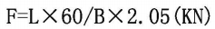
因施工升降机各附着中心距不等，现取中心距Ｌ最大，两附着点间距Ｂ最大的参数来进行验算：L=5.75 B=2400
通过计算得出 Ｆ＝70.12kN
（2）杆件截面的力学特性
附墙杆件为方管：方管截面尺寸为 60*4mm；
材质：Q235B；
截面力学参数为 AO=869 mm2 ，I=4.707*105cm4 。
（3）杆件的强度计算
杆件整体稳定性计算公式：
N/A≤[f]
其中：N—拉力的计算值（kN）；
A—附墙主方管杆件截面面积，取 A0=869mm2；
[f]—设计强度值，取 235 N/mm /1.34=175 N/mm2 。
经过计算得到：
杆件强度值为80.6N/mm2 ,不大于设计强度值 175 N/mm2 ，所以满足要求！
（4）预埋件强度计算
附着点采用两棵Ｍ24的8.8级的高强度连接，8.8级的Ｍ24螺栓的抗拉强度［］=400N/mm2/1.34=298N/mm2
附着点受力为70.12kN，单棵螺栓受力为35.06kN
螺栓抗拉计算：35.06*1000/3.14*12*12
=77.5N/mm2≤［］=298 N/mm2
所以满足要求！

10.2吊索验算
根据升降机说明书得知，升降机上最重部件为吊笼及笼顶的驱动系统，总重为4.0吨，所以对该部件吊装时的吊索进行验算。
按二倍率来计算，按起重量4.0t/2考虑，根据《GB/T16762-2009 一般用途钢丝绳吊索特性和技术条件》中额定工作荷载计算公式：
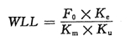
式中：
WLL——吊索额定工作荷载，单位为吨（t）；
Fo——钢丝绳最小破断拉力，单位为千牛（kN）；
Ke——接头形式效能近似系数，压制接头取0.9，插编接头取0.75，选用压制接头；
Ku——安全系数，一般取5，本方案按《建筑施工起重吊装安全技术规范》（JGJ_276-2012）中的规定，取值为6；
Km——质量与力的转换系数，取值为9.80665。
则计算得出：Fo＝156.8（kN）。
根据《GB 8918-2006重要用途钢丝绳》中表10中查得，抗拉强度为1670MPa、直径为20mm的钢丝绳的破断拉力为220KN＞Fo，说明选用6*19W+FC-1670-18钢丝绳可满足吊装要求。

附件
附件1：安拆单位和安拆人员资质
附件2：设备产品合格证
附件3：设备使用说明书
附件4：设备安拆步骤图
附件5：安装自检表

